Департамент освіти і науки Чернівецької облдержадміністрації
Буковинська Мала академія наук учнівської молоді

10 років БМАНУМ:
розвиток, досягнення, перспективи

Чернівці, 2020

Інформаційне видання. Інформація за підсумками діяльності Буковинської Малої академії наук учнівської молоді у 2010-2020 рр. – Чернівці, 2020. – 64 с.

Відповідальні за випуск: М.К. Тріска, С.І. Ляшенко

Упорядкування: М.М. Василькова, А.В. Столяр, Н.Ю. Іванійчук

Редагування, дизайн, верстка: М.М. Василькова

© Буковинська Мала академія наук учнівської молоді, 2020

ІСТОРІЯ РОЗВИТКУ БМАНУМ

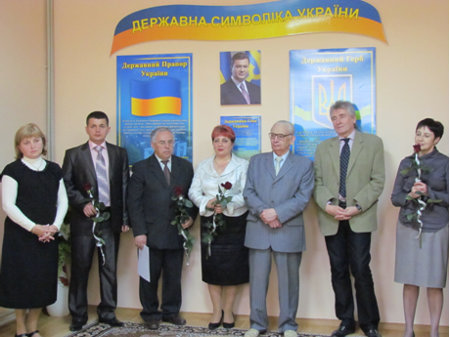
Чернівецьке територіальне відділення Малої академії наук України функціонує ще з 1996 року. У вересні 2010 року за рішенням сесії Чернівецької обласної ради було створено окремий Комунальний обласний позашкільний навчальний заклад «Буковинська Мала академія наук учнівської молоді», а зареєстровано 16 листопада 2010 року, Статут затверджено розпорядженням голови Чернівецької обласної ради №399 від 24 грудня 2010 року. Урочисте відкриття закладу відбулося у січні 2011 року. Директором закладу призначено Тріску Марію Костянтинівну.
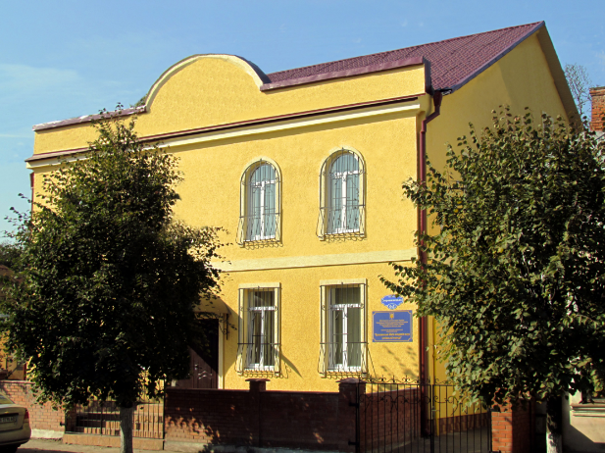
В квітні 2012 року з метою розширення очної та очно-дистанційної форми навчання Буковинської Малої академії наук учнівської молоді, наказом Головного управління освіти і науки облдержадміністрації від 10.04.2012 №246 відкрито філію БМАНУМ на базі Хотинської гімназії. А в серпні 2013 року відкрито філії на базі навчальних закладів Вижницького та Путильського районів.
Жовтень 2017 року – відкриття 14 груп на базі навчальних закладів області у наукових відділеннях історії, наук про Землю, математики, хімії та біології, комп’ютерних наук, мовознавства, філософії та суспільствознавства.
Щорічно оновлюються навчальні програми та відкриваються нові секції. З жовтня 2020 року розпочали своє функціонування нові навчальні групи на базі закладів освіти: Сторожинецький ліцей-опорний заклад (секції «Математика» для 8 класу); Колінковецький ЗНЗ І-ІІІ ступенів (секція «Фольклористика»); Клішковецька гімназія (секції «Математика/фізика», «Українська мова»); Топорівська ЗОШ І-ІІІ ступенів (секція «Українська мова»).

МІСІЯ БМАНУМ

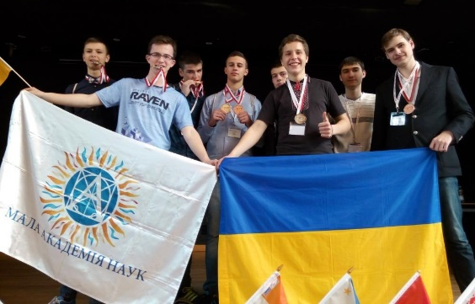
Місія Буковинської Малої академії наук учнівської молоді − формування науково-освітнього середовища за участю слухачів, науково-педагогічних та педагогічних працівників, оволодіння учнівською молоддю сучасними методиками і формами організації й проведення самостійних наукових досліджень.

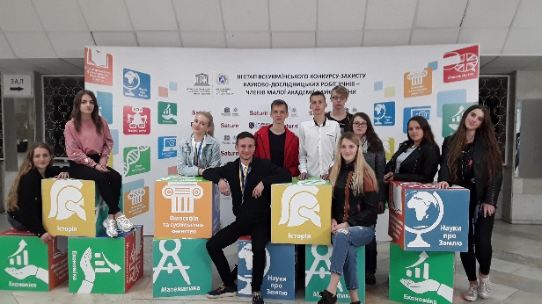
Основним завданням БМАНУМ є організація роботи з дослідницько-експериментального напрямку; пошук, підтримка, залучення до наукових досліджень обдарованих учнів, реалізація їх здібностей; створення умов для їх активної подальшої творчої та наукової роботи, сприяння самовизначенню в майбутній професії.

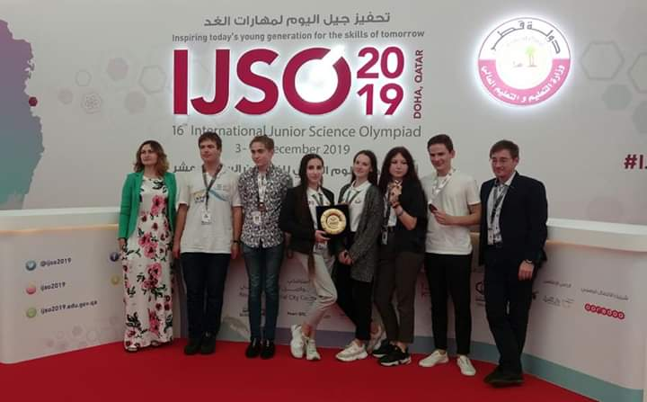
Навчання в Малій академії наук дає учнівській молоді змогу якнайширше реалізувати науково-дослідницькі нахили, долучитися до самостійної творчої діяльності, поширити і засвоїти нові знання, формувати базову дослідницьку компетенцію у процесі науково-дослідницької діяльності, самовдосконалюватись та розвиватись.

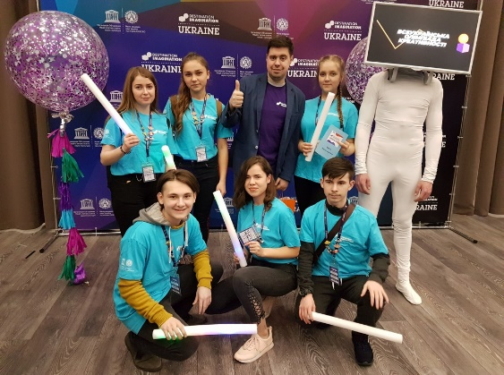
Слухачі БМАНУМ відвідують лекції, практичні та лабораторні заняття, екскурсії, виконують науково-дослідницькі роботи, беруть участь у конференціях та конкурсах обласного, всеукраїнського та міжнародного рівнів.

Буковинська Мала академія наук учнівської молоді є відкритим простором для дітей і педагогів.

ПРЕЗИДЕНТИ БМАНУМ

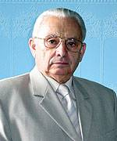
З 1996 до 2012 року президентом БМАНУМ був доктор біологічних наук, професор, радник ректора Чернівецького національного університету імені Ю.Федьковича, академік Степан Степанович Костишин – український вчений у галузі біології, педагог, заслужений діяч науки і техніки УРСР, дійсний член Інженерних та Екологічних академій України, почесний доктор права Саксачеванського університету (1997, Канада)
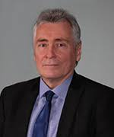

З 2013 до 2016 року президентом БМАНУМ був доктор фізико-математичних наук, професор, проректор з наукової роботи ЧНУ ім. Юрія Федьковича Олександр Григорович Ушенко - український учений-оптик, Академік АН ВШ України з 2010 року

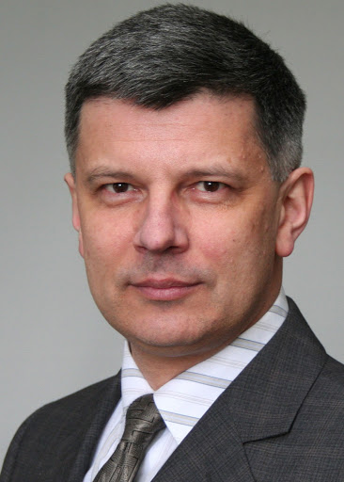

З 2016 року президентом БМАНУМ обраний, доктор хімічних наук, професор Фочук Петро Михайлович

КЕРІВНИКИ НАУКОВИХ ВІДДІЛЕНЬ БМАНУМ

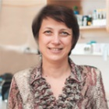
Язловицька Людмила Степанівна
керівник відділення біології, доцент кафедри молекулярної генетики
та біотехнології Інституту білогії, хімії та біоресурсів
ЧНУ імені Ю.Федьковича, кандидат біологічних наук

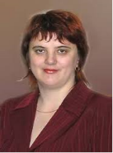
Скрипська Ольга Василівна
керівник відділення хімії, доцент кафедри загальної хімії та хімічного матеріалознавства Інституту білогії, хімії та біоресурсів
ЧНУ імені Ю.Федьковича, кандидат хімічних наук
Ясінська Олена Володимирівна
керівник відділення медицини, доцент кафедри фізіології
імені Я. Д. Кіршенблата БДМУ, кандидат медичних наук

Маркуляк Лариса Василівна
керівник відділення філології, доцент кафедри української літератури
ЧНУ імені Ю.Федьковича, кандидат філологічних наук
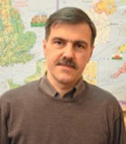
Орищук Сергій Васильович
керівник відділення іноземних мов, асистент кафедри англійської мови
ЧНУ імені Ю.Федьковича
Герегова Світлана Володимирівна
керівник відділення історії, доцент кафедри історії України
ЧНУ імені Ю.Федьковича, кандидат історичних наук
Костащук Іван Іванович
керівник відділення наук про Землю, доцент кафедри географії України та регіоналістики ЧНУ імені Ю.Федьковича, доктор географічних наук
Греку-Ковалик Тетяна Анатоліївна
керівник відділення правознавства, асистент кафедри людських прав
ЧНУ імені Ю. Федьковича, кандидат юридичних наук
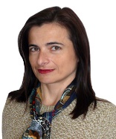
Борча Мар’яна Драгошівна
керівник відділення фізики, завідувач кафедри фізики твердого тіла
ЧНУ імені Ю.Федьковича, доктор фізико-математичних наук
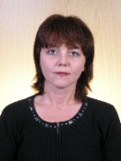
Боднарук Світлана Богданівна
керівник відділення математики, доцент кафедри алгебри та інформатики ЧНУ імені Ю.Федьковича, кандидат фізико-математичних наук
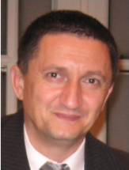
Фратовчан Валерій Георгійович
керівник відділення комп’ютерних наук, доцент кафедри математичних проблем управління і кібернетики ЧНУ імені Ю.Федьковича, кандидат фіз.-мат. наук

АДМІНІСТРАЦІЯ БМАНУМ
Тріска Марія Костянтинівна
директор Буковинської Малої академії наук учнівської молоді
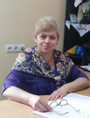
Ляшенко Світлана Іванівна
заступник директора з науково-методичної роботи БМАНУМ

Бауер Михайло Йозефович
заступник директора з наукової роботи БМАНУМ
Івасюк Ольга Дмитрівна
головний бухгалтер Буковинської Малої академії наук учнівської молоді
Денис Мар'яна Михайлівна
завідуюча навчально-організаційним відділом БМАНУМ
Іванійчук Надія Юріївна
методист відділення хімії, біології, екології та аграрних наук
Столяр Анастасія Віталіївна
методист відділення філології, літературознавства, мистецтвознавства та фольклористики
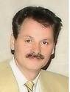
Прокопець Петро Гергійович
методист відділення математики, економіки, фізико-технічних та комп'ютерних наук
Купчанко Іван Михайлович
методист відділення історії, наук про Землю, філософії та суспільствознавства
Василькова Марина Миколаївна
методист з навчально-виховної та організаційно-масової роботи

Точицька Ольга Анатоліївна
бухгалтер Буковинської Малої академії наук учнівської молоді

ПЕДАГОГИ БМАНУМ
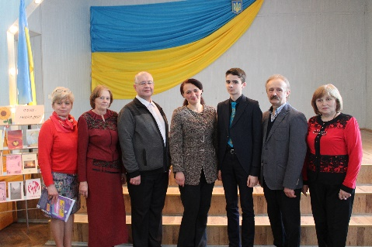
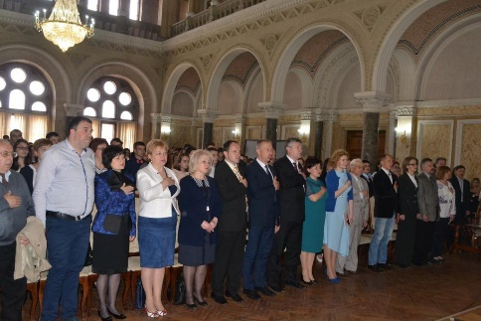
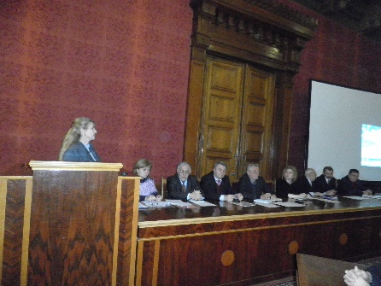
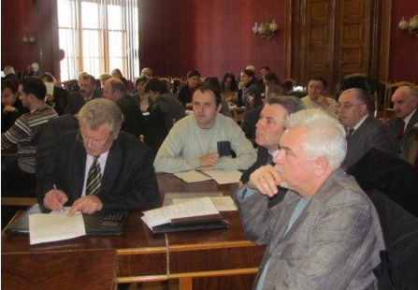
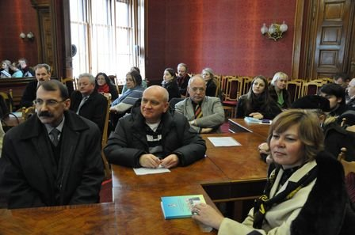
Навчання та виконання науково-дослідницьких робіт учнів – членів БМАНУМ здійснюється на базі Чернівецького національного університету імені Юрія Федьковича та Буковинського державного медичного університету. Наші викладачі – доктори, кандидати наук, професори та доценти Чернівецького національного університету та Буковинського державного медичного університету.
До освітнього процесу у Буковинській Малій академії наук учнівської молоді у 2020/2021 навчальному році залучено 97 педагогічних і науково-педагогічних працівників Чернівецького національного університету імені Юрія Федьковича та Буковинського державного медичного університету.
З них: кандидатів наук – 44, докторів наук – 10, викладачів – 43.
Частка працівників з науковим ступенем складає 57 %.

НАУКОВО-ДОСЛІДНИЦЬКА ДІЯЛЬНІСТЬ

Відділення та секції

Буковинської Малої академії наук учнівської молоді

Хімії та біології
Хімія
Загальна біологія / Біологія людини
Медицина / Валеологія / Психологія
Зоологія, ботаніка

Екології та аграрних наук
Екологія
Охорона довкілля та раціональне природокористування
Агрономія / Ветеринарія та зоотехнія
Лісознавство / Селекція та генетика

Історії
Історія України / Всесвітня історія
Історичне краєзнавство,
Археологія/ Етнографія

Наук про Землю
Географія та ландшафтознавство
Геологія, геохімія та мінералогія
Кліматологія та метеорологія
Гідрологія

Філософії та суспільствознавства
Правознавство/ Філософія /Соціологія
Теологія, релігієзнавство та історія релігії Журналістика / Педагогіка

Літературознавства, фольклористики та мистецтвознавства
Українська література
Зарубіжна література
Фольклористика / Мистецтвознавство Літературна творчість
Українська мова / Румунська мова
Англійська мова / Французька мова
Німецька мова / Польська мова

Математики
Математика
Прикладна математика
Математичне моделювання
Фізики і астрономії
Теоретична фізика
Експериментальна фізика
Астрономія та астрофізика
Агрофізика та космічні дослідження

Комп’ютерних наук
Комп’ютерні системи та мережі
Безпека інформаційних та телекомунікаційних систем
Технології програмування
Інформаційні системи, бази даних та системи штучного інтелекту
Internet-технології та WEB дизайн
Мультимедійні системи, навчальні та ігрові програми

Економіки
Економічна теорія та історія економічної думки
Мікроекономіка та макроекономіка
Фінанси, грошовий обіг і кредит

Технічних наук
Технологічні процеси та перспективні технології
Електроніка та приладобудування
Матеріалознавство
Авіа - та ракетобудування, машинобудування і робототехніка
Інформаційно-телекомунікаційні системи та технології
Екологічно безпечні технології та ресурсозбереження
Науково-технічна творчість та винахідництво
У комунальному обласному закладі позашкільної освіти «Буковинська Мала академія наук учнівської молоді» кожного року навчається близько 1500 дітей. До прикладу цьогоріч у 12 наукових відділеннях навчається 1409 учнів (68 груп). У 2020-2021 н.р. на перший рік навчання вступило понад 600 слухачів.
Для проведення науково-дослідницької роботи у закладах загальної середньої освіти, які віддалені від обласного центру, дев’ять років поспіль функціонують філії у Вижницькому, Путильському та Хотинському районах, у яких навчається понад 300 слухачів.
Впродовж навчального року слухачі активно відвідують навчальні заняття і проявляють все більше інтересу до цікавих зустрічей з викладачами. Підтвердженням цьому є майстерність науково-педагогічних працівників, їх бажання зробити навчальні заняття цікавими, насиченими, змістовними. Вони є тими провідниками освіти, хто долучає до книги і досліджень, надихає на експерименти і мандри, є старшими друзями і надійними порадниками, кому наші учні вдячні за життєві перемоги.

ІІ ЕТАП ВСЕУКРАЇНСЬКОГО КОНКУРСУ-ЗАХИСТУ

Всеукраїнський конкурс-захист науково-дослідницьких робіт учнів – членів Малої академії наук України є одним із провідних заходів МАН. Конкурс проводиться з метою духовного, творчого, інтелектуального розвитку дітей країни, виховання їх у дусі патріотизму і демократичних цінностей, створення умов для формування інтелектуального потенціалу нації.
Основними завданнями ІІ етапу конкурсу-захисту науково-дослідницьких робіт є реалізація здібностей талановитих учнів, підвищення їх інтересу до поглибленого вивчення навчальних дисциплін, раннє виявлення навичок дослідницької роботи, залучення науково-педагогічних працівників закладів вищої освіти до активної роботи щодо формування творчого покоління молодих науковців та практиків для різних галузей суспільного життя – майбутньої інтелектуальної еліти України.
Щороку близько 600 обдарованих дітей з усієї області беруть участь у відбірному І етапі Всеукраїнського конкурсу-захисту науково-дослідницьких робіт учнів – членів Малої академії наук України. За результатами проведення І етапу у лютому проводиться ІІ етап на базі Чернівецького національного університету імені Ю. Федьковича, Буковинського медичного університету та Буковинської Малої академії.

Як бачимо з діаграми кількість робіт з кожним роком збільшується, учні все більше проявляють інтерес та бажання до написання науково-дослідницьких робіт. Якщо порівняти, у 2013 році – 296 робіт, у 2020 році – 378 робіт, тож бачимо зростання на 82 роботи.

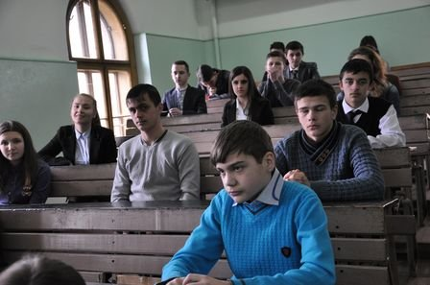
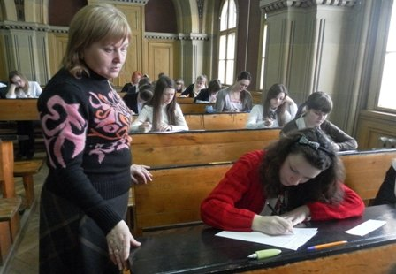
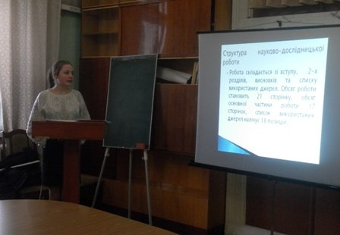
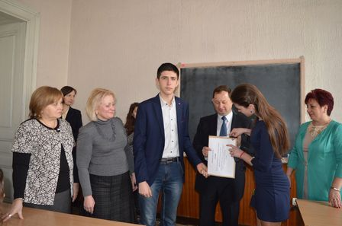
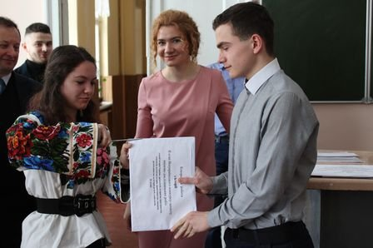
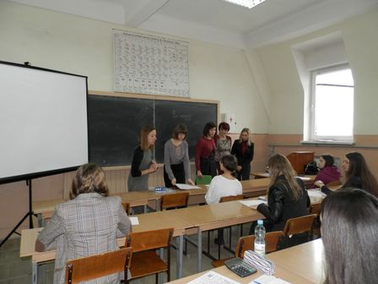
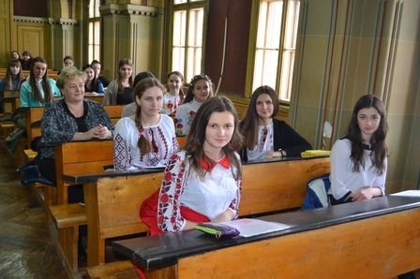
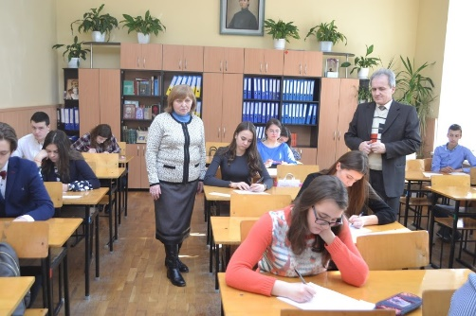
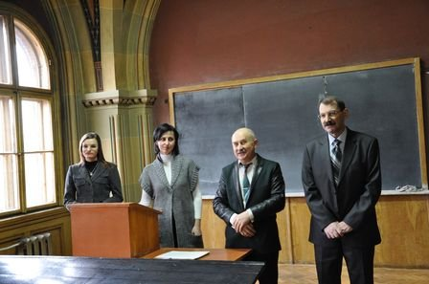
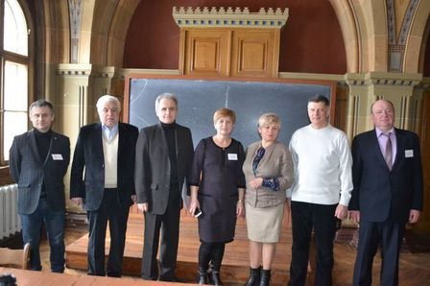
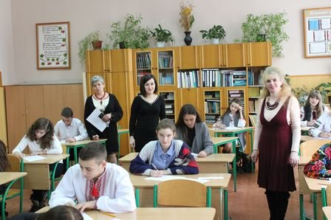
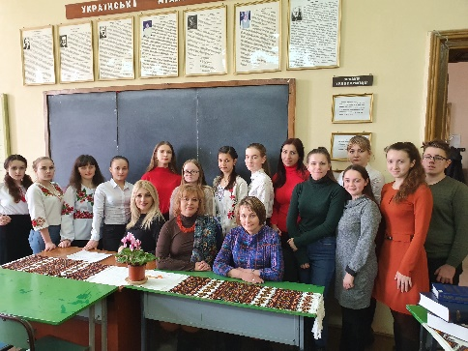
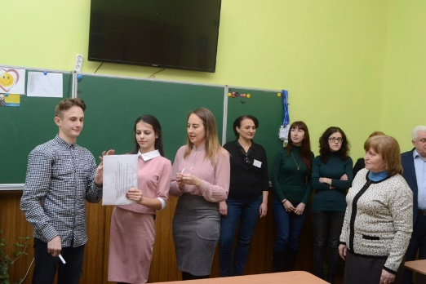
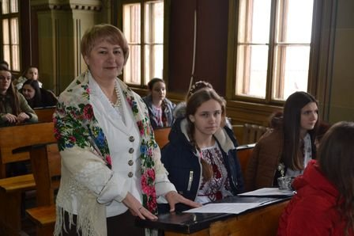
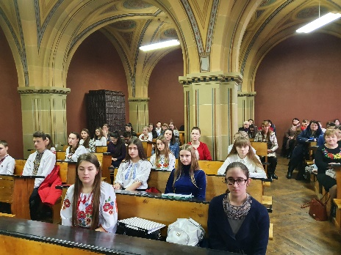

КОНФЕРЕНЦІЯ

«БУКОВИНСЬКИЙ КРАЙ ОЧИМА ЮНИХ НАУКОВЦІВ»

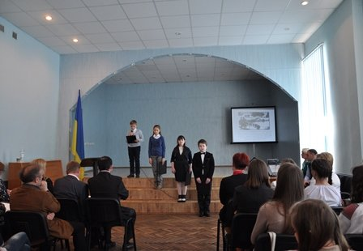
Участь у конференції «Буковинський край очима юних науковців» – початок наукової траєкторії учня
2014 рік став добрим початком для проведення щорічної обласної учнівської науково-практичної конференції «Буковинський край очима юних науковців». У 2020 БМАНУМ юні науковці представляли свої наукові розвідки на VII конференції, яка проходила в онлайн-режимі.
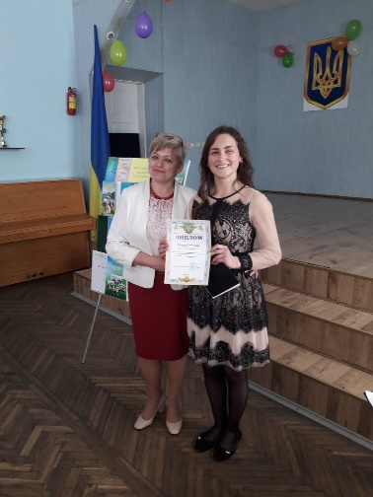
Щорічно учні закладів освіти області та слухачі представляють роботи у чотирьох секціях:
- Буковина крізь призму забутої і сучасної історії,
- Туристичними стежками рідного краю,
- Фольклорна та мистецька Буковина,
- Дослідження екологічних та соціально-економічних проблем Чернівеччини.
Гостями та членами журі конференції є представники Департаменту освіти і науки, науково-педагогічні працівники Чернівецького національного університету імені Юрія Федьковича, учителі та учні краю.
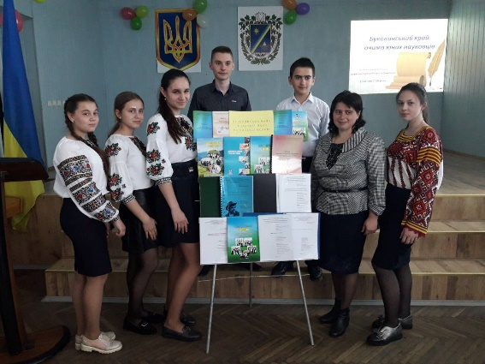
На конференцію щорічно подаються до 80 тез доповідей. Активність учнів велика, серед них представники майже всіх районів області, міст Чернівців та Новодністровська. Особливістю конференції є те, що учасники можуть представляти не тільки індивідуальні, а і колективні пошукові та дослідницькі роботи. Вражає і вік учасників, оскільки своє захоплення наукою демонструють на рівні із старшокласниками також учні початкової коли та 5-7 класів.
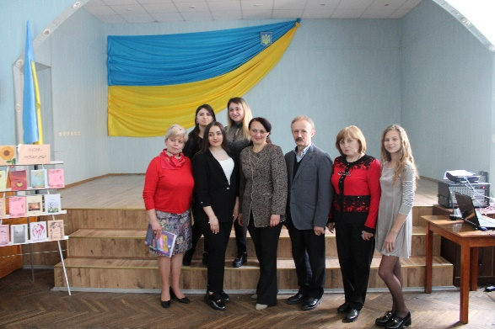
Об’єктом таких дослідження є, насамперед, багата історична, культурна та мистецька спадщина Буковини. Фауна та флора буковинського краю надихають юних науковців на глибше їх вивчення, спостереження та збереження. Учнівська молодь переймається також як екологічними, так і суспільними проблеми та пропонує вирішення проблем. Тому у секційних засіданнях завжди проходить жваве і цікаве обговорення різноманітних наукових досліджень.
Тези доповідей учасників укладаються у збірку тез та тематичну збірку науково-дослідницьких робіт учнів – членів БМАНУМ.

ІІІ ЕТАП ВСЕУКРАЇНСЬКОГО КОНКУРСУ-ЗАХИСТУ

НАУКОВО-ДОСЛІДНИЦЬКИХ РОБІТ

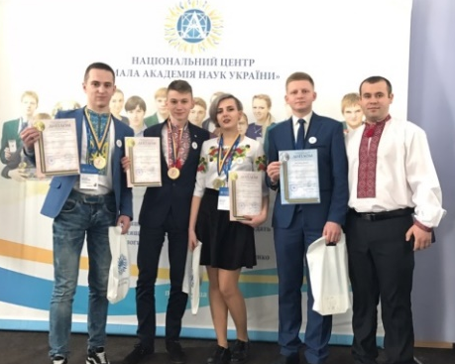
Всеукраїнський конкурс-захист науково-дослідницьких робіт учнів – членів Малої академії наук України є одним із провідних заходів МАН. Конкурс проводиться з метою духовного, творчого, інтелектуального розвитку дітей країни, виховання їх у дусі патріотизму і демократичних цінностей, створення умов для формування інтелектуального потенціалу нації.
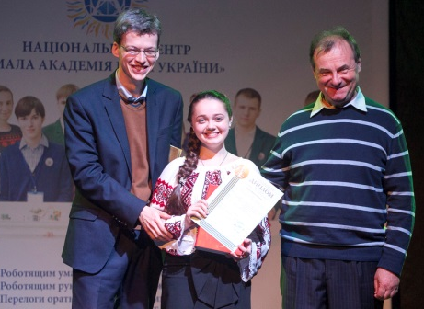
Основними завданнями конкурсу є виявлення і підтримка обдарованих дітей, залучення інтелектуально й творчо обдарованої учнівської молоді до науково-дослідницької та експериментальної роботи, формування активної громадянської позиції учнів, виховання в них самостійності, наполегливості, вміння формувати й обстоювати власну думку.
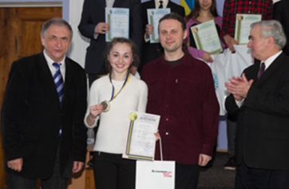
Найкращі представники територіальних відділень Малої академії наук України – переможці регіональних етапів конкурсу-захисту (понад 1000 осіб) беруть участь у фінальному ІІІ етапі конкурсу-захисту в м. Києві. Загалом конкурс-захист відбувається в 65 секціях 12 наукових відділень майже за всіма напрямами природничих, гуманітарних і суспільних наук.
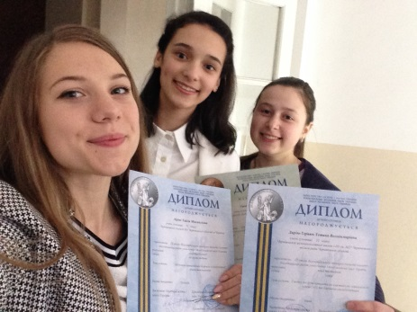
Протягом 2010–2013 навчального року в систему роботи МАН включено нові секції та наукові відділення. Актуальним кроком стало запровадження наукових відділень філософії та суспільствознавства, наук про Землю. У відділенні технічних наук секцію машинобудування було урізноманітнено перспективним напрямом –робототехнікою.
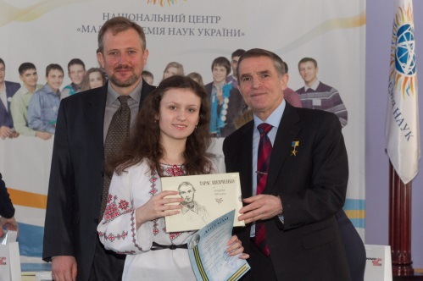
2018 року у відділенні літературознавства, фольклористики та мистецтвознавства закрили секцію «Російська література», а додали «Кримськотатарська гуманітаристика». Цього ж року з’явилася секція «Польська мова» у відділенні мовознавства. 2020 року секцій стало 65, бо традиційну секцію «Зоологія, ботаніка» розділили на дві окремі, а назву секції «Безпека інформаційних та телекомунікаційних систем» змінили на «Кібербезпека».

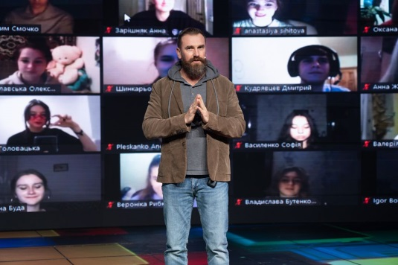
2020 року уперше за всю свою історію конкурс-захист відбувся онлайн. Позаду непрості конкурсні дні, тижні виснажливої підготовки, але вони привели до wow-результатів!
Проте, як зазначив директор НЦ «МАНУ» Оксен Лісовий, успіх і перемога на цьому конкурсі не вимірюються кольором медалі чи її наявністю. Кожен відчує вагомість результату цього конкурсу лише на відстані часу. Чим далі від змагання учасники відходитимуть, тим більше будуть цінувати його.
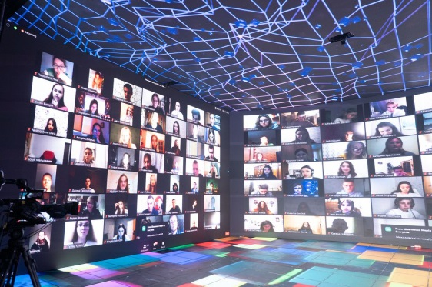
Виклики 2020 року дають можливості стати гнучкими. Це відчули на собі й конкурсанти. Нові правила, нові умови, нові стандарти міжнародного зразка, новий досвід – це те, що пропонував цього року своїм учасникам конкурс. Постерний захист вони сприйняли на «ура», а конференція, на якій учасники один перед одним презентували результати своїх робіт, активувала цікавість та допитливість до проєктів колег. Адже саме конференція дала змогу запитувати в інших конкурсантів про деталі їхніх наукових результатів. Це був неймовірний нетворкінг та відчуття спільноти, яка рухається в одному напрямі.
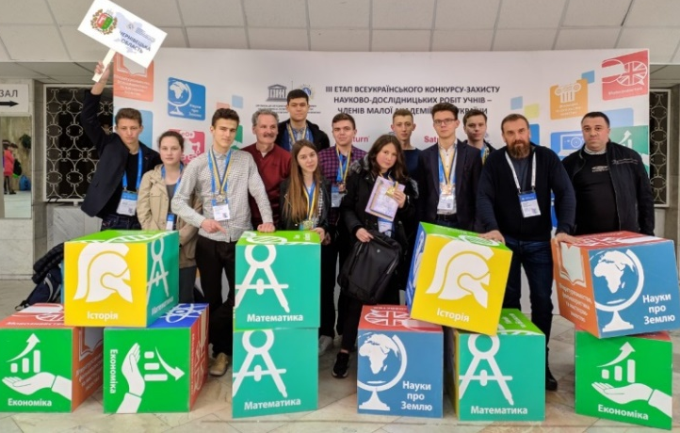
Онлайн-версія змагання надала ще один пул захопливих можливостей: на відкритті та закритті конкурсу учасники мали унікальний шанс не тільки почути спікерів світового масштабу, а ще й поставити їм свої запитання.
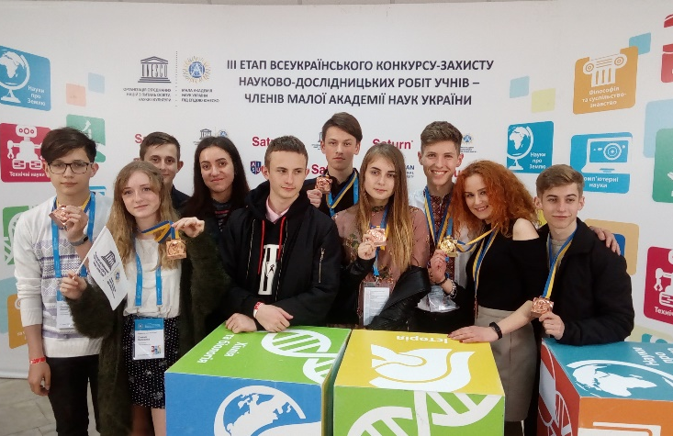
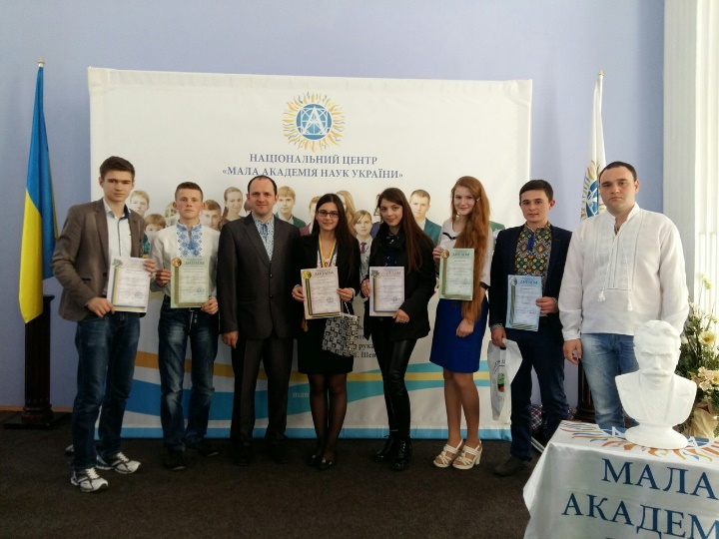
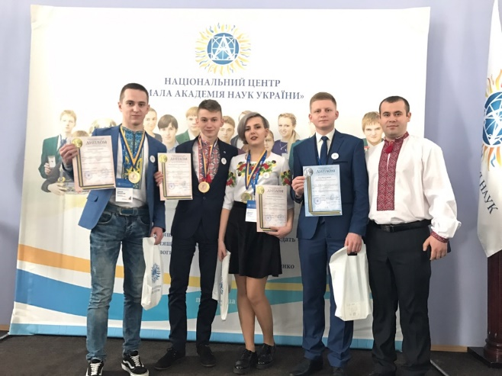

Участь команд БМАНУМ

у ІІІ етапі Всеукраїнського конкурсу-захисту

науково-дослідницьких робіт за 10 років

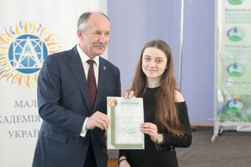
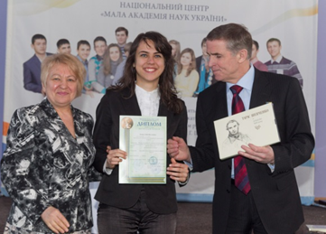

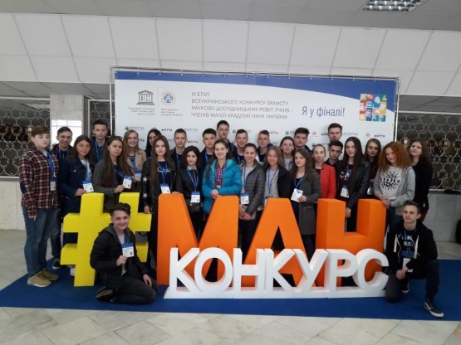
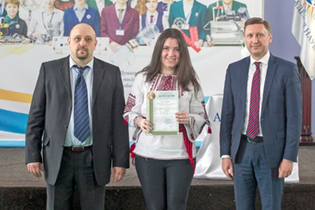
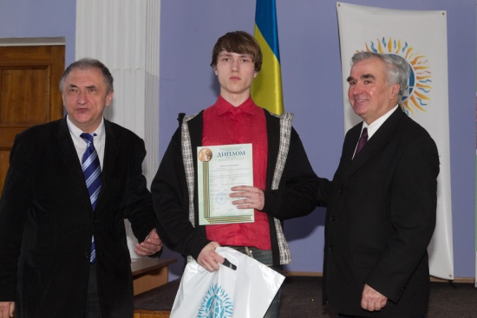

Переможці ІІІ етапу Всеукраїнського конкурсу-захисту НДР
2012-2013 н.р.
І місце
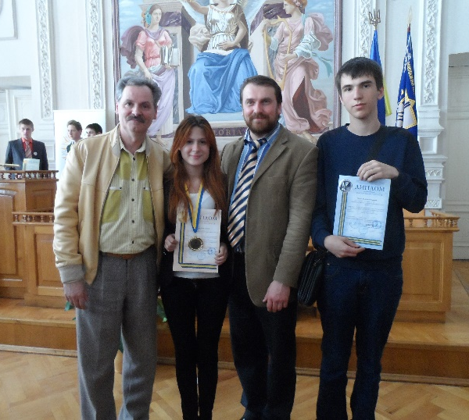
1. Кадельник Артур, учень 11 класу Колінківецького ЗНЗ, відділення наук про Землю, секція «Гідрологія»
2. Пашковська Ольга, учениця 10 класу Чернівецького ліцею № 3 медичного профілю, відділення хімії та біології, секція «Біологія людини»
3. Баловсяк Олеся, учениця 11 класу Чернівецького ліцею №1, відділення комп’ютерних наук, секція «Мультимедійні системи, навчальні та ігрові програми»

ІІ місце
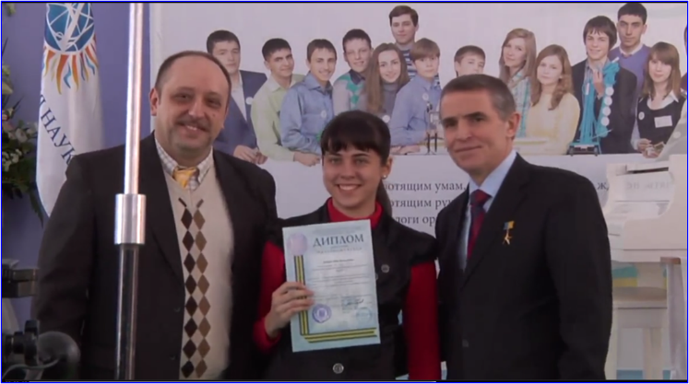
4. Захарук Лідія, учениця 10 класу Чернівецького ліцею №1, відділення фізики і астрономії, секція «Експериментальна фізика»
5. Головацький Микола, учень 11 класу Чернівецького ліцею №1, відділення фізики і астрономії, секція «Теоретична фізика»
6. Заремська Валерія, учениця 10 класу Чернівецької гімназії №1, відділення мовознавства, секція «Німецька мова»
7. Чубрей Христина, учениця 11 класу Глибоцького ліцею, відділення наук про Землю, секція «Географія та ландшафтознавство»
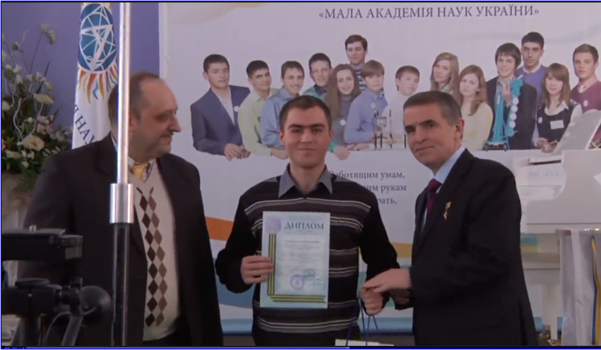
8. Клебан Юлія, учениця 11 класу Кіцманської гімназії, відділення філософії та суспільствознавства, секція «Правознавство»
9. Хрищук Аліна, учениця 11 класу Дихтинецької ЗОШ Путильського району, відділення історії, секція «Історія України»
10. Герасимов Руслан, учень 11 класу Чернівецького ліцею № 3 медичного профілю, відділення хімії та біології, секція «Хімія»
11. Чепига Юрій, учень 11 класу Чернівецького ліцею №1, відділення комп’ютерних наук, секція «Комп’ютерні програми та мережі»

ІІІ місце
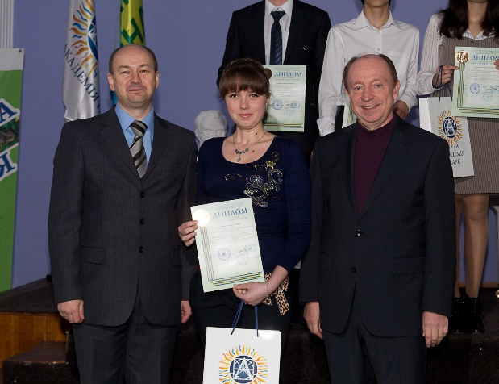
12. Ткачук Тетяна, учениця 9 класу Білоусівської школи Сокирянського району, відділення екології та аграрних наук, секція «Агрономія»
13.Якубовська Євгенія, учениця 11 класу Чернівецького ліцею № 3 медичного профілю, відділення екології та аграрних наук, секція «Лісознавство»
14. Арсеній Валерій, учень 10 класу Новоселицької гімназії, відділення мовознавства, секція «Французька мова»
15. Проданюк Дмитро, учень 11 класу Лукавецької ЗОШ, відділення наук про Землю, секція «Геологія, геохімія та мінералогія»
16. Затірка Марина, учениця 11 класу Кельменецького ліцею, відділення філософії та суспільствознавства, секція «Журналістика»
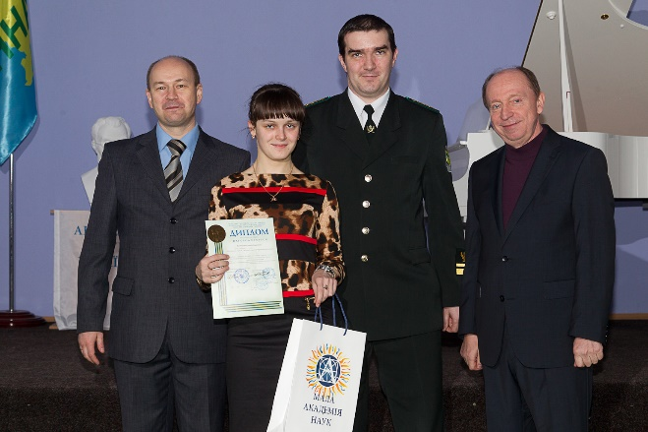
17. Надвірнянський Юліан, учень 11 класу Вижницької ЗОШ, відділення історії, секція «Історичне краєзнавство»
18. Соловйова Аліса, учениця 11 класу Чернівецького ліцею № 3 медичного профілю, відділення хімії та біології, секція «Загальна біологія»
19. Власик Катерина, учениця 11 класу Чернівецької гімназії № 5, відділення хімії та біології, секція «Медицина»
20. Гетьман Роман, учень 11 класу Кельменецького ліцею, відділення хімії та біології, секція «Зоологія, ботаніка»
21. Цера Євгенія, учениця 11 класу Сторожинецького ліцею, відділення літературознавства, фольклористики та мистецтвознавства, секція «Українська література»

2013-2014 н.р.
І місце
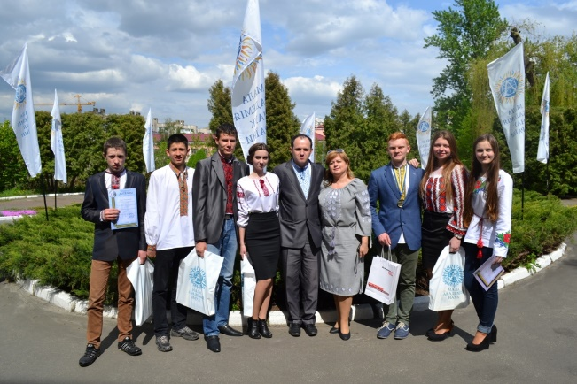
1. Арсеній Валерій, учень 11 класу Новоселицької гімназії, секція «Французька мова»
2. Пашковська Ольга, учениця 11 класу Чернівецького ліцею №3, секція «Біологія людини»
3. Гоян Анастасія, учениця 11 класу Чернівецької гімназії №5, секція «Загальна біологія»
4. Чернятинський Максим, учень 11 класу Кельменецького ліцею, секція «Кліматологія та метереологія»
ІІ місце
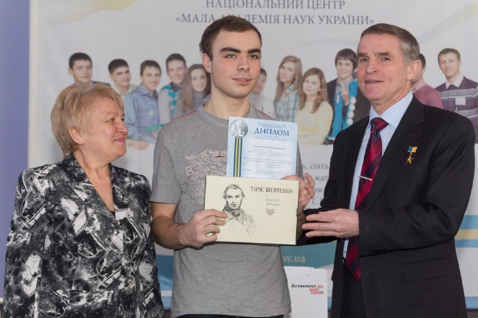
1. Воврин Катерина, учениця 11 класу Кострижівської ЗОШ Заставнівського району, секція «Прикладна математика»
2. Головацький Ігор, учень 11 класу Чернівецького ліцею №1, секція «Теоретична фізика»
3. Булат Андрій, учень 11 класу Чернівецького ліцею №1, секція «Математичне моделювання»
4. Гайсенюк Оксана, учениця 11 класу Чернівецької ЗОШ №1, секція «Історичне краєзнавство»
5. Бурдяк Ганна, учениця 11 класу Чернівецької гімназії №4, секція «Всесвітня історія»
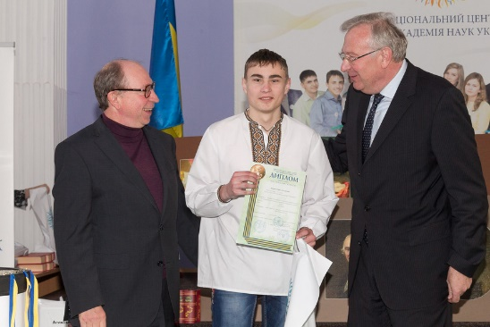
6. Карпюк Катерина, учениця 11 класу Чернівецької гімназії №4, секція «Англійська мова»
7. Олійник Дмитро, учень 11 класу Чернівецької гімназії №1, секція «Медицина»
8. Головіна Ольга, учениця 11 класу Хотинської гімназії, секція «Психологія»
9. Ряба Юлія, учениця 11 клас у Бабинської ЗОШ Кельменецького району, секція «Фольклористика»
10. Кульбабська Мар’яна, учениця 11 класу Чернівецької ЗОШ №27, секція «Українська література»
11. Гривул Анатолій, учень 11 класу Василівського НВК Заставнівського району, секція «Геологія, геохімія та мінералогія »
12. Киращук Анатолій, учень 11 класу Берегометська гімназія, секція «Гідрологія»

ІІІ місце
1. Захарук Лідія, учениця 11 класу Чернівецького ліцею №1, секція «Експериментальна фізика»
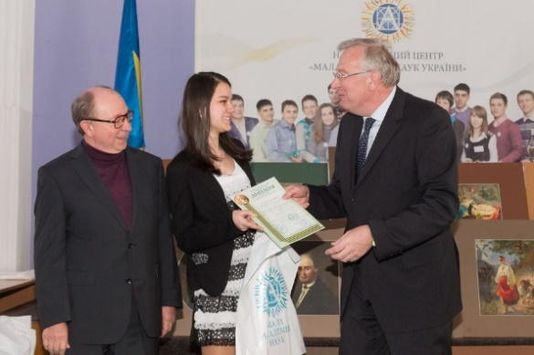
2. Рябко Тетяна, учениця 11 класу Чернівецької ЗОШ №28, секція «Історія України»
3. Куриш Тарас, учень 11 класу Лужанської ЗОШ Кіцманського району, секція «Етнологія»
4. Ткачук Тетяна, учениця 10 класу Білоусівського навчально-виховного комплексу Сокирянського району, секція «Агрономія»
5. Білобрицький Юрій, учень 10 класу Кельменецького ліцею, секція «Селекція та генетика»
6. Шмідов Іван, учень 11 класу Чернівецької ЗОШ № 4, секція «Хімія»
7. Ююкіна Марина, учениця 11 класу Чернівецької ЗОШ №1, секція «Географія та ландшафтознавство»
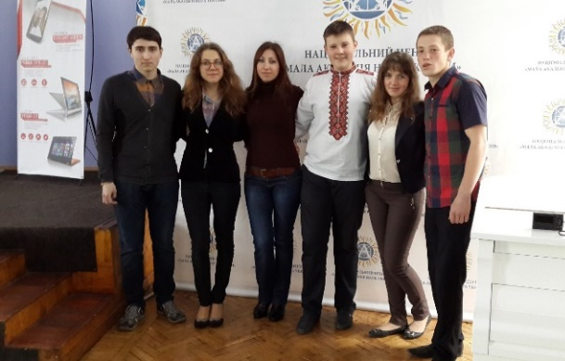
8. Касперська Ірина, учениця 11 класу Кіцманської гімназії, секція «Педагогіка»
9. Руссу Анастасія, учениця 11 класу Чернівецької гімназії №5, секція «Журналістика»

2014-2015 н.р.
І місце
1. Дімітращук Богдан, учень 11 класу Чернівецького ліцею №1, секція «Географія та ланшафтвознавство» відділення наук про Землю

ІІ місце
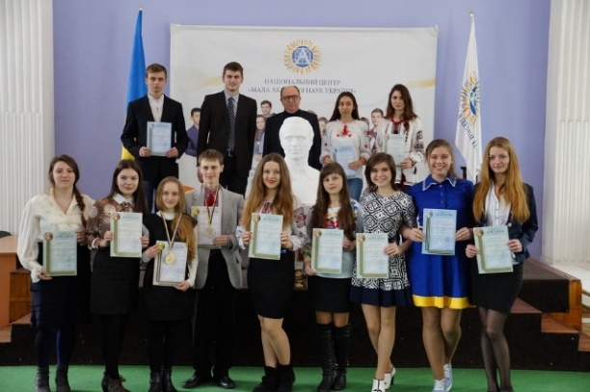
1. Синиця Анастасія, учениця 11 класу Путильської гімназії, секція «Геологія, геохімія та мінералогія» відділення наук про Землю
2. Ксенчук Олег, учень 11 класу Хотинської гімназії, секція «Історичне краєзнавство» відділення історії
3. Самараш Альона, учениця 9 класу Білоусівського НВК Сокирянського району, секція «Зоологія, ботаніка» відділення хімії та біології
4. Тащук Максим, учень 11 класу Чернівецького ліцею, секція «Медицина» відділення хімії та біології

ІІІ місце
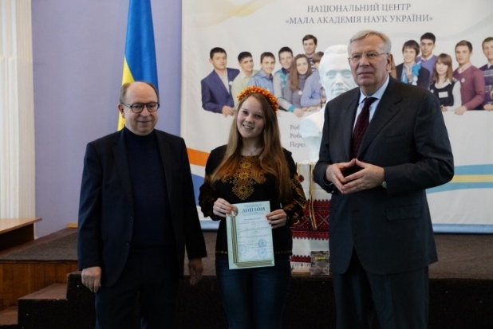
1. Дарчук Божена, учениця 11 класу Кіцманської гімназії, секція «Гідрологія» відділення наук про Землю
2. Чоп’юк Христина, учениця 11 класу Чернівецької ЗОШ №2, секція «Історія України» відділення історії
3. Березовська Юлія, учениця 11 класу Чернівецького ліцею №3, секція «Хімія» відділення хімії та біології
4. Славута Богдан, учень 11 класу Глибоцького ліцею, секція «Загальна біологія» відділення хімії та біології
5. Ткачук Тетяна, учениця 11 класу Білоусівського НВК Сокирянського району, секція «Агрономія» відділення екології та аграрних наук

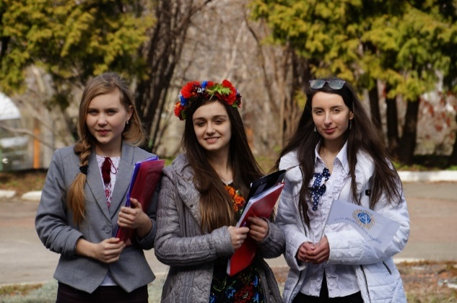
6. Жук Тетяна, учениця 10 класу Чернівецького ліцею №1, секція «Експериментальна фізика» відділення фізики і астрономії
7. Василик Андрій, учень 11 класу Чернівецької гімназії №7, секція «Безпека інформаційних та телекомунікаційних систем» відділення комп’ютерних наук
8. Рибчинська Юлія, учениця 9 класу Кельменецького ліцею, секція «Українська мова» відділення мовознавства
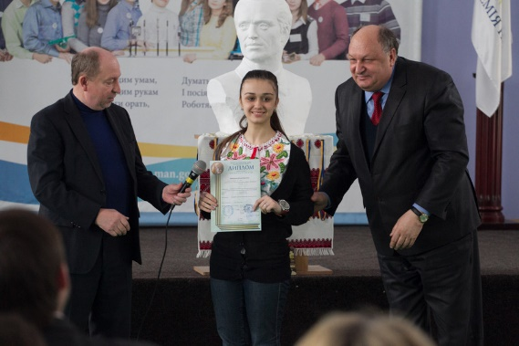
9. Пушкаренко Юлія, учениця 11 класу Чернівецької гімназії №2, секція «Мистецтвознавство» відділення літературознавства, фольклористики та мистецтвознавства
10. Нестерюк Аліна, учениця 10 класу Путильської гімназії, секція «Фольклористика» відділення літературознавства, фольклористики та мистецтвознавства
11. Лісова Марина, учениця 10 класу Чернівецької гімназії №2, секція «Світова література» відділення літературознавства, фольклористики та мистецтвознавства

2015-2016 н.р.
І місце
1. Понич Віта, учениця 11 класу Брусницького ЗНЗ Кіцманського району, секція «Геологія, геохімія та мінералогія» відділення наук про Землю

ІІ місце
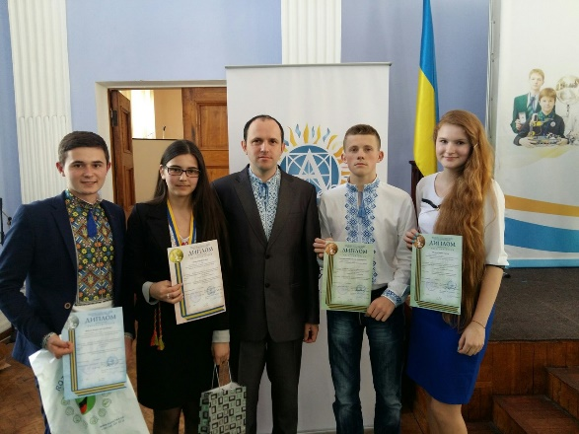
1. Рибчинська Юлія, учениця 10 класу Кельменецького ліцею, секція «Українська мова» наукового відділення мовознавства
2. Куцак Альона, учениця 11 класу Чернівецької гімназії №3, секція «Французька мова» наукового відділення мовознавства
3. Качур Артур, учень 9 класу Чернівецької гімназії №5, секція «Астрономія та астрофізика» наукового відділення фізики і астрономії
4. Аіріні Таїсія, учениця 11 класу Чернівецької гімназії №5, секція «Біологія людини» наукового відділення хімії та біології
5. Дирда-Тернюк Тетяна, учениця 11 класу Чернівецької ЗОШ №27, секція «Хімія» відділення хімії та біології
6. Цибуляк Владислав, учень 11 класу Кам’янської ЗОШ Глибоцького району, секція «Гідрологія» наукового відділення наук про Землю
ІІІ місце
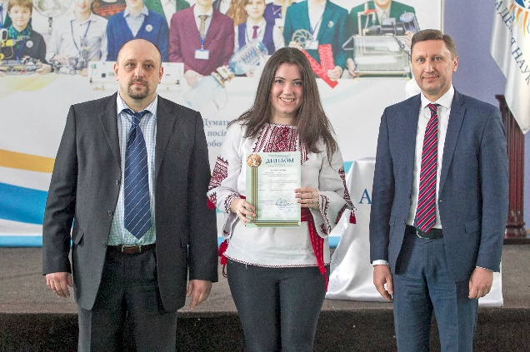
1. Григорчук Максим, учень 10 класу Чернівецького ліцею №1, секція «Технологічні процеси та перспективні технології» відділення технічних наук
2. Дручук Роман, учень 11класу Корчівецької ЗОШ І-ІІІ ст. Глибоцького району, секція «Інформаційні системи, бази даних та системи штучного інтелекту» відділення комп’ютерних наук
3. Гайсенюк Марія, учениця 11 класу Хотинської гімназії, секція «Історія України» наукове відділення історії
4. Ліварюк Михайло, учень 11 класу Чернівецької ЗОШ №20, секція «Всесвітня історія» наукового відділення історії
5. Буджак Катерина, учениця 11 класу Товтрівської ЗОШ Заставнівського району, секція «Археологія» наукового відділення історії
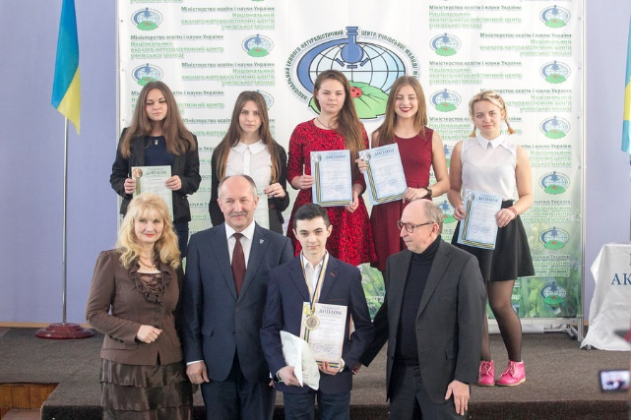
6. Жук Тетяна, учениця 11 класу Чернівецького ліцею №1, секція «Математика» наукового відділення математики
7. Слободян Анна, учениця Чернівецької гімназії №1, секція «Німецька мова» наукового відділення мовознавства
8. Довбуш Надія, учениця 10 класу Великокучурівської ЗОШ, Сторожинецького району, секція «Англійська мова» наукового відділення мовознавства
9. Самараш Ангеліна, учениця 9 класу Білоусівського НВК Сокирянськог о району, секція «Агрономія» наукового відділення екології та аграрних наук
10. Гуменюк Микола, учень 9 класу Чернівецького ліцею, секція «Експериментальна фізика» наукового відділення фізики та астрономії
11. Плантус Ірина, учениця 11 класу Чернівецького ліцею №3, секція «Екологія» наукового відділення екології та аграрних наук
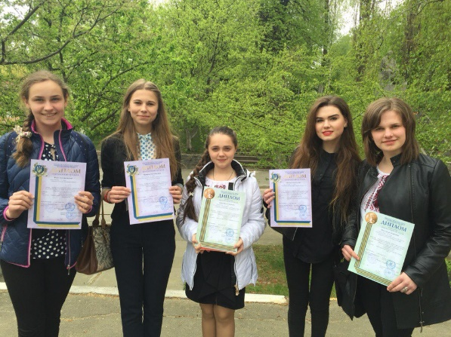
12. Скірська Тетяна, учениця 10 класу Кельменецького ліцею, секція «Ветеринарія та зоотехнія» наукового відділення екології та аграрних наук
13. Ілащук Марина, учениця 11 класу Колінковецького ЗНЗ Хотинського району, секція «Фольклористика» наукового відділення літературознавства, фольклористики та мистецтвознавства
14. Мазур Тамара , учениця 10 класу Коболчинського ЗНЗ Сокирянського району, секція «Мистецтвознавство» наукового відділення літературознавства, фольклористики та мистецтвознавства

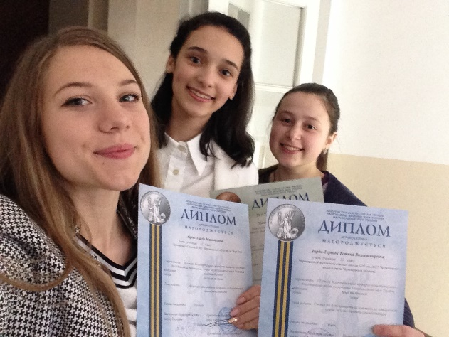
15. Кузик Ілля, учень 11 класу Чернівецького ліцею №3, секція «Загальна біологія» відділення хімії та біології
16. Ушакова Софія, учениця 10 класу Чернівецького ліцею №3, секція «Валеологія» наукового відділення хімії та біології
17. Чокан Костянтин, учень 11 класу Чудейського НВК, Сторожинецького району, секція «Медицина» наукового відділення хімії та біології
18. Карбашевський Владислав, учень 11 класу Кіцманської районної гімназії, секція «Кліматологія та метеорологія» наукового відділення наук про Землю
19. Шкаєва Дарина, учениця 11 класу Берегометської ЗОШ Вижницького району, секція «Географія та ландшафcтвознавство» відділення наук про Землю

2016-2017 н.р.
І місце
1. Веремчук Микола, учень 10 класу Чернівецького ліцею, секція «Експериментальна фізика» наукового відділення фізики та астрономії
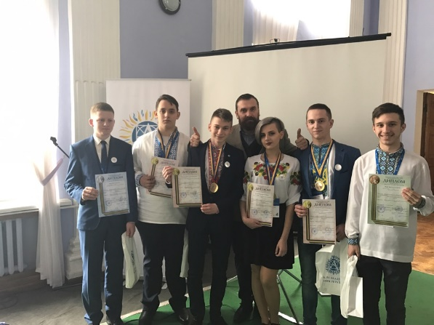
2. Микитюк Вікторія, учениця 11 класу Кіцманської районної гімназії, секція «Географія та ландшафтознавство» наукового відділення наук про Землю
3. Валін Максим, учень 11 класу Новоселицької гімназії, секція «Теологія, релігієзнавство та історія релігії» наукового відділення філософії та суспільствознавства
4. Кваснецький Владислав, учень 11 класу Чернівецької ЗОШ І-ІІІ ступенів №16, секція «Геологія, геохімія та мінералогія» наукового відділення наук про Землю
5. Громик Владислав, учень 11 класу Кельменецького району, секція «Гідрологія» наукового відділення наук про Землю
6. Рибчинська Юлія, учениця 11 класу Кельменецького ліцею, секція «Українська мова» наукового відділення мовознавства

ІІ місце
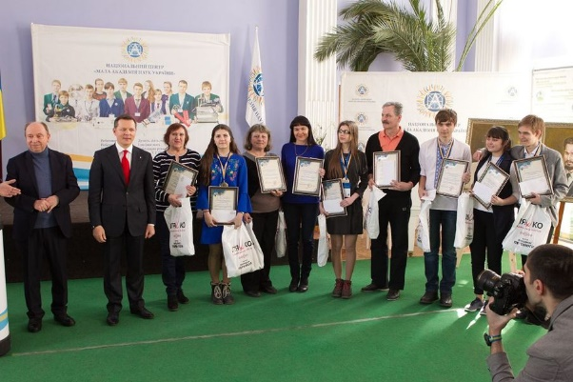
1. Качур Артур, учень 10 класу Чернівецької гімназії №5, секція «Астрономія та астрофізика» наукового відділення фізики і астрономії;
2. Олексишин Олексій, учень 10 класу Чернівецького ліцею №1, секція «Математика» наукового відділення математики
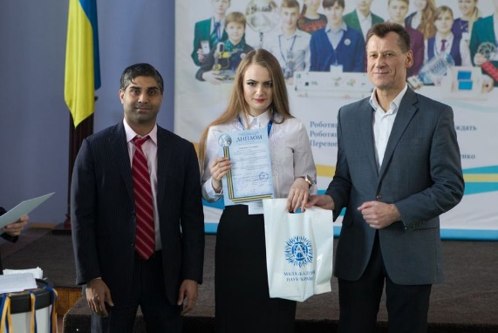
3. Канюк Максим, учень 11 класу Кіцманської районної гімназії, секція «Кліматологія та метеорологія» наукового відділення наук про Землю
4. Ушакова Софія, учениця 11 класу Чернівецького ліцею №3, секція «Валеологія» наукового відділення хімії та біології
5. Готинчан Андрій, учень 11 класу Чернівецького ліцею №1, секція «Хімія» наукового відділення хімії та біології
6. Довбуш Надія, учениця 11 класу Великокучурівської ЗОШ, Сторожинецького району, секція «Англійська мова» наукового відділення мовознавства
7. Ліщинський Максим, учень 9 класу Чернівецького ліцею №1, секція «Технологічні процеси та перспективні технології» наукового відділення комп’ютерних наук

ІІІ місце
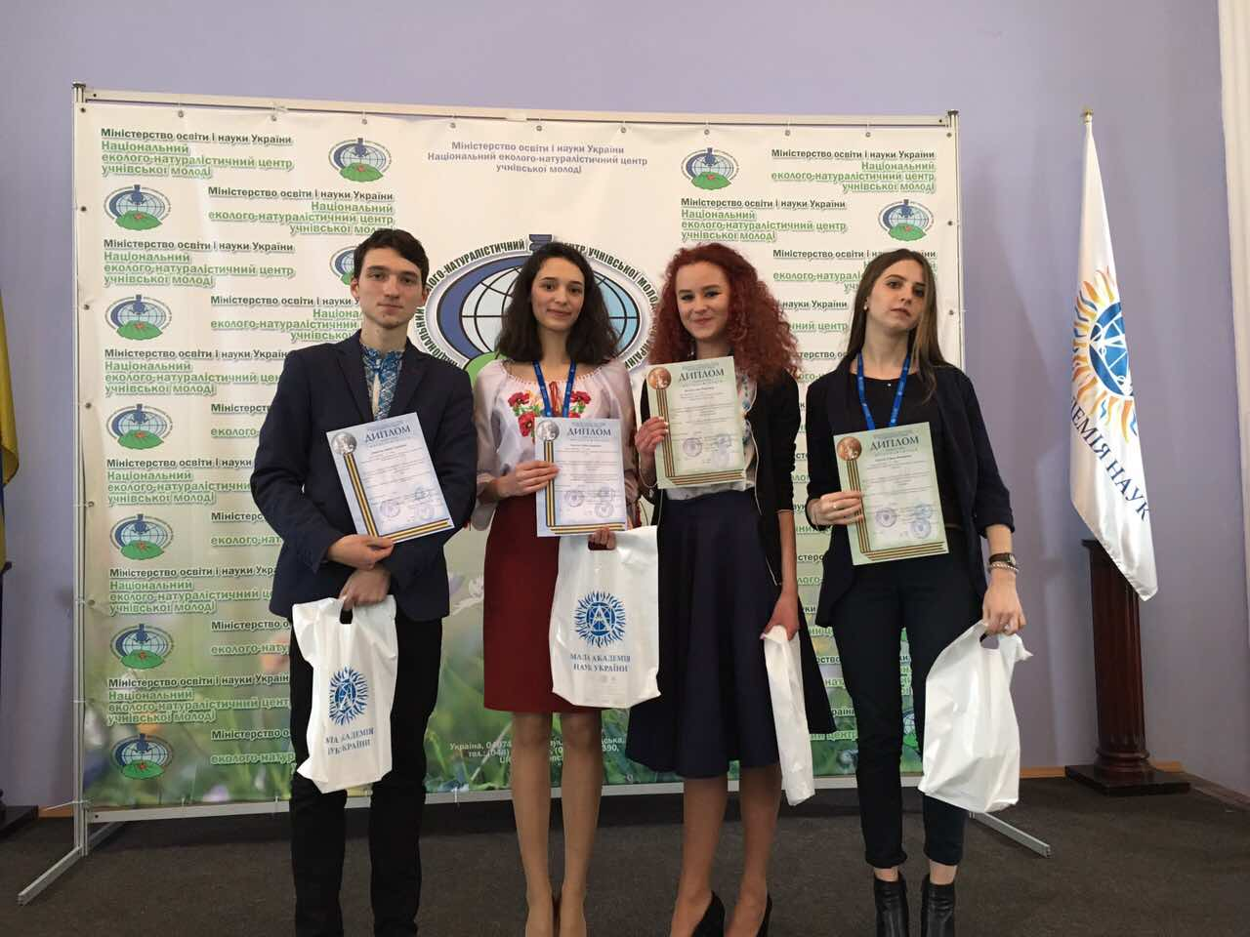
1. Фотій Юрій, учень 9 класу Чернівецької гімназії №2, секція «Соціологія» наукового відділення філософії та суспільствознавства
2. Асташева Олександра, учениця 11 класу Чернівецької гімназії №2, секція «Правознавство» наукового відділення філософії та суспільствознавства
3. Геруш Катерина, учениця 10 класу Чернівецької гімназії №2, секція «Екологія» наукового відділення екології та аграрних наук
4. Волкова Анна, учениця 9 класу Чернівецького ліцею №3, секція «Загальна біологія» відділення хімії та біології
5. Скірська Тетяна, учениця 11 класу Кельменецького ліцею, секція «Медицина» наукового відділення хімії та біології
6. Черкез Дімітрій, учень 11 класу Чернівецької гімназії №3, секція «Французька мова» наукового відділення мовознавства
  - н.р.
І місце
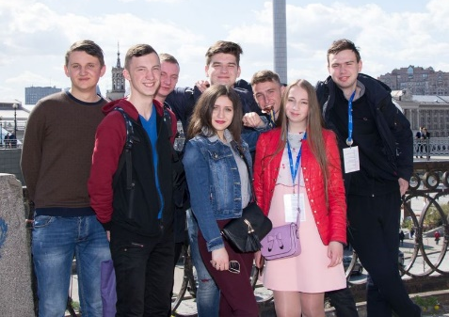
1. Олексишин Олексій, учень 11 класу Чернівецького ліцею №1, секція «Прикладна математика» наукового відділення математики
2. Григорчук Максим, учень 11 класу Чернівецького ліцею №1, секція «Математичне моделювання» наукового відділення математики
3. Навольський Владислав, учень 11 класу Чернівецької гімназії №4, секція «Географія та ландшафтознавство» наукового відділення наук про Землю
ІІ місце
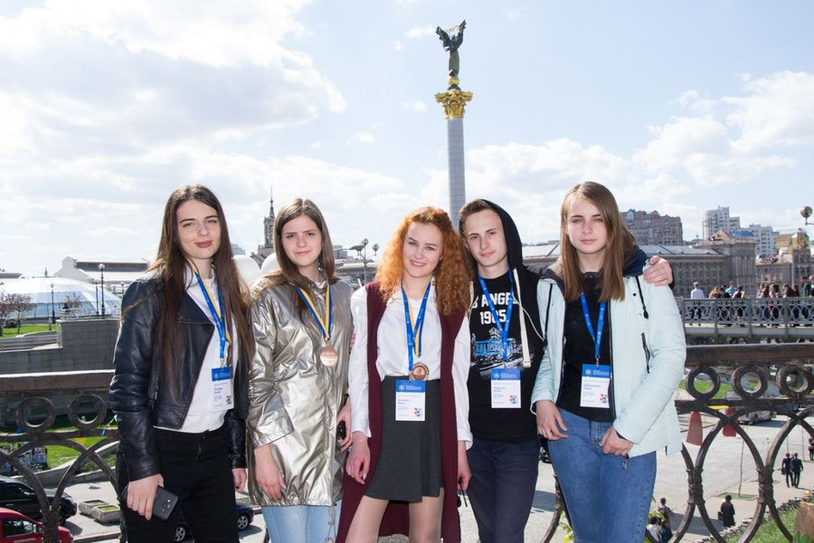
1. Качур Артур, учень 11 класу Чернівецької гімназії №5, секція «Астрономія та астрофізика» наукового відділення фізики і астрономії
2. Веремчук Микола, учень 11 класу Чернівецького ліцею №1, секція «Експериментальна фізика» наукового відділення фізики та астрономії
3. Микитюк Остап, учень 11 класу Чернівецького ліцею №1, секція «Технології програмування» наукового відділеня компютерних наук
4. Фотій Юрій, учень 10 класу Чернівецької гімназії №2, секція «Соціологія» наукового відділення філософії та суспільствознавства
5. Побурян Олена, учениця 11 класу Чернівецького ліцею №3, секція «Зоологія, ботаніка» наукового відділення хімії та біології

ІІІ місце
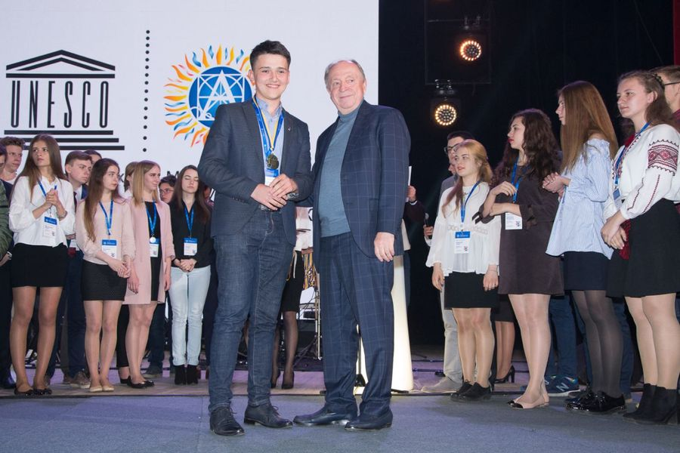
1. Волкова Анна, учениця 10 класу Чернівецького ліцею №3, секція «Загальна біологія» відділення хімії та біології
2. Волкова Анна, учениця 10 класу Чернівецького ліцею №3, секція «Селекція та генетика» відділення хімії та біології
3. Салехі Дар’юш, учень 11 класу Чернівецької ЗОШ І-ІІІ ступенів №1, секція «Медицина» наукового відділення хімії та біології
4. Козак Ірина, учениця 10 класу Сторожинецького районного ліцею, секція «Українська мова» наукового відділення мовознавства
5. Ванзуряк Сергій, учень 11 класу Глибоцького ліцею, секція «Теологія, релігієзнавство та історія релігії» наукового відділення філософії та суспільствознавства
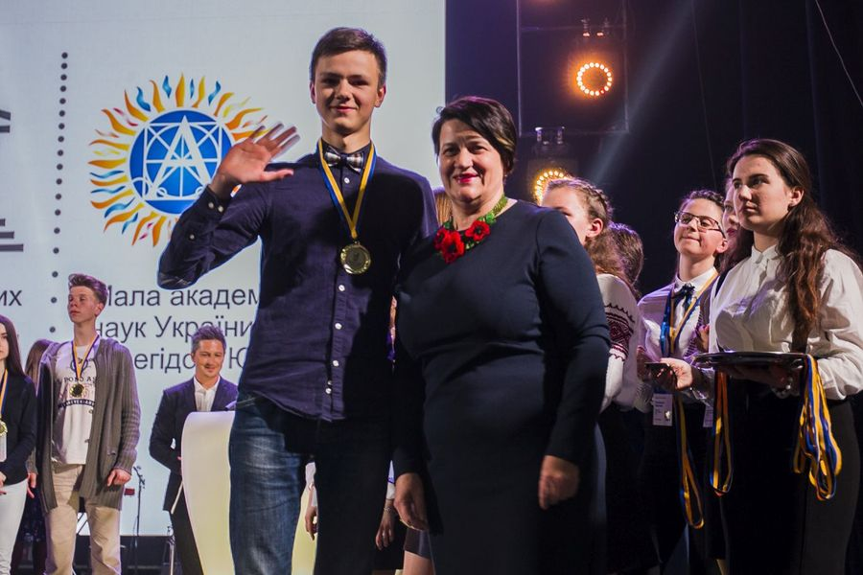
6. Гермаківська Анастасія, учениця 11 класу Рукшинської ЗОШ Хотинського району, секція «Геологія, геохімія та мінералогія» наукового відділення наук про Землю
7. Рудніцький Олександр, учень 10 класу Верхньостанівецького ЗНЗ Кіцманського району, секція «Гідрологія» наукового відділення наук про Землю
8. Генкул Юлія, учениця 11 класу Путильської гімназії, секція «Кліматологія та метеорологія» наукового відділення наук про Землю
9. Мінтянська Альона, учениця 11 класу Глибоцької гімназії, секція «Хімія» наукового відділення хімії та біології
10. Цепілова Олександра, учениця 9 класу Чернівецького ліцею №1, секція «Математика» наукового відділення математики

2018-2019 н.р.
І місце
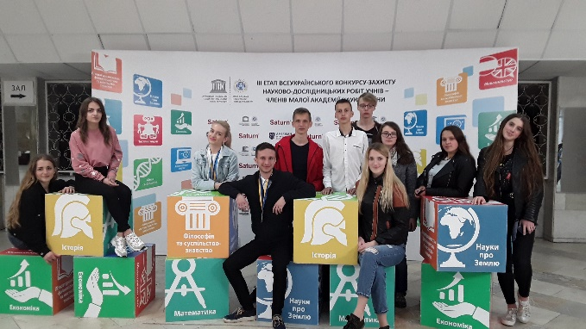
1. Волкова Анна, учениця 11 класу Чернівецької гімназії №2, секція «Загальна біологія» наукового відділення хімії та біології
2. Головацька Яна, учениця 9 класу Чернівецького ліцею №1 математичного та економічного профілів, секція «Теоретична фізика» наукового відділення фізики та астрономії

ІІ місце
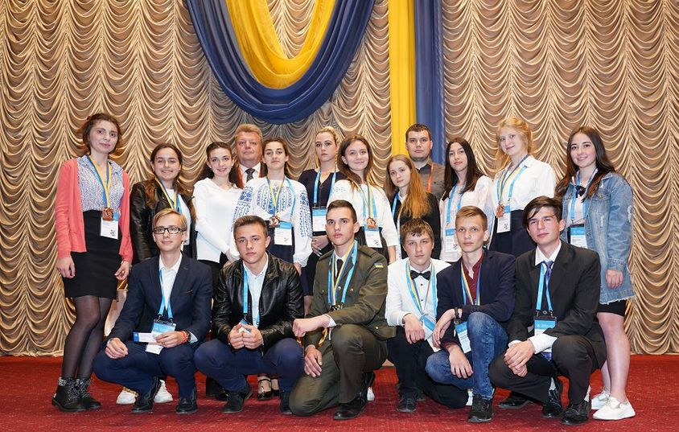
1. Ліщинський Максим, учень 11 класу Чернівецького ліцею №1 математичного та економічного профілів, секція «Технологічні процеси та перспективні технології» наукового відділення технічних наук
2. Міліхін Ілля, учень 11 класу Чернівецької гімназії №2, секція «Філософія» наукового відділення філософії та суспільствознавства
3. Фотій Юрій, учень 11 класу Чернівецької гімназії №2, секція «Соціологія» наукового відділення філософії та суспільствознавства
4. Рудніцький Олександр, учень 11 класу Верхньостанівецького ЗНЗ Кіцманського району, секція «Гідрологія» наукового відділення наук про Землю
5. Корчинська Софія, учениця 10 класу Кельменецького ліцею - опорного закладу, секція «Українська мова» наукового відділення мовознавства
6. Горошкевич Сергій, учень 11 класу Чернівецького ліцею № 1 математичного та економічного профілів, секція «Математика» наукового відділення математики
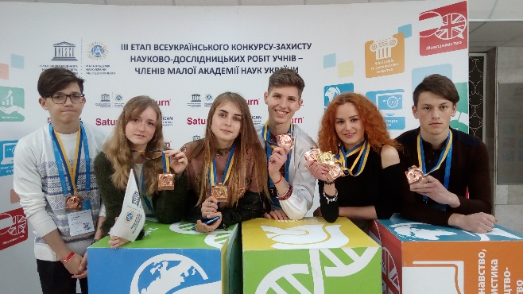
7. Цепілова Олександра, учениця 10 класу Чернівецького ліцею № 1 математичного та економічного профілів, секція «Математичне моделювання» наукового відділення математики
8. Митряк Марія, учениця 11 класу Рукшинської ЗОШ І-ІІІ ст. Хотинського району, секція «Геологія, геохімія та мінералогія» наукового відділення наук про Землю

ІІІ місце
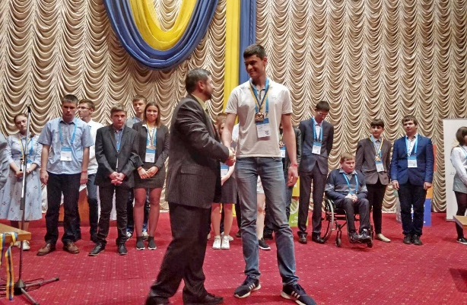
1. Волкова Анна, учениця 11 класу Чернівецької гімназії №2, секція «Селекція та генетика» наукового відділення хімії та біології
2. Волкова Анна, учениця 11 класу Чернівецької гімназії №2, секція «Зоологія, ботаніка» наукового відділення хімії та біології
3. Борейко Олексій, учень 11 класу Чернівецького ліцею №3 медичного профілю, секція «Хімія» наукового відділення хімії та біології
4. Сливка Катерина, учениця 10 класу Чернівецької гімназії №2, секція «Валеологія» наукового відділення хімії та біології
5. Чифурко Ігор, учень 11 класу Чернівецької ЗОШ І-ІІІ ст. №4, секція «Біологія людини» наукового відділення хімії та біології
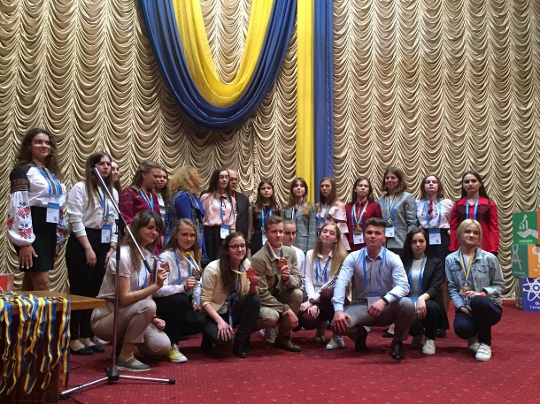
6. Олейнич Даниїл, учень 11 класу Чернівецького ліцею №3 медичного профілю секції «Охорона довкілля та раціональне природокористування» наукового відділення екології та аграрних наук
7. Цибульська Ольга, учениця 9 класу Білоусівський НВК Сокирянського району, секція «Агрономія» наукового відділення екології та аграрних наук
8. Рябов Кирил, учень 11 класу Чернівецької СЗОШ І- ІІІ ст. №6, секція «Комп’ютерні системи та мережі» наукового відділення комп’ютерних наук
9. Сливка Павло, учень 10 класу Чернівецького ліцею №1 математичного та економічного профілів, секція «Експериментальна фізика» наукового відділення фізики та астрономії
10. Гусан Дмитро, учень 11 класу Чернівецького ліцею № 1 математичного та економічного профілів, секція «Прикладна математика» наукового відділення математики
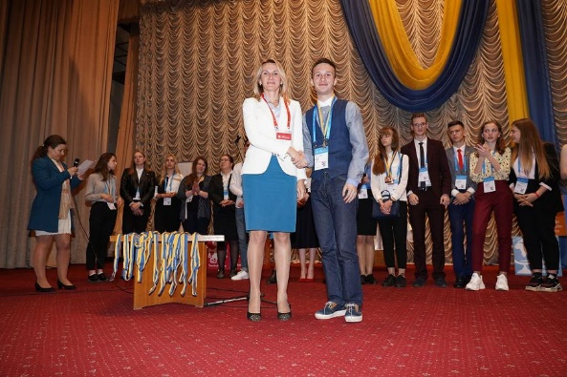
11. Ілаш Вікторія, учениця 11 класу Кельменецького ліцею - опорного закладу, секція «Журналістика» наукового відділення філософії та суспільствознавства
12. Воротняк Каріна, учениця 11 класу Чернівецької ЗОШ І-ІІІ ст. №4, секція «Етнологія» наукового відділення історії
13. Москалюк Микита, учень 10 класу Чернівецької гімназії №3, секція «Літературна творчість» наукового відділення літературознавства, фольклористики та мистецтвознавства

2019-2020 н.р.
І місце
1. Головацька Яна, учениця Чернівецького ліцею №1, секція «Теоретична фізика»

ІІ місце
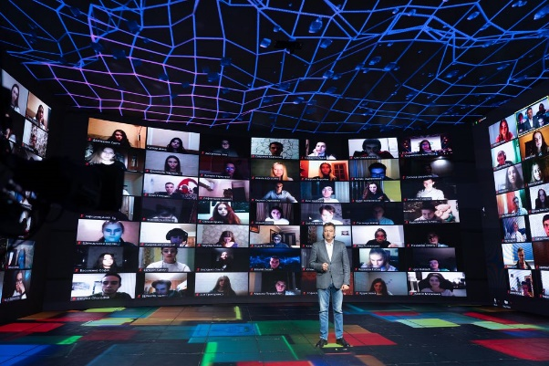
1. Худий Олександр, учень Чернівецької гімназії №3, секція «Охорона довкілля та раціональне природокористування»
2. Москалюк Микита, студент Київського національного лінгвістичного університету, секція «Літературна творчість» (випускник Чернівецької гімназії №3)
3. Незвиська Анастасія, студентка ЧНУ імені Ю.Федьковича, секція «Зарубіжна література» (випускниця Бобовецького НВК Сторожинецької міської ради)
4. Шарлай Олександр, учень Чернівецького ліцею № 3, секція «Селекція та генетика»

ІІІ місце
1. Сігітова Анастасія, учениця Чернівецького ліцею №2, секція «Соціологія»
2. Боклач Ігор, учень Чернівецького ліцею №1, секція «Прикладна математика»
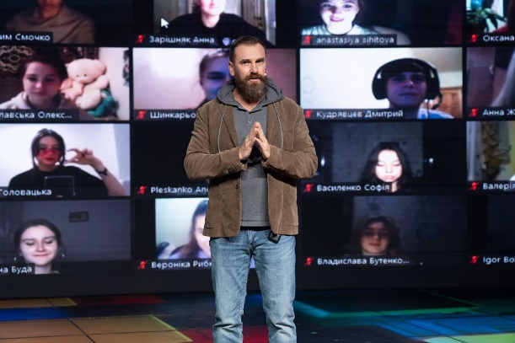
3. Радевич Інна, студентка КНУ імені Т.Г.Шевченка, секція «Біологія людини» (випускниця Чернівецького багатопрофільного ліцею № 4)
4. Шарлай Олександр, учень Чернівецького ліцею №3, секція «Загальна біологія»
5. Торак Ірина, учениця Чернівецької спеціалізованої школи I-III ст. №6, секція «Ветеринарія та зоотехнія»
6. Сарафінчан Надія, учениця Молодіївської ЗОШ Глибоцького району, секція «Історія України»
7. Ходан Анастасія, учениця Глибоцького ліцею, секція «Всесвітня історія»
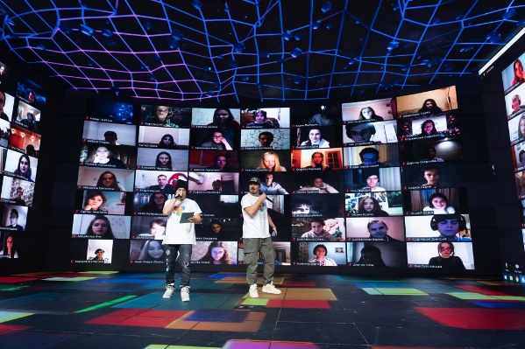
8. Філіпчук Оксана, студентка ЧНУ імені Ю.Федьковича, секція «Геологія, геохімія та мінералогія» (випускниця Рукшинської ЗОШ І-ІІІ ступенів Хотинського району)
9. Огонюк Назар, учень Націона́льного університе́ту «Льві́вська політе́хніка», секція «Кліматологія та метеорологія» (випускник Чернівецької СЗОШ І-ІІІ ст. №22)
10. Каптар Діана, студентка ЧНУ імені Ю.Федьковича, секція «Інформаційні системи бази даних та системи штучного інтелекту» (випускниця Новоселицької гімназії)

ВСЕУКРАЇНСЬКА НАУКОВО-ТЕХНІЧНА ВИСТАВКА-КОНКУРС

МОЛОДІЖНИХ ІННОВАЦІЙНИХ ПРОЄКТІВ «МАЙБУТНЄ УКРАЇНИ»

Виставка-конкурс «Майбутнє України» – чудова нагода для учнів – членів МАН презентувати свої науково-технічні розробки і позмагатися за першість в інноваціях.
Етапи проєкту:
- І етап – відбірний – проводиться у серпні – вересні територіальними відділеннями академії;
- ІІ етап – фінальний – проводиться у жовтні – листопаді у Києві.
З 2011 року і до сьогодні наші юні буковинці показують гідну наукову підготовку на Всеукраїнській арені. Учасники старанно готуються, що видно по результатам роботи.

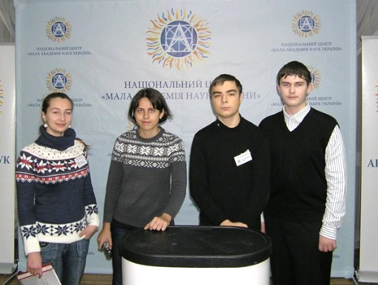
У 2011 році свої проєкти представили Захарук Лідія з роботою «Голограми псевдохроматичних об’єктів», Верига Катерина – «Лазерна та оптоелектронна техніка», Булат Андрій - «Дослідження кольорів, утворених білим світлом, яке розсіяне матовою поверхнею», Головацький Ігор - «Динамічна модель ньютонівського телескопа-рефлектора», «Інтернет-технології та WEB-дизайн».

Інноваційні розробки і винаходи учнів МАН 2015 року отримали на конкурсі-виставці в столиці високі оцінки і нагороди. Особливістю виставки-конкурсу є те, що вона вперше отримала партнера – Публічне акціонерне товариство «Державний експортно-імпортний банк України» (АТ «Укрексімбанк»), який для молодих науковців забезпечив чималий призовий фонд.
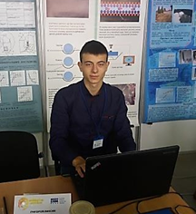
Однією із проблем реалізації учнями своїх технічних задумів є достатньо висока вартість комплектувальних деталей, програмного забезпечення, підготовки діючих моделей, які можна було б представляти на виставках. Бо промисловий зразок має бути виконаний саме з економічно доцільних матеріалів, а для доведення дієздатності моделі її можна зробити з підручних матеріалів.
В 2016 році Чернівецьку область у конкурсі представляли четверо учнів Чернівецького ліцею №1, які є слухачами БМАНУМ: Григорчук Максим, Веремчук Микола, Кузик Тарас та Олексишин Олексій.
Максим Григорчук представив на конкурсі своє дослідження взаємодії краплі води з вібруючою поверхнею та здобув EXIM–ГРАНТ ІІ ступеня (науковий керівник Гудима Юрій Васильович - професор кафедри професійної та технологічної освіти і загальної фізики Інституту фізико технічних та комп’ютерних наук ЧНУ імені Ю.Федьковича, д.ф.-м.н.).
Не менш плідним на наукові здобутки виявився і 2017 рік. Від Чернівецького територіального відділення МАН України на виставку-конкурс свої роботи презентували троє вихованців Чернівецького ліцею №1: Ліщинський Максим – учень 10 класу, Григорчук Максим - учень 11 класу, Веремчук Микола - учень 11 класу.
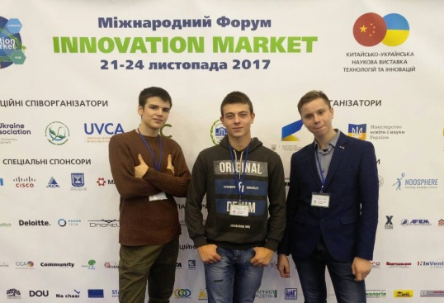
Дипломом І ступеню нагороджено Веремчука Миколу у номінації «Електроніка та приладобудування» з темою дослідницької роботи «Дослідження розподілення густини у газах за допомогою шлірен зйомки» і дипломом ІІІ ступеню Ліщинського Максима у номінації «Екологія та ресурсозбереження» з темою дослідницької роботи «Створення сонячного елемента на основі оксиду заліза».
Також конкурсанти мали можливість поспілкуватися з Грегорі Олсеном — американським підприємцем (засновник компанії Sensors Unlimited Inc.), інженером і вченим (має ступінь доктора наук), який, в жовтні 2005, став третьою приватною особою, що здійснила самофінансовану поїздку в Міжнародну космічну станцію.
В 2018 році в місті Києві Виставка проводилась у форматі стендового захисту за сімома номінаціями: “Електроніка та приладобудування”, “Матеріалознавство та перспективні технології”, “Інформаційно-телекомунікаційні системи та технології”, “Екологія та ресурсозбереження”, “Роботехніка та роботехнічні системи”, “Машинобудування” і “Технічна творчість та винахідництво”. На виставці-конкурсі було представлено понад сотню робіт з різних куточків України.
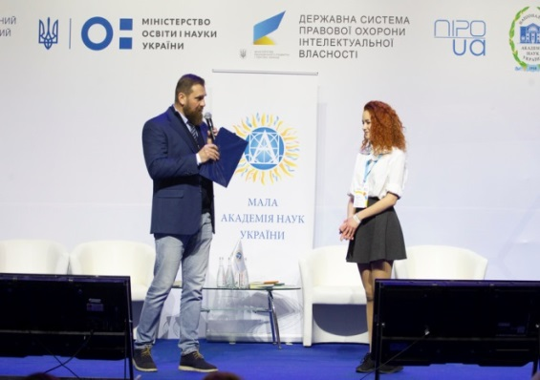
Чернівецьку МАН представляла Волкова Анна у номінації “Екологія та ресурсозбереження”. За свою наукову роботу отримала спеціальний приз.
У 2019 році від Чернівецького територіального відділення МАН України на виставці-конкурсі свою роботу презентував учень 11 класу Чернівецького ліцею №1 Сливка Павло з темою: «Безконтактний детектор вібрацій» (науковий керівник: Ушенко Ю. О., завідуючий кафедри комп’ютерних наук ЧНУ ім. Юрія Федьковича, доктор фіз.-мат. наук). За успішний виступ учень отримав диплом ІІІ ступеня у номінації «Електроніка та приладобудування».
У 2020 році Буковинську Малу академію на конкурсі представив учень Чернівецької гімназії №5, Антонович Дмитро з роботою «Статистична структура Мюддер-матричних зображень біологічних тканин».
Окрім дипломів, переможці виставки отримали грошові гранти на підтримку їхньої наукової діяльності.
Також під час виставки-конкурсу “Майбутнє України” юні манівці мали можливість ознайомитися з розробками своїх однолітків, оглянути експозиції Міжнародного форуму “Innovation Market”, відвідати профільні майстер-класи та різноманітні тематичні лекції.

УЧАСТЬ У МІЖНАРОДНИХ ЗАХОДАХ

Міжнародна конференція молодих учених «ICYS»
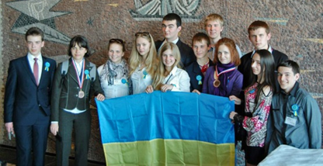
ХІХ Міжнародна конференція молодих учених «ICYS-2012», Нідерланди
Конференція була заснована в 1993 році представниками Університету EötvösLoránd, (м. Будапешт) та Державного університету Білорусі, (м. Мінськ).
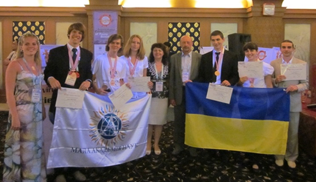
ХХ Міжнародна конференція молодих учених «ICYS-2013», Індонезія
Міжнародна конференція молодих учених «ICYS» – змагання учнів 14-18 років з фізики, математики, інформатики та екології. «ICYS» дає змогу юним дослідникам отримати відгуки про свою роботу від міжнародного журі, до складу якого входять видатні науковці світу. Знайомство з ученими різних країн часто стає першим кроком до наукової кар’єри
талановитої молоді. Серед членів журі цього року – відомі вчені, викладачі та провідні фахівці наукових університетів
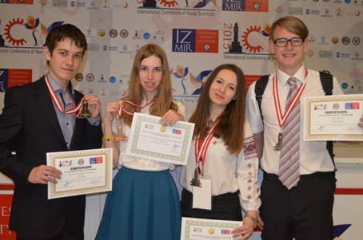
ХХІІ Міжнародна конференція молодих учених «ICYS-2015», Туреччина
Декілька місяців українські школярі під керівництвом досвідчених фахівців готуються до презентації своїх науково-дослідницьких робіт англійською мовою, відпрацьовують техніку ораторської майстерності, вивчають принципи ведення ефективної наукової дискусії, беруть участь у психологічних тренінгах.
Завдяки спільній наполегливій праці учнів та їх наставників команда юних науковців України кожного року здобуває престижні нагороди у цьому міжнародному змаганні.
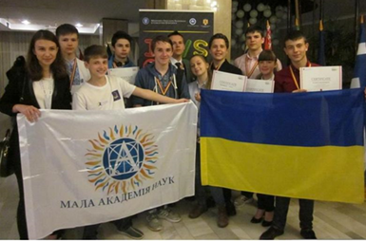
ХХІІІ Міжнародна конференція молодих учених «ICYS-2016», Румунія
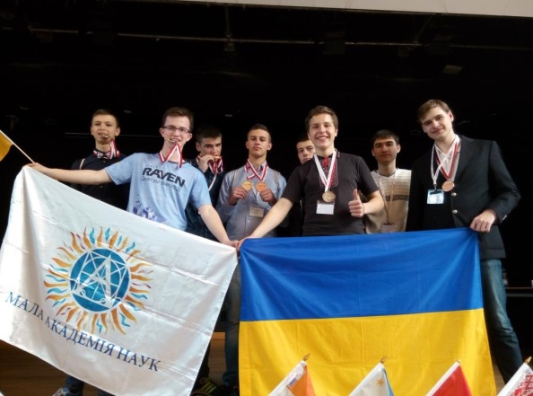
XXIV Міжнародна конференція молодих учених «ICYS-2017», Німеччина
Учні Буковинської Малої академії наук щороку беруть участь у цьому заході, перемоги і медалі вже стали доброю традицією.
«ICYS-2012р.» - Лідія ЗАХАРУК з роботою «Монокристали, що пропускають світло в червоній та інфрачервоній частині спектра» – ІІІ місце в секції «Прикладна фізика» (викладач Чернівецького міського ліцею №1 Пшенічка П.Ф.)
«ICYS-2013р.» - бронзова медалістка Лідія ЗАХАРУК розробила систему призм, за допомогою яких можна перевіряти органи людини. На їх основі можна розробити пристрій, що не матиме агресивного впливу на здоров’я людини.
Ярослав ШУХ із Чернівців також розробляє оптичні прилади для медицини, але вони призначені для діагностування онкології на ранніх стадіях. За розробку хлопцеві також вручили бронзу в Індонезії.
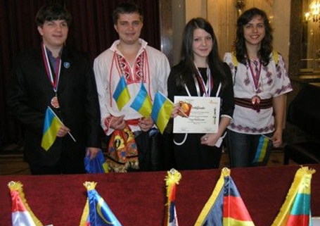
«ICYS-2014р.» - бронзову медаль та медаль за постер одержала Ольга Пашковська за розробку нового тест-методу аналізу повітря на вміст наночастинок, які є шкідливими для людини. Також від української команди участь приймала, учениця Чернівецького міського ліцею №1 Лідія ЗАХАРУК.
«ICYS-2015р.» - успішним був виступ учениці Чернівецького міського ліцею №1 Шух Ірини, яка здобула бронзову нагороду за дослідження на тему «Вивчення детермінованого хаосу на прикладі еквідистантного маятника».
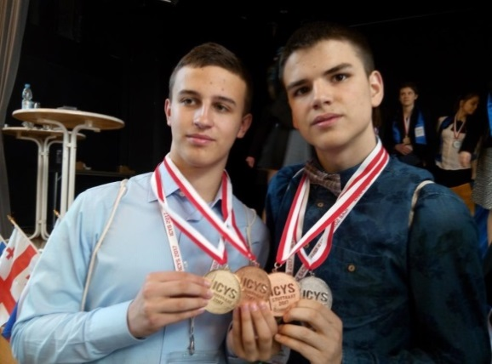
«ICYS-2016р.» - Бронзові медалі: Олексишин Олексій, Чернівецького міського ліцею №1, секція «Математика», назва роботи – «Проблема «Акваріум»;
Кузик Тарас, Чернівецького міського ліцею №1, секція «Фізика», назва роботи – «Дослідження деяких особливостей поверхневого натягу рідин»;
Григорчук Максим, Чернівецького міського ліцею №1, секція «Фізика», назва роботи – «Взаємодія крапель води з вібруючою поверхнею»;
Гуменюк Микола, Чернівецького міського ліцею №1, секція «Фізика», назва роботи – «Дослідження динаміки руху тіл в неінерціальних системах відліку»
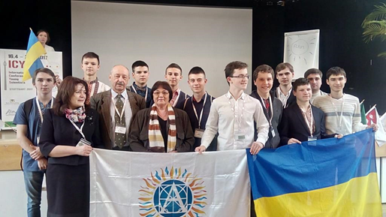
«ICYS-2017р.» - учень Чернівецької гімназії №5 Артур Качур виборов золоту медаль за постер і бронзову в секції «Фізика». Хлопець запропонував на розгляд комісії інноваційну ідею: використати радіоактивне вітрило для дослідження далеких об’єктів космосу.

Микола Веремчук завоював срібло за постер і бронзову нагороду за розробку. Він презентував дослідження з фізики, у якому визначав щільність повітря за допомогою оптичних неоднорідностей.
Срібло за роботу в секції «Математика» одержав Олексій Олексишин із Чернівців. Його дослідження стосується теорії ігор.
Бронзою був нагородженний чернівчанин Максим Григорчук, дослідивши стохастичний резонанс у симетричній бістабільній системі.
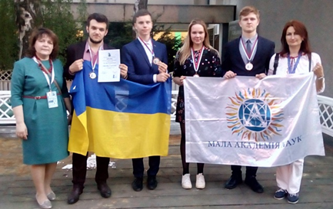
ХХV Міжнародна конференція молодих учених «ICYS-2018», Сербія
«ICYS-2018р.» - за наукову роботу учень БМАНУМ - Тарас Кузик отримав бронзову медаль, за постер - золоту медаль. На ICYS школяр їздив уже втретє, тож зумів вдало використати досвід попередніх років, захищаючи роботу у секції «Фізика» про вплив поверхневої напруги на плаваючі жорсткі тіла.
Бронзову медаль з інженерії отримав Максим Ліщинський. Молодий науковець знайшов спосіб здешевити сонячні концентратори за рахунок спрощення будови конструкції.
«ICYS-2019р.» - срібну медаль у категорії «Інженерія» здобув учень Чернівецького міського ліцею №1 Павло Сливка. Його проект – «Безконтактний детектор вібрацій». Пристрій дасть можливість отримувати інформацію про об’єкти та прослуховувати звуки на відстані.
Також спеціальний приз змагання отримала, учениця Чернівецького міського ліцею №1 Яна Головацька
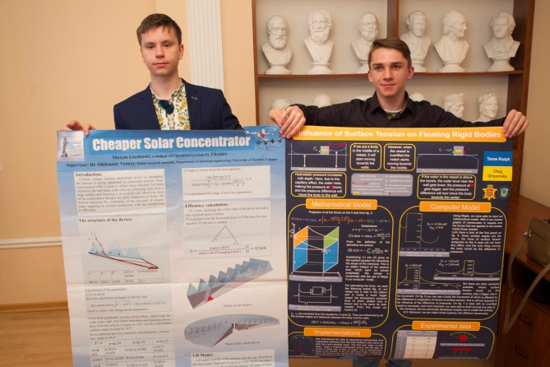
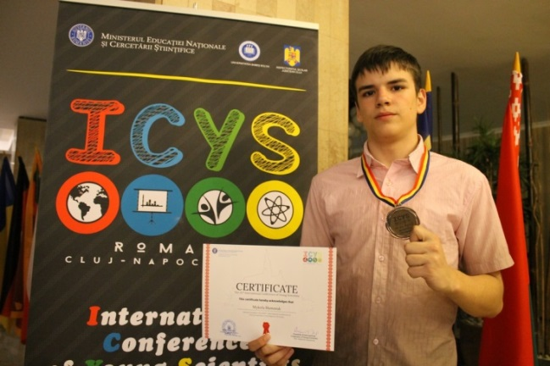

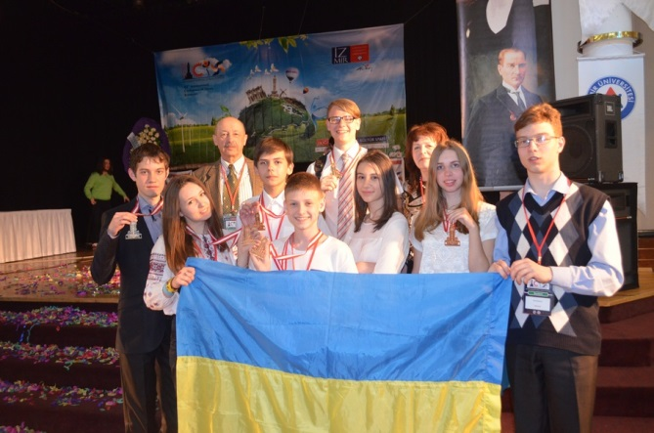
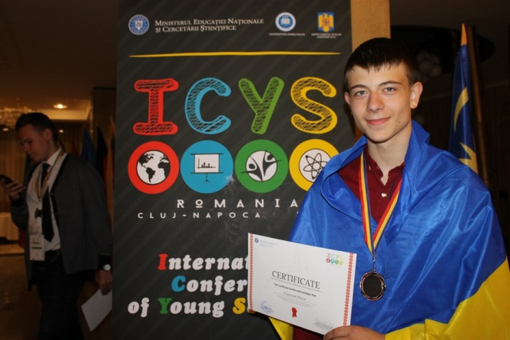

Участь у Міжнародній науковій школі «XLAB»
Починаючи з 2013 року, завдяки НЦ «МАНУ» українська молодь має можливість стажуватися у провідній європейській лабораторії «XLAB», розташованій у Геттінгені, де організовуються наукові школи для школярів, студентів та педагогів.
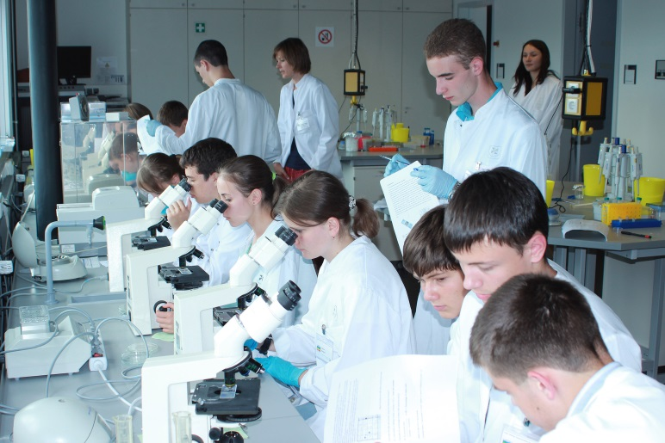
Експериментальна лабораторія для молоді «XLab» є провідним європейським експериментальним науковим центром у галузі біології, хімії, фізики, зорієнтованим на навчання учнів старшої школи та педагогів загальноосвітніх навчальних закладів. Організація була заснована Євою-Марією НЕЕР, вченою в галузі біохімії, яка нині й очолює лабораторію. Лабораторія «XLAB» пропонує кілька практичних експериментів і курсів, які вдало доповнюють шкільну програму з біології, хімії, фізики, інформатики та наук про Землю. Тут викладають кваліфіковані педагоги-вчені, лабораторія має надсучасне обладнання.
На заняттях проводять експерименти з аналізу ескпресії GFP білка у бактеріальній клітині, виділення ДНК і перенесення його у метаболічну активну клітину. Також учні опанували спектрофотометричні методи, вивчали ядерно-магнітний резонанс, ферментний імуносорбентний аналіз (ELISA), високоефективну рідинну хроматографію. Навчання в лабораторії організовано так, що теоретичні знання безпосередньо поєднуються з практичними. І взагалі заняття в «XLAB» – це 80% практики.
Потрапити на стажування до Німеччини мають змогу тільки призери ІІІ етапу конкурсу-захисту науково-дослідницьких робіт:
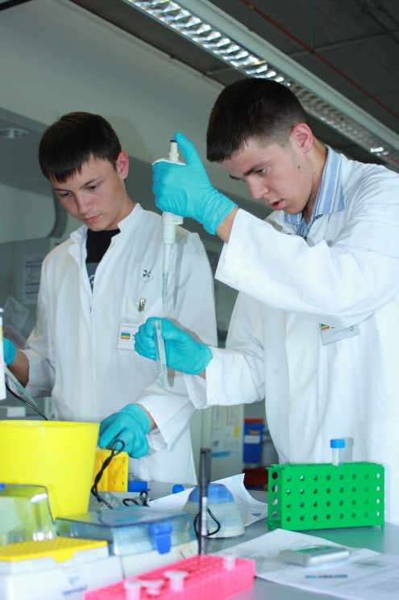
У 2013 році - Роман ГЕТЬМАН, учень Кельменецького ліцею.
– У лабораторії ми працювали з таким обладнанням, яке в Україні школярам важко навіть побачити! Нам читали лекції доктори наук, тож рівень викладання був значно вищим за той, який отримуємо у школі. Ми проводили досліди, наприклад генетично модифікували клітини: брали розчин ДНК з певним геном, вводили його в субстрат з культурою клітин, додавали реагенти. Власноруч синтезували аспірин, виділяли кофеїн з чаю, видобували барвники. Пройшли курс з нейрофізіології, де вивчали принцип роботи натрій-калієвого насоса. Планую вступити до медичного навчального закладу, адже хочу пов’язати своє життя з біологією, - зазначив Роман.
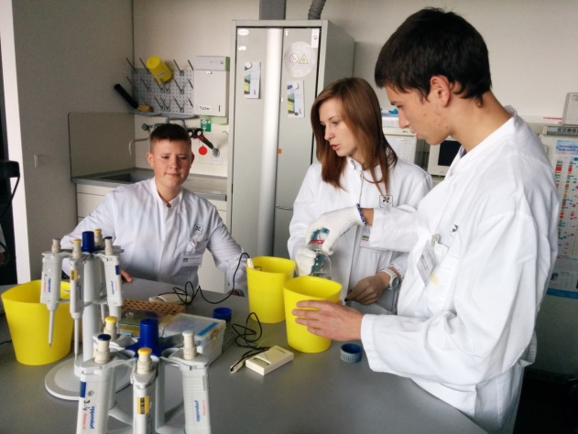
У 2014 році - Білобрицький Юрій, учень Кельменецького ліцею брав участь в науковій школі.
У 2016 році - від Чернівецької області участь брали двоє слухачів БМАНУМ: Кузик Ілля, випускник Чернівецького ліцею №3 та Ушакова Софія, учениця Чернівецького ліцею №3 .
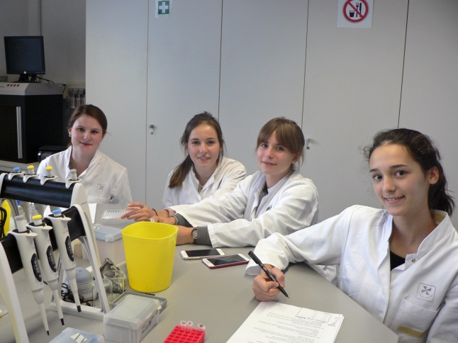
– З перших днів перебування в Німеччині я, як і всі інші учасники, були неабияк вражені рівнем та підходом до навчання в «XLAB». Попри те, що час навчання був досить тривалим – з дев’ятої ранку до п’ятої вечора – він проходив дуже швидко, а викладачі протягом всього навчання викладалися на повну, – зазначив учасник школи Ілля Кузик.
Відчула себе «справжнім науковцем» і Ушакова Софія.
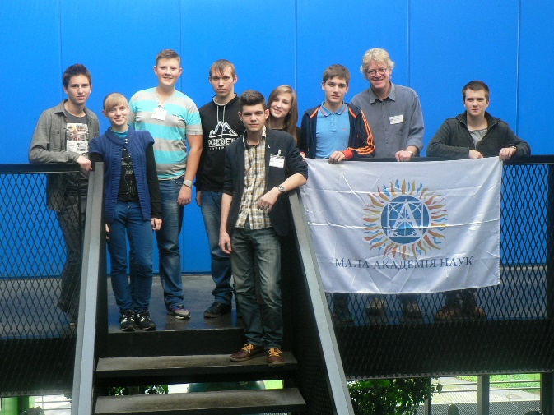
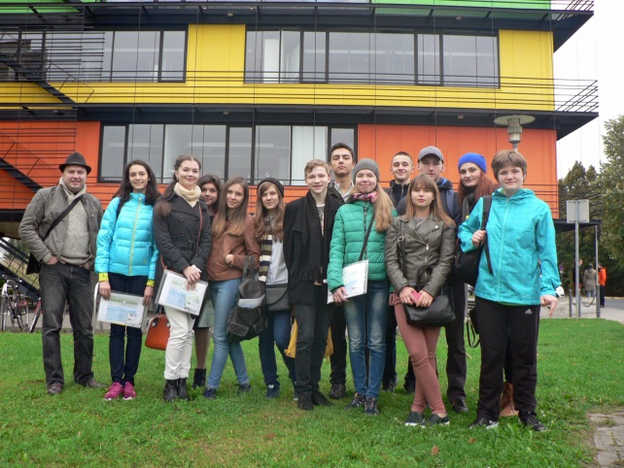
Відвідали учасники школи і Німецький центр дослідження приматів, на базі якого науковці вивчають деякі людські захворювання із залученням приматів як модельних організмів. У центрі приматології школярам розповіли, для чого він був створений, які програми в ньому здійснюються, і показали кілька вольєрів із тваринами. Учасники школи збагатились практичним досвідом роботи у сфері біології.
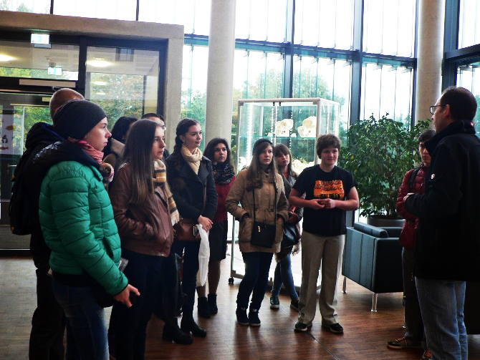

Міжнародна олімпіада креативності Destination Imagination

Destination Imagination – найбільша у світі освітня програма з креативності, започаткована в США. Програма спрямована на підготовку учнів до професійних викликів ХХІ століття, виховання майбутнього покоління інноваторів та лідерів. Вона охоплює більше 30 країн на 6 континентах, понад 150 тисяч учасників щорічно, 38 тисяч волонтерів з усього світу і 1,5 мільйона випускників.

Участь в програмі беруть команди дітей та молоді різного віку. Згідно з правилами програми, команда обирає один із шести викликів (технічний, інженерний, науковий, імпровізаційний, художній або суспільний) і протягом року працює над вирішенням відповідного завдання. Кожна команда має тренера, який не втручається у процес підготовки команди, а лише надихає та навчає її членів новим інструментам пошуку оригінальних і креативних ідей. Свій проєкт вирішення завдання команди представляють у вигляді вистави-презентації з декораціями, костюмами і макетами на олімпіаді креативності, яка відбувається в Україні. Під час олімпіади команди вирішують також миттєві виклики, завдання яких є раніше не відомим.

У 2017 році Національний центр «Мала академія наук України» став ліцензійним афілійованим представником програми Destination Imagination в Україні та розпочав її поетапне впровадження. В березні 2019 р. у Києві відбулася І Всеукраїнська олімпіада креативності Destination Imagination.

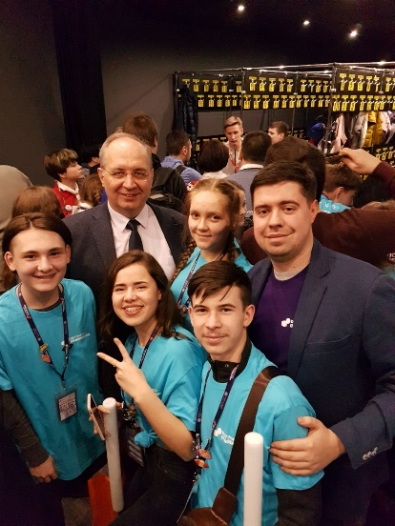
Чернівецьку область представляла команда слухачів БМАНУМ у складі: Гуйванюк Ольги, учениці 9 класу Чернівецької ЗОШ I-IIIст. № 14, Краснова Миколи, учня 8 класу Кіцманської районної гімназії, Манескул Наталії, учениці 10 класу Михальчанської ЗОШ I-III ст., Москалюка Микити, учня 10 класу Чернівецької гімназії №3, Фрацивір Анни, учениці 10 класу Чернівецької гімназії №7 та учнів 10 класу Багатопрофільного ліцею: Прокопенко Радміли, Федоряк Софії.
Участі в олімпіаді передувала серйозна, систематична підготовка з листопада 2018 року. Насамперед учасники визначились з Науковим Викликом «Медична таємниця»: діагностували хворобу пацієнта спеціальним вигаданим пристроєм, аргументуючи усі свої медичні припущення та готувались до Миттєвого виклику про тематику якого сама команда не знала. Був проведений конкурсний відбір членів команди, перша презентація відбулась на обласному науково-методичному семінарі з методистами РМК (ММК) у БМАНУМ. Свої пропозиції щодо сценарію та організаційні питання члени команди висловлювали самостійно. Найбільш активну участь у підготовці проявили призери II-III етапів Всеукраїнського конкурсу-захисту науково-дослідницький робіт минулих років Москалюк Микита, Манескул Наталія та Фрацивір Анна. Організаційно-методичну допомогу у підготовчий період до олімпіади надавала методист БМАНУМ Денис М.М.
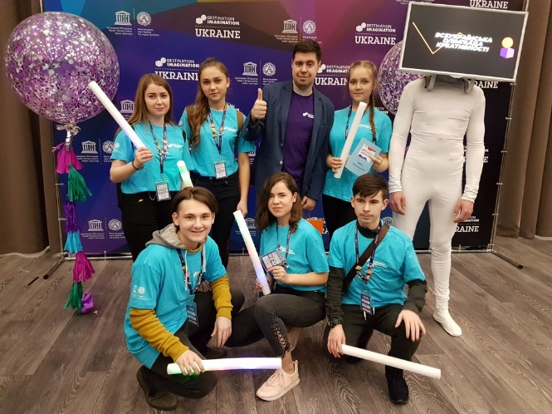
Креативність у вирішенні різних питань проявив заступник директора з НВР комунальної обласної спеціалізованої школи-інтернат II-III ступенів з поглибленим вивченням окремих предметів "Багатопрофільний ліцей для обдарованих дітей", тренер команди Кізіма С.С.
На олімпіаді між конкурсною роботою команда брала участь у різноманітних майстер-класах, які відбувалися впродовж дня, учасники займалися цікавою хімією, вивчали основи ораторського мистецтва, дізнавалися, як зберегти екологію, знайомилися із японською культурою, малюючи ієрогліфи. Наприкінці напруженого дня діти «розряджалися» активними танцями, влаштувавши флеш-моб і батл між віковими групами. Цікавим надбанням є знайомство з іншими командами та отримання неоціненного досвіду.
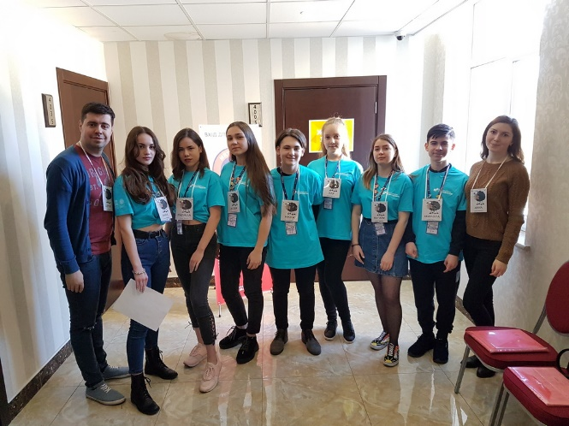
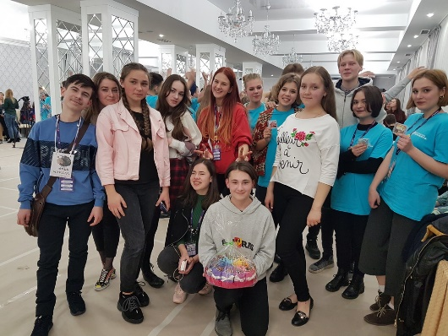
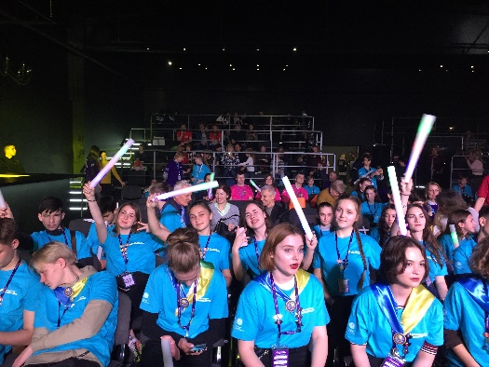
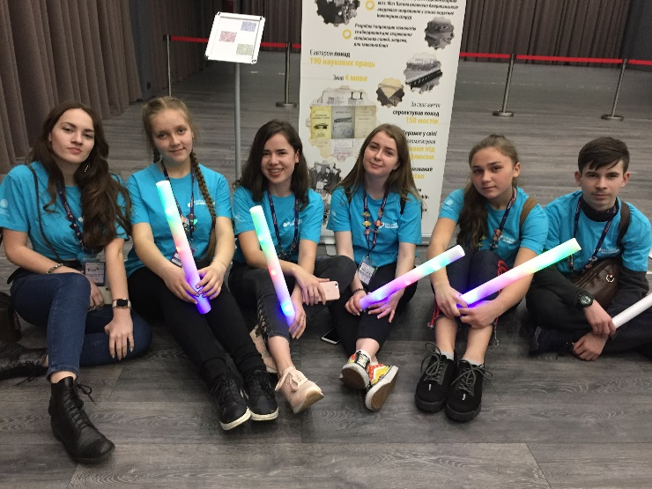
Команда Буковинської Малої академії наук учнівської молоді «Blacksheep» із великим задоволенням виступила на сцені І Всеукраїнської олімпіади креативності «Destination Imagination» у Києві та здобула ІІІ місце і нагороджена сертифікатами, медалями.

Міжнародна молодіжна наукова олімпіада

(International Junior Science Olympiad, IJSO)

Міжнародна молодіжна наукова олімпіада (International Junior Science Olympiad, IJSO) – одна з 12 найпрестижніших світових наукових олімпіад для молоді, спрямована на популяризацію науки та природничих дисциплін.
Щороку в грудні молодь з усього світу збирається для того, щоб взяти участь в індивідуальних і командних змаганнях, продемонструвати й оцінити власні знання та досягнення у вивченні природничих наук, ознайомитися з традиціями і знайти друзів-однодумців з різних країн світу.
У 2018 році Національний центр «Мала академія наук України» взяв участь в олімпіаді як спостерігач, а в 2019 році відбувся дебют української команди, який увінчався неабияким успіхом – трьома бронзовими медалями.
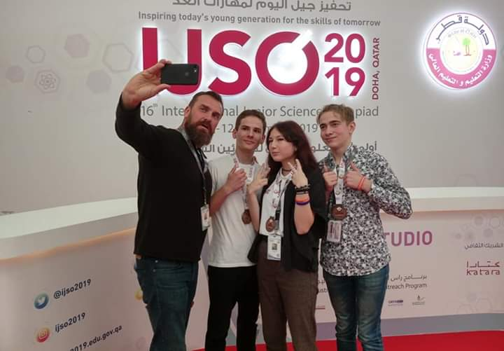
Серед учасників четверо представників міста Чернівці, з яких двоє слухачів БМАНУМ здобули бронзові медалі - учениця 10 класу Чернівецького ліцею №1 Головацька Яна та учень 9 класу Чернівецької гімназії №5 Антонович Дмитро.
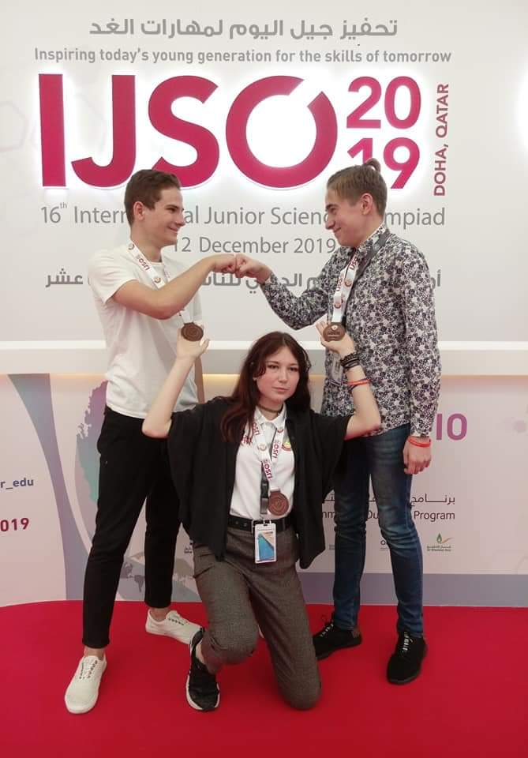
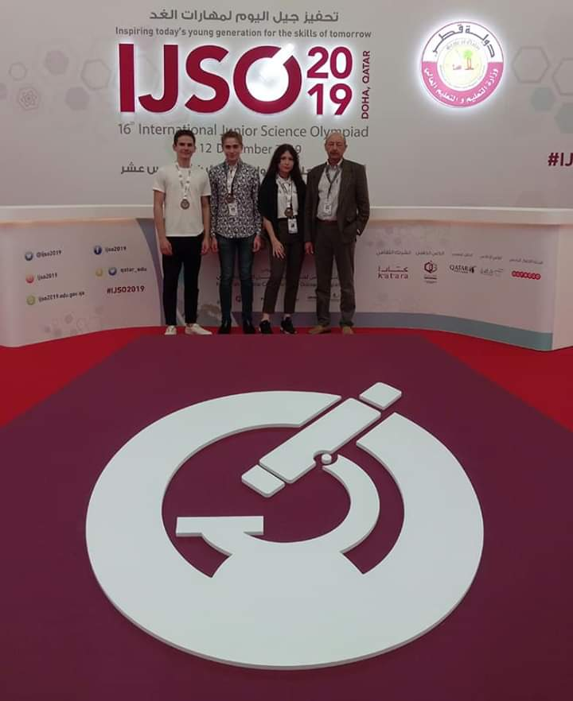
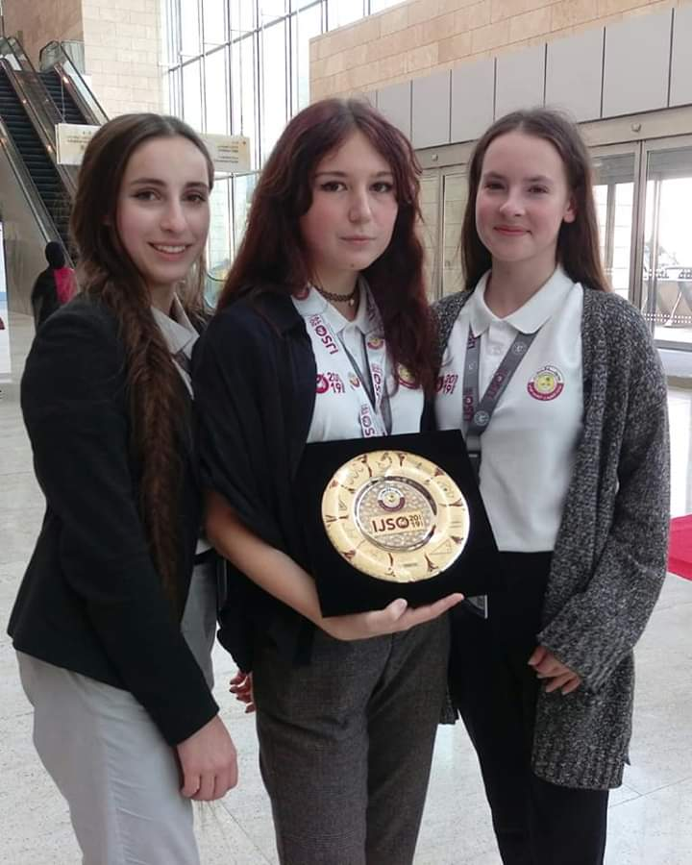

СТИПЕНДІЯ ПРЕЗИДЕНТА УКРАЇНИ

«Стипендія Президента України – це визнання таланту, працьовитості та потенціалу. Учні, які удостоїлися стипендії Президента України, ведуть активну наукову діяльність, працюють над серйозними проектами, які можуть бути корисними для суспільства. Такі школярі повинні отримувати визнання за свою кропітку роботу і знати, що держава їх підтримує.
Одним із засобів заохочення талановитої учнівської молоді до навчання та науково-дослідницької діяльності був визначений механізм матеріального стимулювання дітей, які впродовж багатьох років виявляють високий рівень знань, глибокий інтерес до вивчення наукових дисциплін поза шкільною програмою, схильні до проведення наукових досліджень, технічної творчості, виступають на конференціях, виставках, є призерами олімпіад.
Метою призначення стипендій передусім є фінансова підтримка юним науковцям для успішного навчання та проведення наукових досліджень.
Кожного року від Чернівецької області стипендію Президента України отримали чимало кращих учнів області.
Лауреатами стипендії Президента України від Чернівецької області в 2013 році стали 12 буковинців. Серед них переможці ІІІ етапу Всеукраїнського конкурсу-захисту науково-дослідницьких робіт, а саме: Пашковська Ольга, учениця 11 класу ліцею № 3 м. Чернівців; Кадельник Артур, студент Чернівецького національного університету імені Юрія Федьковича; Баловсяк Олеся, студентка Національного університету “Львівська політехніка.
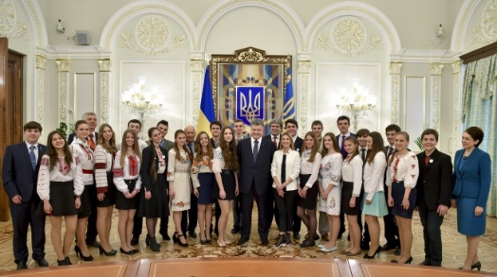
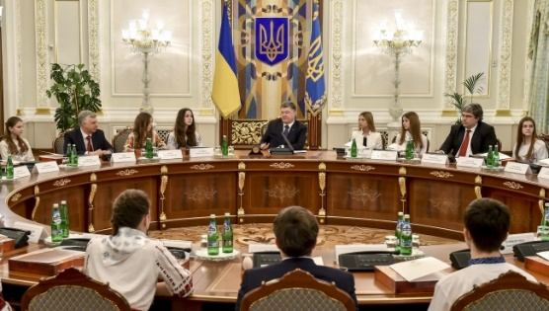
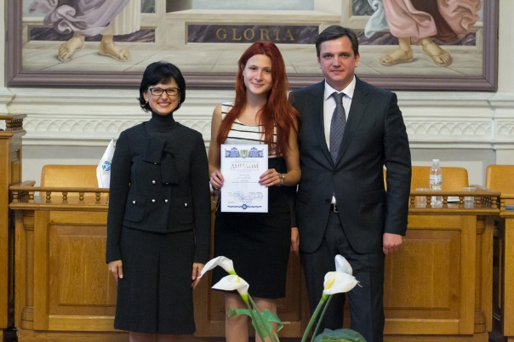
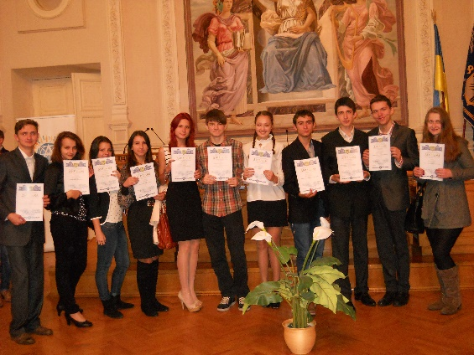
В 2015 році Чернівецьку область представляла Шух Ірина, учениця Чернівецького ліцею №1 математичного та економічного профілів, переможець ІІІ етапу Всеукраїнського конкурсу-захисту науково-дослідницьких робіт, бронзовий призер ХХІІ Міжнародної конференції молодих вчених «ICYS-2015».
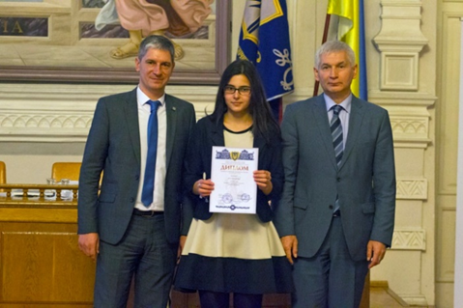
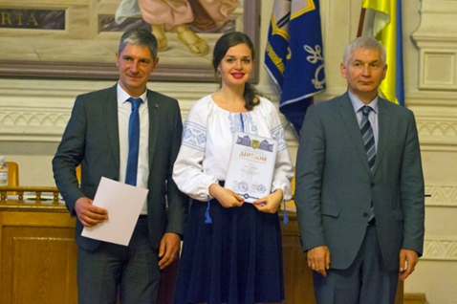
10 листопада 2016 року Борук Олена, випускниця Чернівецької гімназії №2, студентка І курсу Чернівецького національного університету імені Юрія Федьковича та Понич Віта, випускниця Брусницького загальноосвітнього навчального закладу І-ІІІ ступенів імені І. Миколайчука Кіцманського району, студентка І курсу Чернівецького національного університету імені Юрія Федьковича були запрошені до м. Києва для вручення їм карток на отримання стипендій Президента України.

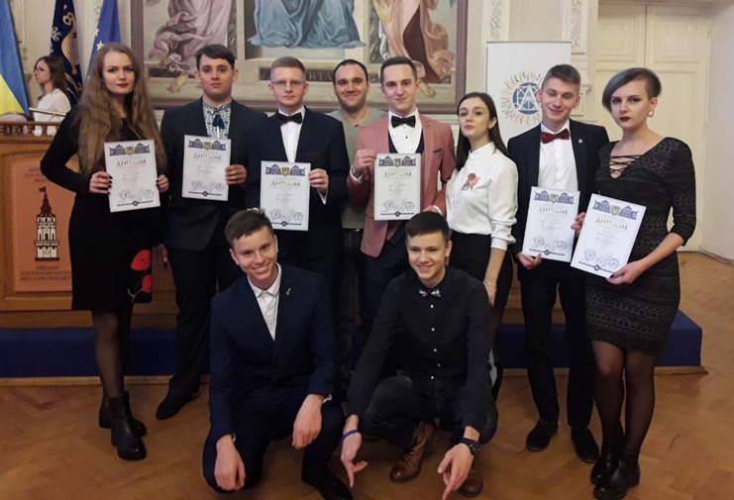
В 2017 році від Чернівецької області стипендію Президента України отримали 18 кращих учнів. Серед них − 11 переможців ІІІ етапу Всеукраїнського конкурсу-захисту науково-дослідницьких робіт: Ліщинський Максим, Олексишин Олексій, Веремчук Микола (Чернівецький ліцей № 1), Качур Артур (Чернівецька гімназія № 5), Канюк Максим (Національний юридичний університет імені Ярослава Мудрого) Рибчинська Юлія, Громик Владислав (Київський національний університет імені Тараса Шевченка), Довбуш Надія, Микитюк Вікторія, Кваснецький Владислав, Валін Максим (Чернівецький національний університет імені Юрія Федьковича).
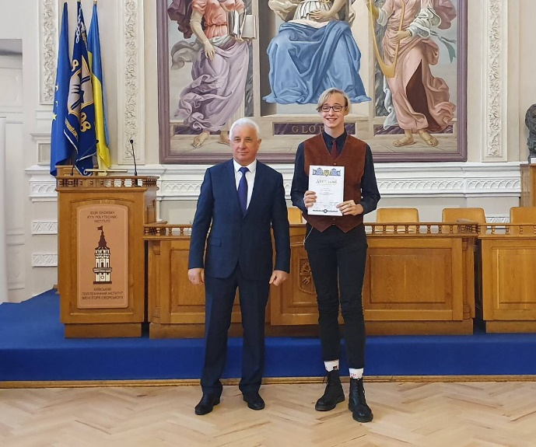
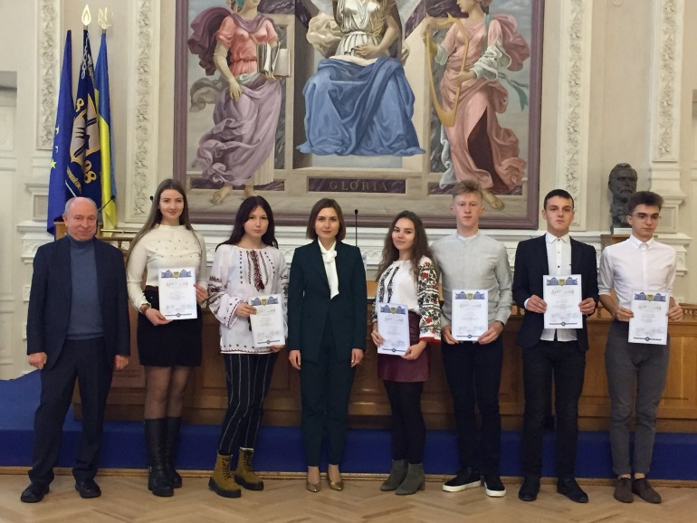
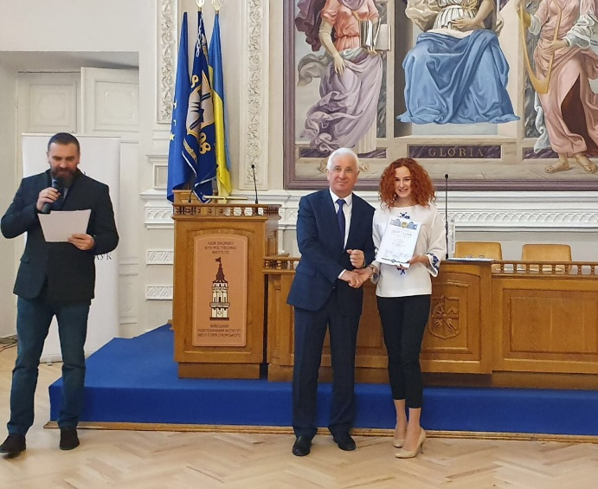
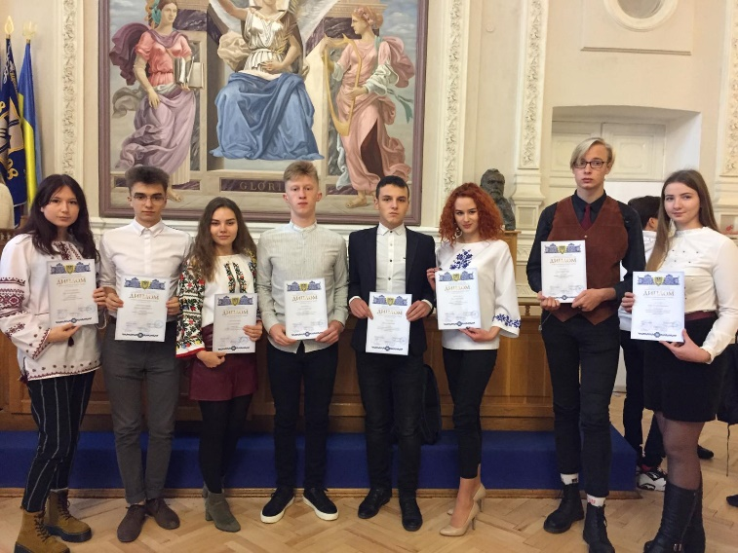
Від Чернівецької області стипендію Президента України 2019 року отримали 10 кращих учнів. Серед них - 4 переможців ІІІ етапу Всеукраїнського конкурсу-захисту науково-дослідницьких робіт: Волкова Анна (Чернівецький національний університет імені Ю.Федьковича), Величко Степан (Вижницький коледж прикладного мистецтва ім. В. Ю. Шкрібляка), Головацька Яна (Чернівецький ліцей №1 математичного та економічного профілів), Дулгер Анна-Рената (Купський навчально-виховний комплекс №2 Глибоцького району), Корчинська Софія, Рибчинський Назарій (Кельменецький ліцей опорного закладу), Міліхін Ілля (Чернівецький національний університет імені Ю. Федьковича), Скінтей Дмитро (Рідківська загальноосвітня школа І-ІІІ ступенів Магальської сільської ради Новоселицького району), Ліщинський Максим (Національний університет «Львівська політехніка»), Середенко Валерія (Чернівецька гімназія №3).

Шлях до винагороди був нелегким і напруженим. Впродовж навчання наші стипендіати наполегливо працювали і неодноразово здобували перемоги у конкурсах та олімпіадах різного рівня.
Тепер найголовніше – не зупинятися на досягнутому та розвиватися далі. Нікому і ніколи недостатньо лише таланту, за справжніми звершеннями завжди стоїть кропітка праця та цілеспрямованість.

ВИХОВНА РОБОТА

Учнівське самоврядування

Наш час потребує лідерів нової формації. Людей компетентних, відповідальних, здатних мислити неординарно. Проблема виховання молодих лідерів – це проблема підготовки людини майбутнього, людини, яка відповідає вимогам нового ХХІ століття. Участь молодого покоління в учнівському самоврядуванні – важливий шлях і умова залучення учнівської молоді до радикальних перетворень, що відбуваються у нашому суспільстві.
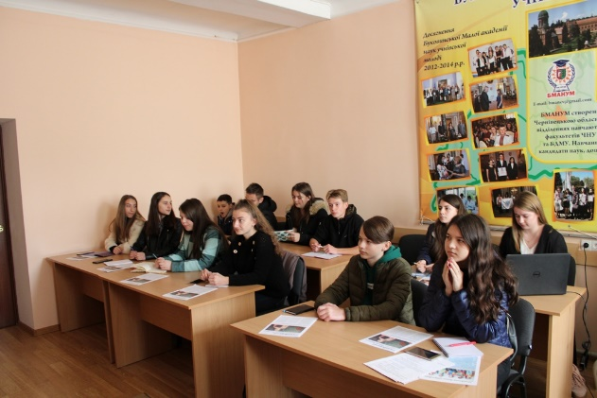
З 2015 року в БМАНУМ ефективно працює учнівське самоврядування, яке об’єднує найактивніших слухачів різних відділень. Старости груп та активісти БМАНУМ організовують різнопланові заходи, беруть участь у благодійній діяльності, долучаються до тренінгів, налагоджують зв’язки з науковцями краю, одним словом – вчаться організовувати своє цікаве, насичене та різноманітне життя як представників майбутньої наукової еліти краю.
Учнівське самоврядування в Буковинській Малій академії наук учнівської молоді побудоване на демократичних засадах. Слухачі на зборах старостату обирають президента самоврядування та очільників різних галузей діяльності – міністрів, які щосеместра звітують про роботу та одержують оцінку своєї діяльності. Президентами учнівського самоврядування свого часу були Корєтнік Віолетта, Довбуш Надія та Манескул Наталія.
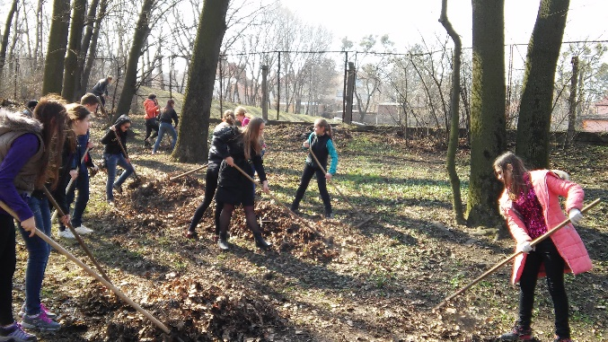
Однією з перших справ, організованих слухачами БМАНУМ, є щорічна весняна екологічна акція «За чисте довкілля». Її метою є покращення благоустрою території міського парку ім. Тараса Шевченка та виховання відповідального ставлення учнівської молоді до навколишнього середовища. «Наш парк – наша гордість і улюблене місце відпочинку. Приємно відчувати себе турботливим господарем у ньому»,− стверджували учасники акції. «По цих доріжках ще за часів Австрії прогулювалися дами з кавалерами. Це честь для нас – долучитися до збереження історії та довкілля свого міста». Захист навколишнього середовища – це турбота кожного. Наша екологічна акція стала ще одним тому доказом, адже проходила вона під гаслом: «Почнемо з себе – покажемо приклад іншим!»
З добрим наміром була організована слухачами БМАНУМ благодійна акція «Підтримай захисника» на користь воїнів, поранених в АТО. В рамках цієї акції активісти учнівського самоврядування відвідали Чернівецький військовий госпіталь. Метою візиту МАНівців були відвідини одного з пацієнтів. Небайдужі учні Малої Академії спільно з методистами і керівництвом зібрали кошти для воїна АТО та написали йому листа із побажаннями. А після відвідин пораненого говорили, що «не менш важливим висловленням нашої підтримки є щирість слів і відкритість душ. Жодна грошова сума не передасть нашої вдячності бійцеві».
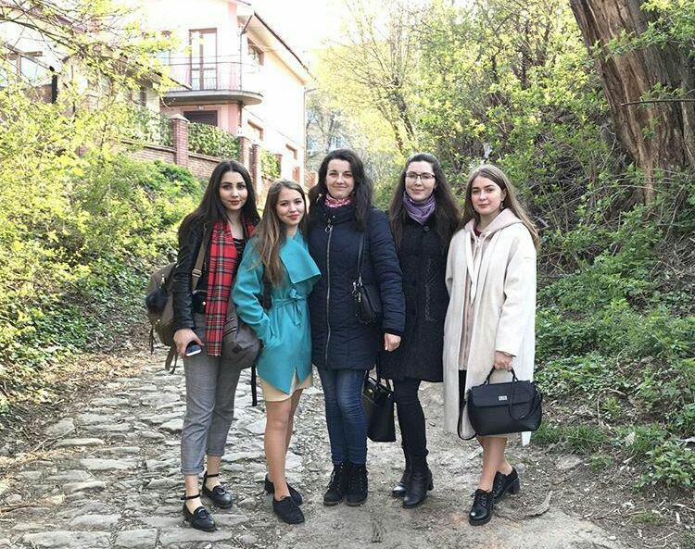
Наступною хорошою справою учнівського самоврядування стала благодійна акція «Підтримай пенсіонера», головною метою якої було привернення уваги суспільства до проблем людей похилого віку та осіб з інвалідністю, створення для них святкової атмосфери. Така акція проводилася вже два роки поспіль.
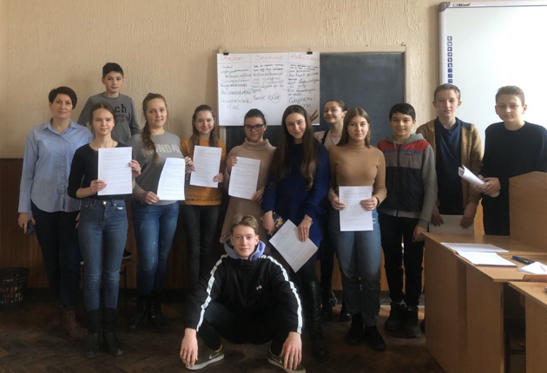
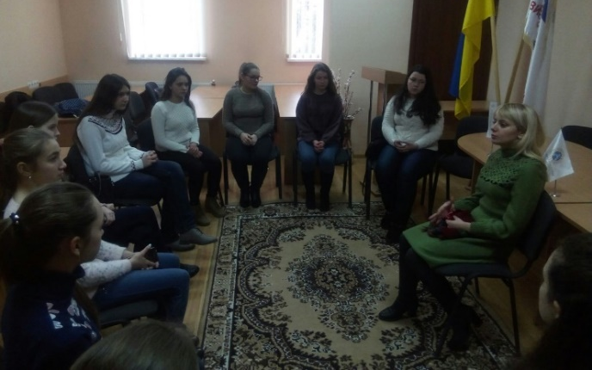
Мала академія вчить не тільки науковому сприйняттю світу, не тільки формує навички написання наукових робіт, але прищеплює та розвиває ті якості молодої людини, без яких успішне життя в сучасному шаленому світі є неможливим. Психологічні тренінги «Старт» та «Лідер», які регулярно організовуються для слухачів БМАНУМ, мають на меті формування ключових навичок у сферах особистісної успішності молодої людини і створення мотивації для активного мислення. Форма тренінгів, їх завдання, спосіб проведення спрямовані не просто на здобуття певних знань, а на формування практичних навичок, які допоможуть активним старшокласникам успішно реалізувати себе у майбутньому. Зокрема, вміння правильно виступати перед публікою, вміння робити презентації, навички постановки цілей та вміння йти до них, навички планування часу, вміння успішно самоорганізовуватися і знаходити мотивацію для дій, вміння самостійно оволодівати знаннями, вміння працювати в команді, вміння знаходити креативні рішення. Активне спілкування слухачів та тренерів відбувалося у відкритому півколі, використовувалися інтерактивні презентації, фрагменти відео, міні-лекції, групові та індивідуальні вправи, провокативні засоби. Тренінги, побудовані на професійних психологічних та педагогічних методиках, включають чимало ігрових
моментів, використовуються гаджети та інформація соціальних мереж, враховувалися особливості та інтереси сучасних школярів.
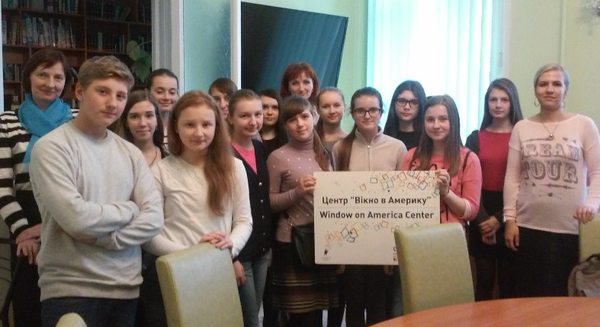
З метою активізації роботи над науковими дослідженнями зі ініціативою учнівського самоврядування слухачі БМАНУМ відвідали одну з найстаріших бібліотек краю – Чернівецьку обласну наукову універсальну бібліотеку ім.Михайла Івасюка. Це один з провідних інформаційно-ресурсних і культурних центрів області, головний заклад у сфері інформаційного обслуговування населення Буковини. Юні БМАНівці ознайомилися з роботою відділу абонемента, де представлена сучасна українська та зарубіжна література, наукові, довідкові та популярні видання. Екскурсоводи запросили відвідати відділ наукової інформації та бібліографії, в якому зібрані рідкісні енциклопедії, унікальні словники, цінні довідники, різноманітні картотеки, електронна база даних періодичних видань. З огляду на те, що екскурсанти готуються до написання науково-дослідницьких робіт, інформація, що міститься у цьому відділі є для них особливо цінною. Чи не найбільш цікавим видався юним дослідникам відділ краєзнавства, де весь світ Буковини представлений у книжках, місцевих газетах, регіональних журналах, виданнях бібліотеки. Родзинкою екскурсії було спілкування англійською мовою із Тетяною Микитюк − керівником відділу документів іноземними мовами, де зберігається література 14 мовам світу. Особливо зацікавили слухачів Е-читанки із завантаженим змістом художньої, наукової літератури та діяльність суботнього кінозалу англійською мовою.
Такі відвідини є потрібними для ознайомлення майбутніх дослідників з сучасними джерелами наукової інформації, методикою пошуку потрібного матеріалу, для спілкування з обізнаними у різноманітних наукових галузях людьми, для інтелектуального, духовного збагачення майбутньої еліти краю.
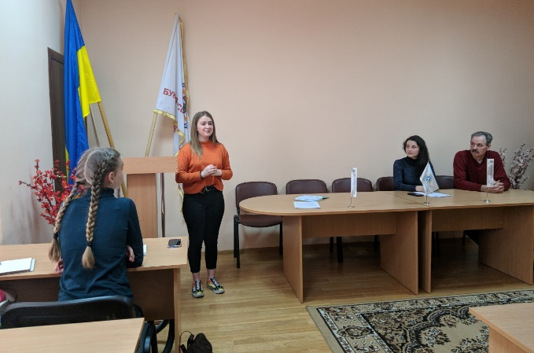
Активно долучається учнівське самоврядування до організації проекту «Наука в особистостях». Щоразу більша аудиторія збирається на зустрічі з провідними науковцями краю. Щоб бесіди з науковцями проходили цікаво для обох сторін, активісти заздалегідь знайомилися із творчими доробками фахівців, формували перелік запитань та пропозицій щодо подальшої співпраці.
Нетривалий, але досить плідний досвід розвитку учнівського самоврядування в БМАНУМ дає можливість зробити такі висновки: цінність учнівського самоврядування полягає в тому, що слухачі глибоко і всебічно проникають у сутність своїх прав та обов’язків, у результаті чого підвищується їхня пошукова діяльність, громадянська активність, самосвідомість, життєва компетентність.

Освітній проєкт «Наука в особистостях»

Наука – це не тільки проекти, лабораторії, монографії, конференції. Це, передусім, яскраві, небайдужі до світу, інтелектуально потужні особистості. Їх сміливий, творчий розум і наполеглива, кропітка праця створюють неперервний поступ науки. Усвідомлюючи це, Буковинська Мала академія наук учнівської молоді започаткувала новий освітній проект «Наука в особистостях». Його мета – живе спілкування слухачів з провідними науковцями краю, безпосередня передача досвіду наукового зростання від сучасних творців науки до її майбутніх сподвижників.
Реалізація такого проекту стала можливою завдяки тісній співпраці авторитетних науковців, адміністрації Чернівецького національного університету імені Юрія Федьковича, Буковинського державного медичного університету та Буковинської Малої академії наук учнівської молоді.
В рамках цього проекту вже відбулися зустрічі слухачів із завідувачем кафедри оптики та видавничо-поліграфічної справи, доктором фізико-математичних наук, професором, академіком АН ВШ України Олександром Ушенком, доктором філологічних наук, професором кафедри зарубіжної літератури та теорії літератури, відомим лінгвістом, перекладачем та педагогом Петром Рихлом та завідувачем кафедри медичної біології та генетики Буковинського державного медичного університету, доктором медичних наук, професором Романом Буликом, доктором історичних наук, в.о. завідувача кафедри історії України Василем Ботушанським, доктором біологічних наук, професором, завідувачем кафедри Волковим Романом Анатолійовичем, а також доктором технічних наук, доцентом кафедри хімічного аналізу, експертизи та безпеки харчової продукції Боруком Сергієм Дмитровичем. Під час цих заходів юні МАНівці мали можливість з перших вуст дізнатися про сьогодення сучасної науки, про ті проблеми, що хвилюють нині науковців і можливості вже сьогодні долучитися до їх вирішення.
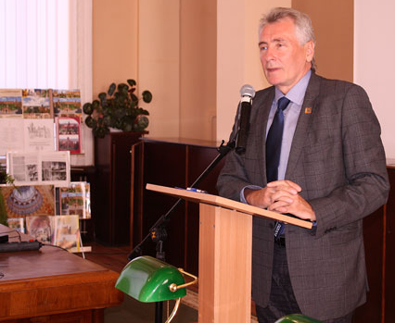
На зустрічі з Олександром Ушенком слухачі дізналися про поетапний розвиток інформаційних технологій, про можливості, які надає цим технологіям використання лазерного променю. Особливу увагу звернув науковець на використання можливостей лазерної діагностики у сучасній медицині. Дуже скоро, наголосив науковець, корегувати стан здоров’я людини буде не просто лікар, а лікар-інженер, який знатиметься на найскладніших технологічних процесах.
На цікавих та захоплюючих прикладах професор Олександр Ушенко пояснив школярам, що таке світ наночастинок та у чому особливості нанотехнологій. Звернувся науковець і до світоглядних проблем юнацтва, до питання вибору життєвої позиції у буремному світі та розуміння тих процесів, якими живе сучасність: «Бути науковцем – означає не загубити себе в світі за будь-яких умов».
Спілкування з провідним науковцем країни виявилося цікавим не тільки майбутнім фізикам, програмістам, математикам, але й історикам, філологам, медикам.
Зустріч МАНівців з професором Петром Рихлом містила в собі поетичну складову, оскільки Петро Васильович є знаним у світі перекладачем німецькомовної поезії. Шановний гість ділився думками про унікальність буковинського літературного розмаїття, що насичене багатьма національними культурами, про яскраві літературні особистості міжвоєнної доби на Буковині.
Надзвичайно цікаво з вуст професора Рихла звучала інформація про Манеса Шпербера, Грегора Ріццорі, Пауля Целана, Розу Ауслендер та інших німецькомовних поетів Буковини. По-новому відкривали для себе слухачі знану історію рідного міста і краю як землі, що виплекала яскраві постаті світової літератури.
Натхненно і лірично у виконанні Петра Рихла звучала українською мовою німецька поезія зі збірки «Загублена арфа». Слухачі відчули, як втілюється особистість перекладача у твір автора і надає йому яскравого, динамічного звучання.
«Для того, щоб займатися філологічною наукою, треба, передусім, бути небайдужим, вміти дивуватися світові, мати в очах і в душі дитячий вогник цікавості», − так наставляв відомий український літературознавець юних МАНівців.
Динамічною виявилася зустріч слухачів БМАНУМ з видатним науковцем краю, доктором медичних наук, професором Буликом Романом Євгеновичем, завідувачем кафедри медичної біології та генетики Буковинського державного медичного університету.
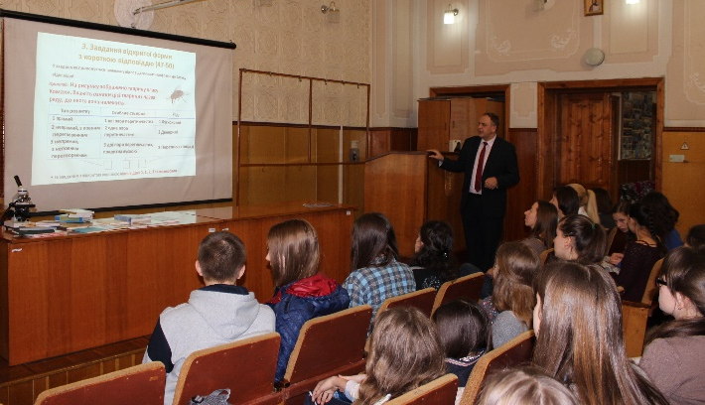
Роман Євгенович – знаний фахівець в галузі досліджень хроноритмів діяльності людського організму. Тема мелатоніну – гормону, вивченню якого присвятив основні праці вчений, була наскрізною в процесі бесіди. «Тепер ми знаємо, що фраза «вночі треба спати» − це не просто мамина настанова, а науково досліджена вимога», − так стверджували після зустрічі з професором слухачі БМАНУМ. Дійсно, розповідь Романа Євгеновича про те, як формується в організмі «гормон сну», та які процеси відбуваються, якщо його недостатньо, змусили школярів переглянути свій режим дня та ставлення до вільного часу.
Жваво сприйняли майбутні випускники шкіл невеличкий лікбез від професора про особливості складання ЗНО з біології. Спільний пошук відповідей на окремі питання з завдань ЗНО, роз’яснення помилковості запропонованих варіантів, похвала від високого фахівця за правильні відповіді, демонстрація на
слайдах динаміки окремих фізіологічних процесів – все це створювало живу, невимушену атмосферу спілкування юних МАНівців з видатним вченим.
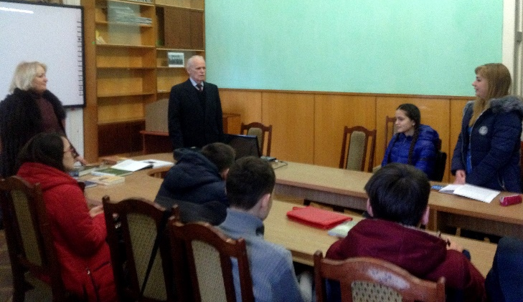
Факультет історії, політології та міжнародних відносин Чернівецького національного університету імені Юрія Федьковича у рамках проекту «Наука в особистостях» на зустрічі зі слухачами Буковинської Малої академії наук відділення «Історія» представив відомий дослідник буковинського краю, знавець історії України, доктор історичних наук, в.о. завідувача кафедри історії України Василь Мефодійович Ботушанський. У заході, що відбувався під гаслом «Історія – це ліхтар в майбутнє, який світить нам з минулого», основний акцент було зроблено саме на вільне спілкування між науковцем і слухачами БМАНУМ.
До кола інтересів науковця входили, насамперед, питання аграрної історії Буковини другої половини ХІХ – початку ХХ ст., а також чимало його праць присвячені розвитку економічного, політичного, культурного життя незалежної України. Захоплююча розповідь професора В.М. Ботушанського про особистий науковий шлях зацікавила всіх присутніх. Життя видатного науковця виявилося непростим, адже довелося пережити найстрашнішу в історії людства війну, голод та важкі повоєнні роки.
Чергова зустріч юних пошуковців з видатними науковцями краю відбулася у рамках заходів до Всесвітнього дня науки.
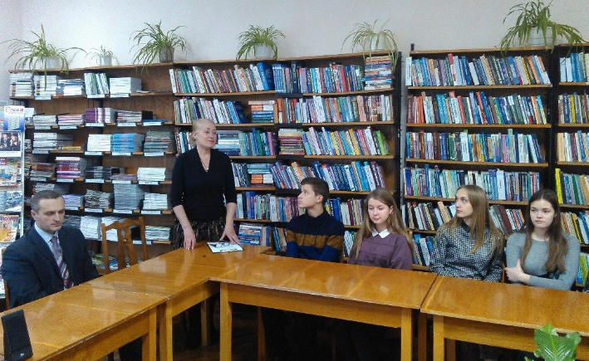
Шановних гостей приймав відділ документів з економічних, технічних та природничих наук Чернівецької обласної наукової бібліотеки імені М. Івасюка. МАНівці спілкувалися із доктором історичних наук, професором, завідувачем кафедри дипломатичної та консульської служби Дипломатичної академії України при МЗС України, членом правління Міжнародної асоціації дослідження історії залізниць із Жалобою Ігорем Володимировичем та молодим науковцем – Королюком Юрієм Григоровичем, доктором наук з адміністративного управління, професором кафедри економічної кібернетики та програмної інженерії ЧТЕІ КНТЕУ чиє життєве кредо: «Найбільше чим ми можемо допомогти людям – це навчити їх мислити».
Зустріч слухачів БМАНУМ з доктором біологічних наук, професором, завідувачем кафедри Волковим Романом Анатолійовичем відбулася в Інституті біології, хімії та біоресурсів ЧНУ імені Ю.Федьковича. Слухачі отримали цікаву інформацію про розвиток сучасних підходів у дослідженні біології, зокрема,
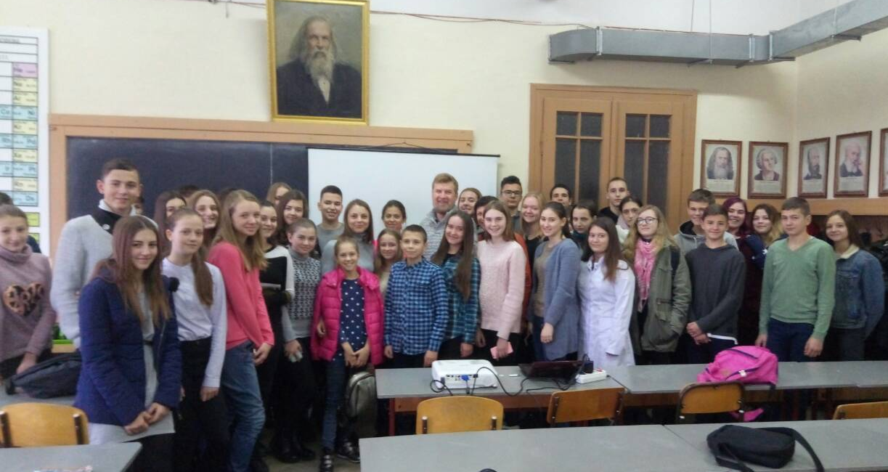
генетики в XXI столітті. Найбільше слухачів вразили захоплюючі історії професора із власного наукового життя та можливість побачити новітнє обладнання, з яким працюють студенти кафедри.
На зустрічі слухачі БМАНУМ більше дізналися про роботу кафедри молекулярної генетики та біотехнології як осередку наукової діяльності та довідались про закордонні гранти на навчання, адже Волков Р.А. є стипендіатом фонду ім. Гумбольдта.
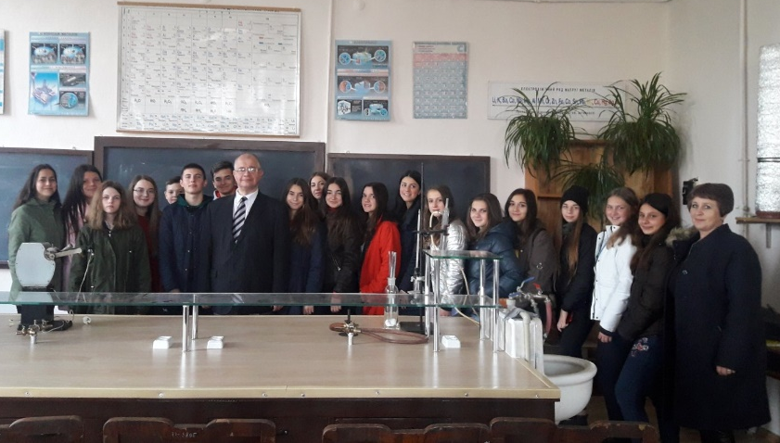
Такі зустрічі, на думку учасників та організаторів заходу, підвищують мотивацію до написання науково-дослідницьких робіт, розширюють світосприйняття наукової галузі, орієнтують у виборі тематики наукового дослідження, поглиблюють базові знання з практичної сторони і можуть стати «відправною точкою» у розкритті творчого потенціалу у науці.
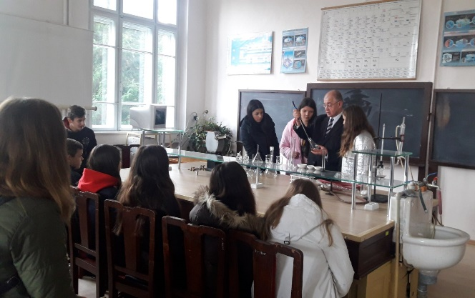
Під час зустрічі слухачів Буковинської Малої академії з доктором технічних наук, доцентом кафедри хімічного аналізу, експертизи та безпеки харчової продукції, фахівцем в галузі досліджень хімії Боруком Сергієм Дмитровичем слухачі ознайомилися із власним науковим досвідом науковця, він розповів про розвиток хімії на сьогодні та про переваги навчання у Чернівецькому національному університеті імені Ю. Федьковича. Науковець провів лабораторну роботу на тему «Визначення твердості води». Слухачі БМАНУМ більше дізналися про роботу кафедри хімічного аналізу, експертизи та безпеки харчової продукції, як осередку наукової діяльності та про досягнення випускників кафедри.
Як бачимо з досвіду проведення таких зустрічей, жива співпраця університетів та Малої академії формує досвід плідного спілкування, в якому народжуються нові ідеї для творчих досліджень.

Літня школа БМАНУМ

Вже декілька років поспіль на початку шкільних літніх канікул в Буковинській Малій академії наук учнівської молоді відкриває двері для розумників літня школа БМАНУМ. Вона проводиться з метою поглибленого вивчення англійської мови та залучення обдарованої учнівської молоді до пошукових, дослідницьких і експериментальних робіт у різних галузях науки, поглибленого вивчення профільних дисциплін та задоволення потреб у професійному самовизначенні.
Активні учні, незважаючи на канікули, погоду і можливість відіспатися та відпочити на свій розсуд, щоранку приходять на заняття до академії. Навчаючись у літній школі, вони мають можливість поглибити і систематизувати знання з англійської мови та різних наукових галузей, виявити інтерес до науково-дослідницької, пошукової, експериментальної та винахідницької діяльності, сформувати навички роботи в команді, знайти нових друзів та однодумців, розширити власний світогляд, гармонійно поєднати пізнавальну діяльність з активним дозвіллям та оздоровленням.
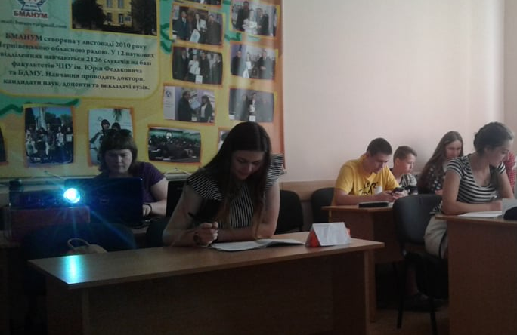
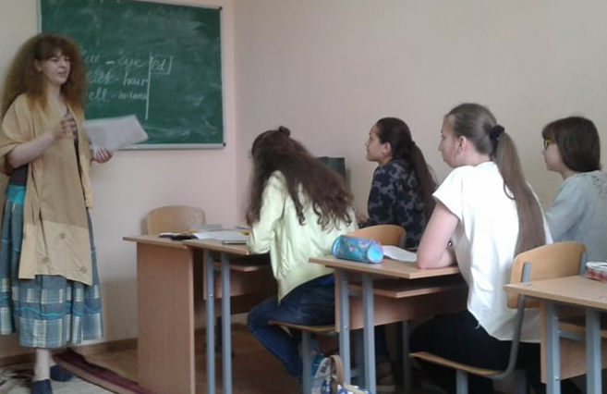
За відгуками учасників літньої школи БМАНУМ ці два тижні стають унікальним досвідом відчуття себе в англомовному середовищі з безмежним простором для фантазії! Згідно з програмою проводиться низка пізнавальних екскурсій. Особливо запам’ятовується те, що екскурсоводами виступають науковці, які розповідають цікаві факти та розкривають таємниці рідного міста, його історії, науки, природи рідного краю. Учасники літньої школи мають можливість здійснити досліди в унікальних лабораторіях фізичного факультету, відвідати зоологічний музей, наукову бібліотеку ЧНУ імені Юрія Федьковича. Завдяки літній школі БМАНУМ слухачі переконались, що навчання може бути цікавим, активним, веселим і захоплюючим.
Не менш цінними є враження викладачів, які працювали зі слухачами Буковинської Малої академії. З їх слів літня школа БМАНУМ організована як академічний проект навчання і розвитку, спромоглась вийти за межі дидактичного простору у сферу сприяння внутрішній мотивації учнів, самоаналізу їх досвіду і проектування моделей можливого подальшого саморозвитку на основі здобутих знань і навичок.

Обласна профільна школа для обдарованих дітей
«Інтелект Буковини»
Одним із викликів для сучасної буковинської освіти є, з одного боку, падіння зацікавленості учнів до дисциплін природничо-математичного циклу, а з іншого - постійно зростаюча потреба на учителів даного напряму. Важливим кроком для покращення даної ситуації є перегляд нині існуючих моделей освіти, освітніх програм, методів організації навчання. Для популяризації серед учнівської молоді, педагогічної спільноти дисциплін природничо-математичного циклу, забезпечення інтегрованого формування наукових і практичних знань шляхом здобуття практичного досвіду та підготовці дітей до подальшого навчання Департамент освіти і науки Чернівецької облдержадміністрації у співпраці з Буковинською Малою академією наук, Чернівецьким національним університетом ім. Ю.Федьковича, STEM-Академією в м. Чернівці створили перспективний проєкт - Інтелект Буковини.
Інтелект Буковини - це школа, яка об’єднує навколо себе найобдарованіших дітей нашого краю.
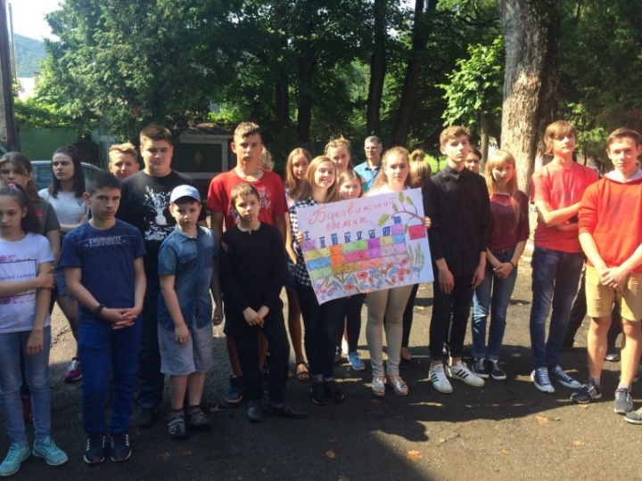
У 2018 році відбулося урочисте відкриття обласної профільної школи на базі комунального закладу «Вижницька спеціалізована школа-інтернат І-ІІІ ступенів з поглибленим вивченням окремих предметів та курсів художньо-естетичного циклу імені Назарія Яремчука».
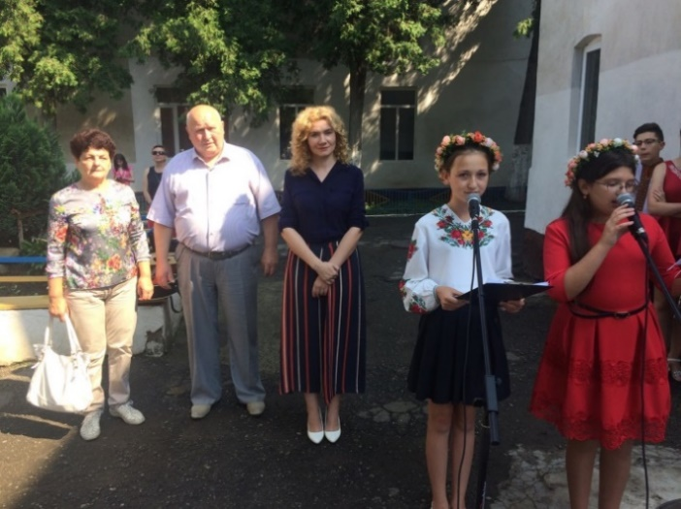
У відкритті брали участь О.Сакрієр, начальник управління освіти і науки Департаменту освіти і науки Чернівецької облдержадміністрації, В.Ковдриш завідувач РМК та М.Бегініна методист РМК відділу освіти Вижницької районної державної адміністрації, науково-педагогічні працівники, методисти БМАНУМ та ІППОЧО.
До організації школи залучено кращих науковців та викладачів відповідного фаху для проведення навчальних та тренувальних занять. Відповідно до Положення про обласну профільну школу для обдарованих учнів «Інтелект Буковини» від 02.05.2018 №210 до участі запрошуються учні 8-11 класів закладів загальної середньої освіти області, які стали переможцями та учасниками IV етапу Всеукраїнських учнівських олімпіад з базових дисциплін та ІІІ етапу конкурсу-захисту Малої академії наук України, а також учні, які здобули призові місця в обласному (в окремих випадках районному/міському/територіальному) етапах Всеукраїнського конкурсу-захисту
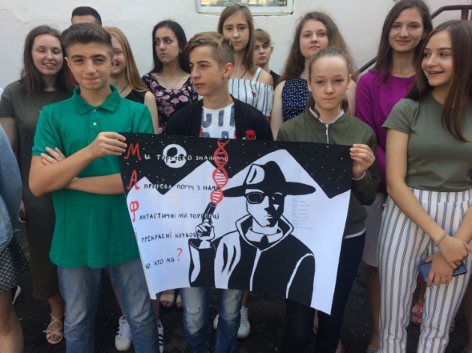
науково-дослідницьких робіт, Всеукраїнських учнівських олімпіадах, турнірах, конкурсах з навчальних предметів.
На базі школи учасники мають прекрасну можливість поспілкуватися з провідними науковцями Буковини, поглибити власні знання з різних предметів, відвідати пізнавальні екскурсії та поспілкуватись з однолітками з різних закладів освіти.
Ірина Ісопенко, заступник директора Департаменту освіти і науки, щиро вітала всіх учасників літньої профільної школи:
«Бути обдарованим не так легко. Успіх приходить до тих, хто працює над собою, а своєю сумлінною працею ви підтверджуєте, що обдарована молодь – майбутнє кожної нації. Результат Вашого успіху - це велика титанічна праця над собою, підтримка Ваших батьків, вчителів, тренерів. Тут Ви одна велика інтелектуальна сім’я, яка об’єднана однією метою, жагою до нових знань та нових відкриттів.» .
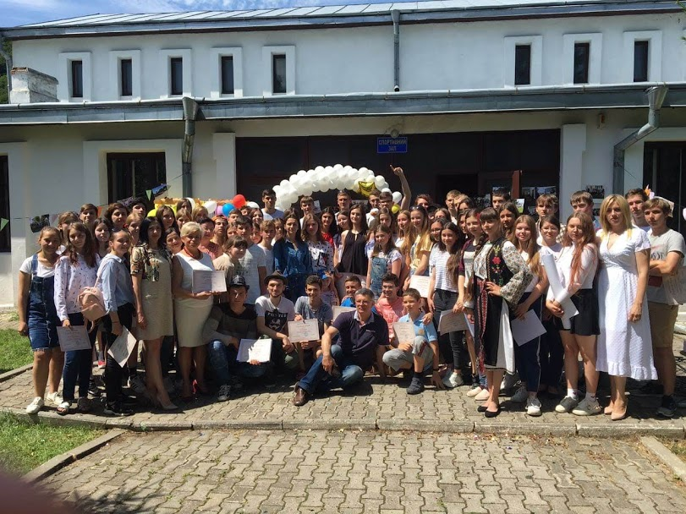
з 18 по 30 червня 2019 року за сприянням Департаменту освіти і науки на базі Комунального закладу «Вижницька спеціалізована школа-інтернат І-ІІІ ступенів з поглибленим вивченням окремих предметів та курсів художньо-естетичного циклу імені Назарія Яремчука» вдруге проходила обласна профільна школа для обдарованих учнів «Інтелект Буковини», яка об’єднала навколо себе 90 найобдарованіших дітей краю, призерів Всеукраїнського конкурсу-захисту науково-дослідницьких робіт та переможців олімпіад (ІІ, ІІІ та ІV етапи) біологічного, математичного, фізичного та хімічного профілів. Найменшими учасниками стали учні 5 класу, які разом із старшокласниками розв’язували складні завдання.
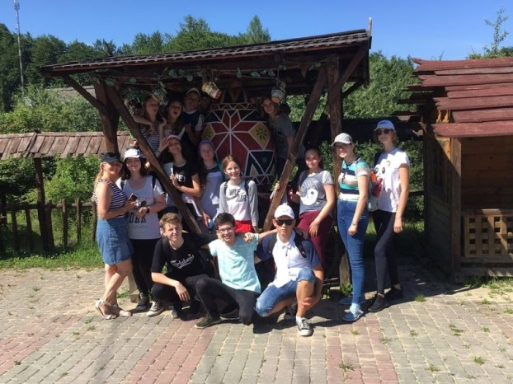
У першій половині дня учасники відвідували заняття, котрі проводили викладачі БМАНУМ, Чернівецького національного університету імені Юрія Федьковича, Буковинського державного медичного університету, працівники Інституту післядипломної педагогічної освіти Чернівецької області, методисти Буковинської Малої Академії, а також вчителі закладів загальної середньої освіти області.
У другій половині дня школярі були зайняті відповідно до екскурсійної та оздоровчо-виховної програми, реалізованої обласним центром науково-технічної
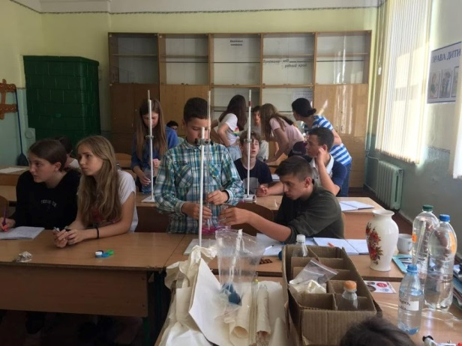
творчості учнівської молоді, обласним центру туризму, краєзнавства та екскурсій учнівської молоді, Вижницького районного будинку дитячо-юнацької творчості, Чернівецького осередку ГО «Академія лідерства», а також вихователями Вижницької школи-інтернату.
Всі учасники обласної профільної школи для обдарованих учнів «Інтелект Буковини» отримали сертифікати від Департаменту освіти і науки обласної державної адміністрації.
Своїми незабутніми враженнями поділилися учасники обласної профільної школи.
«Літня школа «Інтелект Буковини» - один з найкращих таборів, який в собі одразу містить і відпочинок, і навчання. Саме тут я знайшла друзів, з якими день у день ми обмінювались досвідом не тільки з предметів, з яких виграли певний рівень олімпіади, а й зі свого життя. Адміністрація літньої школи доклала всіх зусиль, щоб наш відпочинок був насичений чудовими враженнями, різноманітними екскурсіями, вечорами. Найбільше мені сподобався конкурс «Народної пісні», який закінчився піснями літньої школи, що передаються вже впродовж трьох років. У пам’яті залишаються походи, цікаве спілкування з однолітками. У цьому таборі я побувала вже вдруге, але цей рік відзначився креативністю і наполегливістю всіх, хто залишався з нами протягом двох тижнів – вчителі, вихователі та друзі. Щоденно з кожного линув позитив, який потім ми привезли додому. Також за допомоги наших вчителів ми дізналися багато чого нового з тих предметів, які вивчаємо і які приносять нам задоволення. Тому з радістю хочу виразити свою подяку всім людям, які були причетні до організації та проведення цієї літньої школи. Табір залишив багато яскравих спогадів та моментів у нашій пам’яті. Сподіваюся, що на наступний рік ми у повному складі повернемося туди і продовжимо створювати історію найкращої літньої школи «Інтелект Буковини»
П`ясецька Анастасія, учениця 9 класу Глибоцької гімназії
«Вже другий рік поспіль мені пощастило побувати в обласній профільній школі «Інтелект Буковини», де я чудово провела час, поєднуючи приємне з корисним. Щодня ми мали можливість поглибити свої знання з біології, хімії, математики та фізики. Цього року я була у біологічному загоні. Найбільше мені запам’яталися практичні заняття з ботаніки та зоології, а також лекції з біології людини. Після цікавих занять, у нас було не менш захопливе дозвілля. Ми брали участь у спортивних естафетах, квестах, здійснили похід у гори. Особливо мені сподобалося на перевалі Німчич. На жаль, два тижні пролетіли неймовірно швидко, проте залишили приємні спогади та нові знайомства!»,
Буджак Тетяна, учениця 9 класу Чернівецької гімназії № 1
«Я відвідую літню школу «Інтелект Буковини» вже третій рік, і кожного разу отримую задоволення, адже там поєднуються розваги, спілкування із друзями, нові знайомства, здоровий спосіб життя, а також навчання. Із
початком літа до мене приходить очікування початку літньої школи і я із задоволенням туди їду.
Тим дітям, які ще ні разу не проводили час у таборі «Інтелект Буковини» я наполегливо рекомендую провести два тижні дорогоцінного літа там, адже це того варто. Це – чудова нагода відпочити у гірській місцевості, навчитися новому і набратися досвіду від старших школярів, які ним щиро діляться, вони завжди вислухають і допоможуть.
До речі, щодо старших. Я вважаю, що варто було би запрошувати більше випускників БМАНУМ до участі у таборі як мотиваційних спікерів, адже вони несуть нереально великий багаж знань та досвіду і можуть, наприклад, проводити лекції для школярів про те, як досягнути високих результатів у олімпіадах та науковій діяльності, як це зробив Андрій Готинчан, студент ІІІ курсу ЧНУ імені ю Федьковича, переможець ІІІ етапу Всеукраїнського конкурсу-захисту науково-дослідницьких робіт 2016/2017 н.р.»
Я дуже рада, що три рази підряд моє літо розпочиналося цією школою і сподіваюсь, що наступне продовжить традицію. Я буду завзято працювати увесь навчальний рік, щоб потрапити в «Інтелект Буковини». Раджу й іншим вчитися і досягати висот у науці, адже ваша праця не залишиться без уваги. Ви обов’язково отримаєте нагороду за це»
Сливка Катерина, учениця 11 класу Чернівецької гімназії № 2
З 30 червня по 4 липня 2020 року проведено І етап обласної школи для обдарованих дітей в онлайн режимі (у зв’язку з карантинними обмеженнями), в роботі якої брали участь 9 науково-педагогічних працівників Чернівецького національного університету ім. Юрія Федьковича, Буковинського державного медичного університету та Інституту післядипломної педагогічної освіти Чернівецької області, 6 менторів та понад 100 найобдарованіших дітей краю, призерів I та II етапів Всеукраїнського конкурсу-захисту науково-дослідницьких робіт та переможців олімпіад (ІІ, ІІІ та ІV етапи) біологічного, математичного, фізичного та хімічного профілів. Родзинкою І етапу школи були прямі включення менторів, фахівців, вирішальну роль для яких у професійному розвитку та зростанні відіграло поглиблене вивчення дисциплін природничо-математичного циклу.
Учасники відзначили високий рівень лекційних занять науково-педагогічних працівників, їх вразили відео-експерименти, лабораторні та практичні роботи, цікаві презентації, які відзначались науковим підходом до викладу матеріалу.
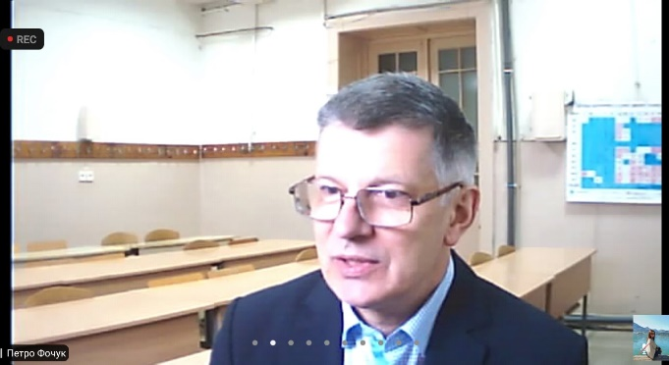
З 26 по 31 жовтня 2020 року проведено ІІ етап обласної онлайн-школи для обдарованих дітей. Цього разу окрім занять з математики, фізики, біології, хімії, проводилися і заняття з географії, що дуже сподобалось учням Буковини. Понад 140 кращих учнів закладів освіти області виявили бажання взяти участь в онлайн-школі, усвідомлюючи важливість вислову «Відпочиваємо, навчаючись».

Табір «Лунка»

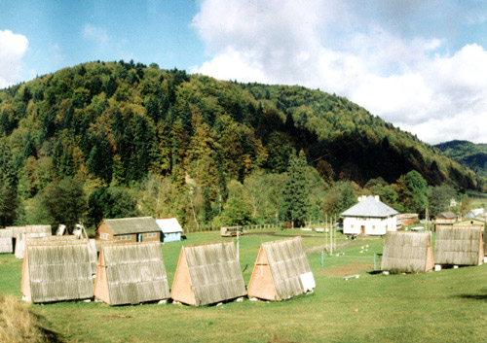
Дитячий табір «Лунка» знаходиться в мальовничому, екологічно чистому куточку Буковинських Карпат, в невеликій ущелині на березі гірської річки, в 7 км від селища Красноїльськ Сторожинецького району Чернівецької області.
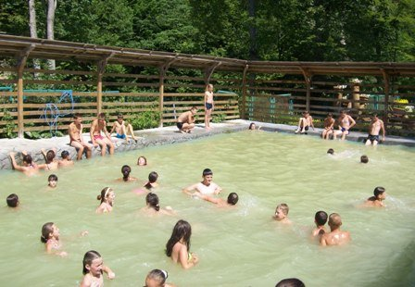
У таборі "Лунка" є басейн, вода в який набирається з гірських струмків та змінюється 1 раз – перед початком нової зміни. На території також знаходиться футбольне поле, турніки, кошики для гри в баскетбол, зал з телевізором, де в дощові вечори влаштовуються дискотеки. Діти проживають в дерев'яних будиночках типу "шале" – по 2-4 людини в будиночку, в дерев’яних корпусах – по 5-6 чоловік у кімнаті, а також у цегляному корпусі - по 5 чоловік у кімнаті.
Візитка оздоровчого табору "Лунка" – дивовижна природа, чистота і тиша. Саме ці фактори сприяють ефективному відпочинку, а свіже гірське повітря подарує здоровий сон та відновить сили, зцілить краще від будь-яких ліків, загартує та зарядить бадьорістю!
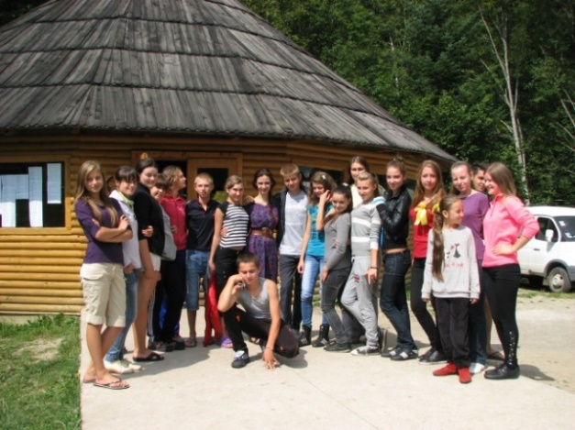
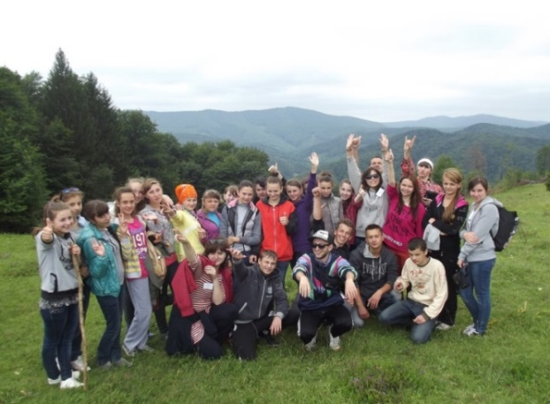
Слухачі Буковинської Малої академії наук учнівської молоді кожного року із задоволенням відпочивають в оздоровчо-виховному комплексі.
Відповідно до плану роботи табору, відбуваються зустрічі манівців з науковцями. До прикладу, в 2012 році із доктором біологічних наук, професором кафедри екології та біомоніторингу Чернівецького національного університету імені Ю.Федьковича Федоряк Марією Михайлівною, яка розповіла про досвід участі в ІІ та ІІІ етапах Всеукраїнського конкурсу-захисту науково-дослідницьких робіт учнів-членів Малої академії наук України і продемонструвала методику проведення польових досліджень та особливості збору матеріалу для практичної частини науково-дослідницької роботи. На зміні були присутні студенти кафедри екології та біомоніторингу, які виконували завдання кафедри щодо виміру вмістів нітратів та фосфатів у екосистемах. До цієї роботи були залучені діти з БМАНУМ: вони допомагали
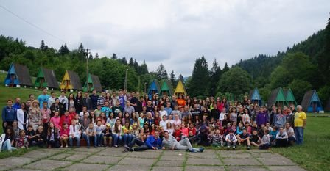
збирати проби, отримали основні поняття про екологію, середовище, екосистему, брали участь у підготовці реактивів та спостерігали за аудитом результатів дослідів. Як результат - отримали уявлення про екперимент та наукову роботу взагалі.
Щороку організатори проводять багато цікавих заходів. Для дітей загону виготовляють спеціальні значки з логотипом та надписом "БМАНУМ". Традиційно в перший день для знайомства та налагодження контакту з дітьми проводяться ігри: «Презентація себе», «Послухай та розкажи», а у результаті колективного обговорення придумують назви загонів, девіз та обирають командира загону.
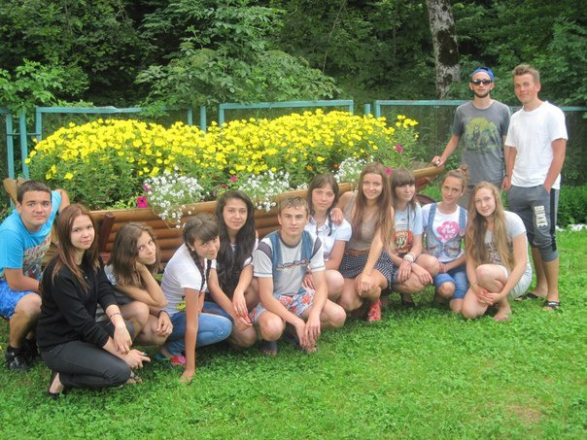
Протягом змін проводяться брейн-ринги «Природа Карпат», де основою стали запитання з усіх базових дисциплін середньої та старшої школи; психологічна гра «Червоне та чорне», в якій діти навчилися сегментувати колектив та працювати в команді, конкурс «Міс Лунка», в якому наші слухачки показують не тільки свої інтелектуальні здібності, а й красу, грацію та дотепність.
У конкурсі «БМАНУМ має таланти» наші слухачі завжди демонструють вміння чудово співати, танцювати, грати на гітарі, декламувати вірші та спортивні досягнення.
В один із днів проводиться конкурс екібани з природнього матеріалу. Для композиції діти збирають різноманітний природній матеріал – листя, гілочки дерев, мох, квіти, каміння, пісок, кору, траву. Кожен з дітей має своє завдання, виконавши яке, загін представляє спільну роботу, під назвою «Казкова Лунка».
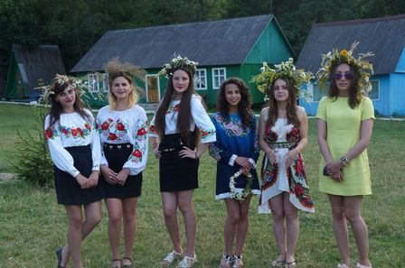
Незалежно від природніх умов та життєвих обставин, в мальовничому куточку Буковинських Карпат, літом зустрічаються − учні Малої академії. Це вихованці обласного та районних еколого-натуралістичних центрів, переможці конкурсу-захисту науково-дослідницьких робіт МАН, призери олімпіад, конкурсів тощо.
Педагоги, які працюють у таборах, завжди пам’ятають, що успіх і результативність в роботі залежить від творчої зацікавленості, наполегливості, любові до дітей, уміння пробудити ініціативу, організувати колективні творчі справи. Колектив педагогів готує змістовний та цікавий план навчально-виховної роботи профільної зміни табору,
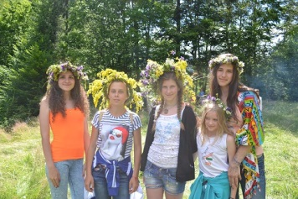
яким було передбачено всі аспекти та пріоритетні напрями екологічної освіти молодих буковинців: виховання в підростаючого покоління гармонійного співіснування з природою, раціонального використання та відтворення її багатств, залучення дітей та юнацтва до активної природоохоронної діяльності на основі набутих знань і ціннісних орієнтацій, створення системи пошуку, розвитку, підтримки обдарованої молоді.
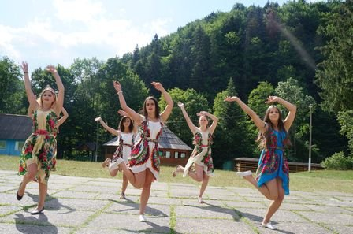
В екологічній профільній зміні було проведено низку пізнавальних заходів еколого-натуралістичного напряму: екологічний брейн-ринг, екологічна гра «Ойкус», вікторина «У світі тварин», акція «Чисте довкілля», облаштування та дослідження екологічної стежини, перегляд відеофільмів, конкурс виробів з природного матеріалу тощо. Сподобалось юним екологам і відвідування екологічних гуртків «Природа і ми», «Фітодизайн. Сухоцвіти», «Спорт на відпочинку», «Лікарські рослини», які щоденно працювали у таборі. Діти отримали нові знання щодо основ екології, застосування лікарських трав, пили смачні лікарські чаї, створювали квіткові композиції.
Значна увага педагогічним колективом приділяється вихованню патріотичного духу дітей. День Конституції України відзначено конкурсом патріотичної пісні. Проводяться бесіди – «Знати і поважати Герб своєї Батьківщини, її Прапор і Гімн», «Патріотизм – нагальна потреба України», «Україно, матінко моя», «Моя земля – земля моїх предків».
Вихованці табору разом із педагогами із задоволенням беруть участь в конкурсах від Обласного управління Державної служби з надзвичайних ситуацій, Добровільного пожежного товариства України та Червоного хреста.
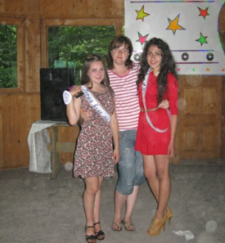
Манівці вирізняються згуртованістю, дружністю, гумором та активністю. Неодноразово юні науковці доводили, що вони – не тільки ерудити, але ще і неабиякі спортсмени, виборюючи призові місця у «Козацьких забавах», турнірах з волейболу, настільного тенісу, футболу та «Веселих стартах».
Одноденні подорожі, спортивні змагання, веселі дискотеки надовго запам’ятаються усім, хто відпочивав у цьому чудовому таборі. Діти отримують неймовірні емоції, новий досвід та знання, що слугує поштовхом для подальшого розвитку.
УРОЧИСТОСТІ БМАНУМ
Посвята БМАНУМ
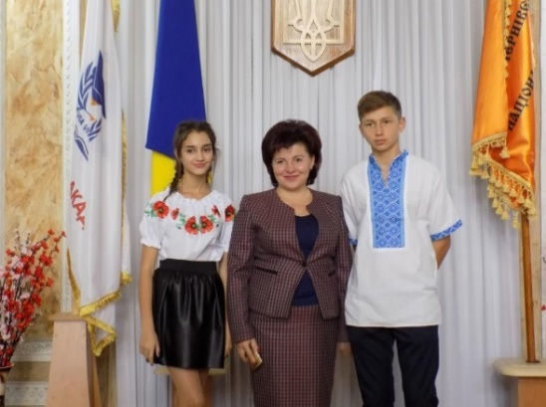
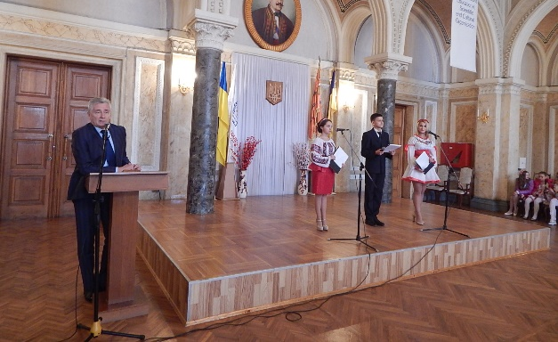
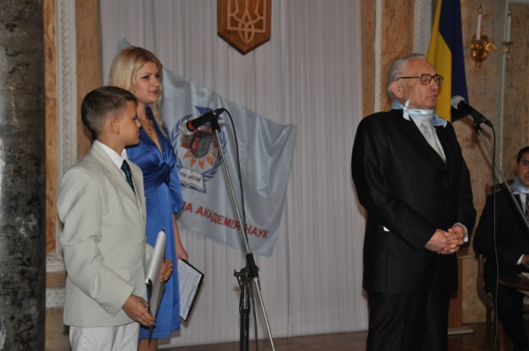
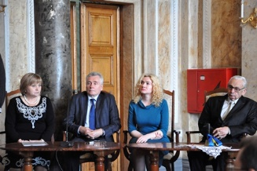
Кожного року в жовтні місяці традиційно проходять урочистості з нагоди посвяти першокурсників в слухачі Буковинської Малої академії наук учнівської молоді. З цінними і важливими настановами та словами привітання до першокурсників щорічно звертаються президенти БМАНУМ, проректори Чернівецького національного університету імені Ю.Федьковича, директор Департаменту освіти і науки та його заступники, директор БМАНУМ, керівники наукових відділень, декани факультетів, викладачі, науковці і почесні гості заходу.

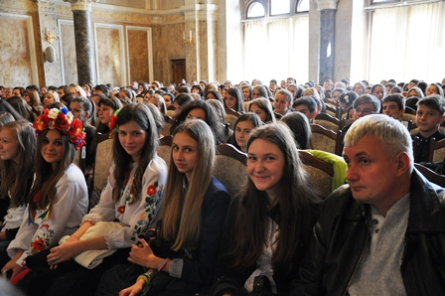

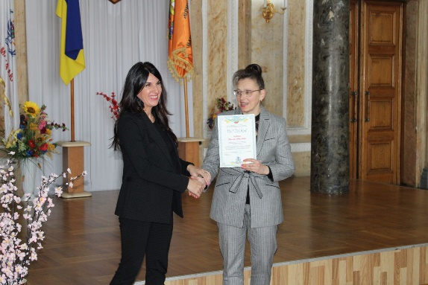

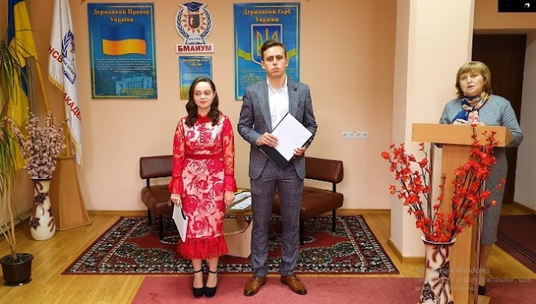
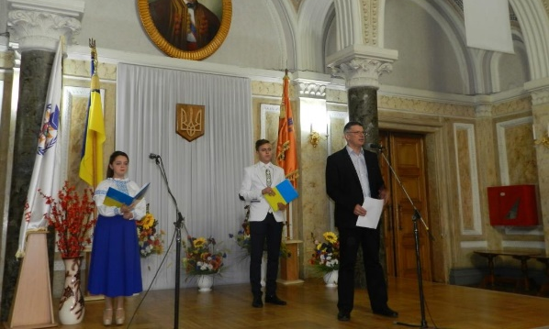

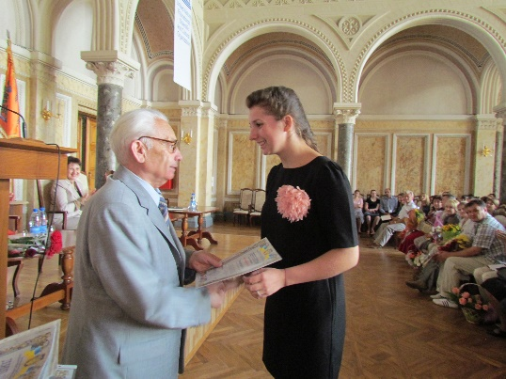
Випуск БМАНУМ
Щорічно у теплий травневий день Буковинська мала академія збирає в ошатній мармуровій залі Чернівецького університету імені Ю.Федьковича понад 600 випускників та переможців ІІ етапу Всеукраїнського конкурсу-захисту науково-дослідницьких робіт.
Досягнення слухачів БМАНУМ засвідчують важливу роль співпраці науковця і учня у виявленні і розвитку обдарованої особистості та формуванні майбутньої наукової еліти краю.
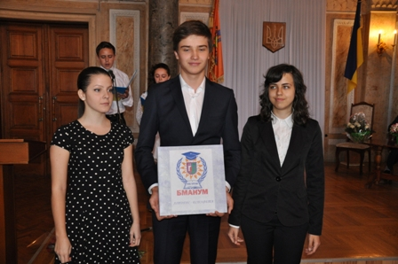
Крайова влада підтримує моральне та матеріальне стимулювання переможців інтелектуального конкурсу, а це мотивує учнівську молодь до нових наукових досліджень та написання робіт.
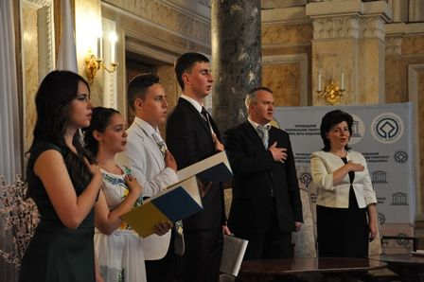
Святкова атмосфера, щирі вітання представників Чернівецької обласної адміністрації та Департаменту освіти і науки, науково-педагогічних працівників, наукових керівників, випускників та слухачів БМАНУМ справляють незабутні враження. Музичні вітання доповнюють позитивний настрій, а красиві світлини доповнюють естафету БМАНУМ та історію закладу.
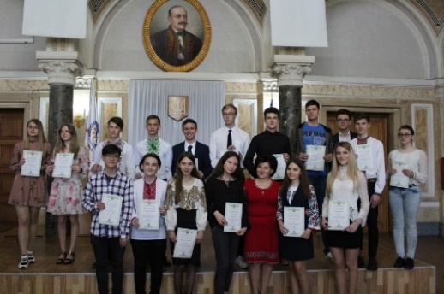

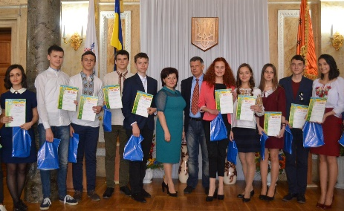
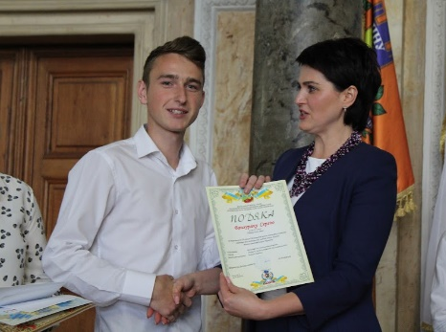
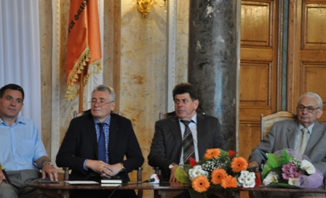
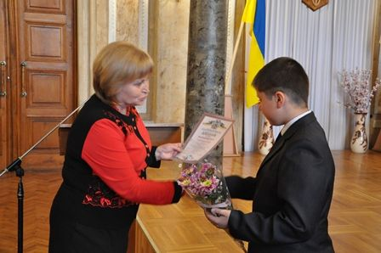
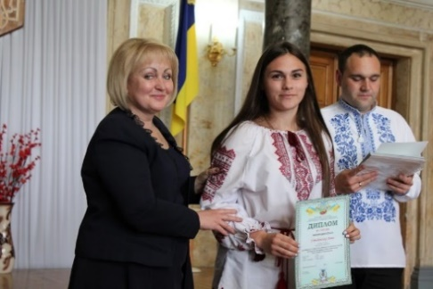
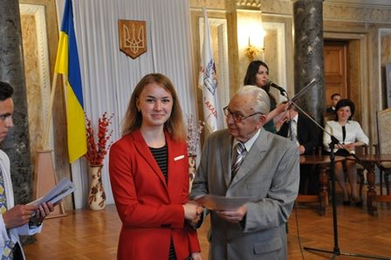

100 – річчя позашкільної освіти на Буковині
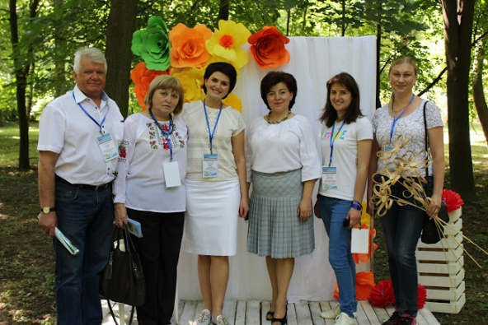
Діти нічого не хочуть відкладати «на потім». Вони воліють жити, а не готуватися до життя, завжди «горять» бажанням пізнати щось нове, творити, мріяти… І саме позашкільна діяльність допомагає здійснюватись цим дитячим бажанням і мріям.
На Буковині працює 34 заклади позашкільної освіти. Вагому роль у формуванні творчої особистості відіграє і Буковинська Мала академія наук учнівської молоді.
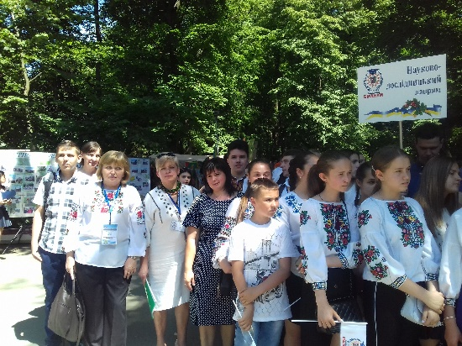
Крайова влада, освітяни та всі небайдужі долучились 31 травня 2018 року до святкування 100-річчя позашкілля в Центральному парку культури і відпочинку імені Т.Г.Шевченка, де проходив обласний фестиваль позашкільної освіти. В урочистій ході Фестивалю брали участь слухачі наукових відділень нашої академії.
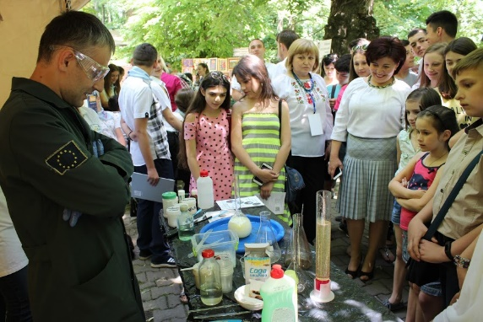
На Фестивалі були представлені різні локації. У локації «Наукове містечко» науково-педагогічними працівниками та слухачами презентовано роботу науково-дослідницького напряму. Цікаво організовано демонстрацію дослідів «Цікава хімія», засідання наукового відділення історії «Досліджуємо Буковину» та літературного клубу слухачів БМАНУМ «Поезія».
Відвідувачі Фестивалю мали змогу поглибити свої знання під час проведення брейн-рингу у науковому відділення хімії та біології «Кращий знавець біології» та дізнатись про наукові дослідження переможців ІІІ етапу Всеукраїнського конкурсу-захисту науково-дослідницьких робіт.
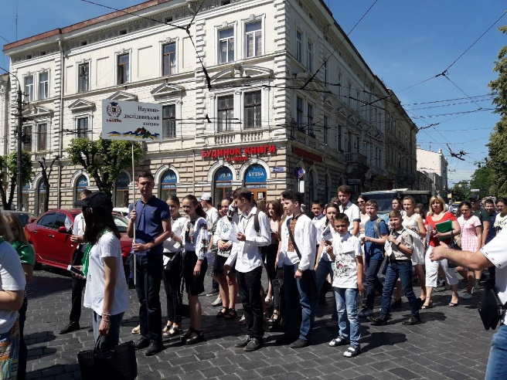
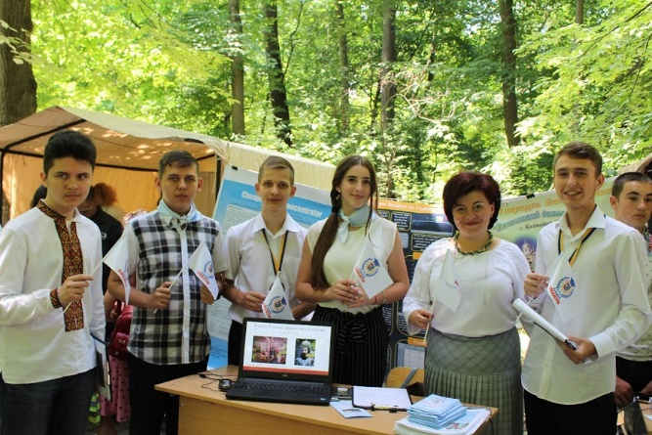
Виставки матеріалів ІІІ обласного конкурсу наукових товариств (об’єднань) області, науково-методичної літератури та науково-дослідницьких робіт слухачів БМАНУМ засвідчили про різнопланову діяльності Буковинської Малої академії наук учнівської молоді
«УЧНІВСЬКИЙ ВІСНИК» – ОБЛАСНА ЕЛЕКТРОННА ГАЗЕТА,
ЯКА ОБ’ЄДНУЄ УСІХ ШКОЛЯРІВ ЧЕРНІВЕЦЬКОЇ ОБЛАСТІ

Зміни – закон життя.
І ті, хто дивиться тільки в минуле чи лише на сьогодення,
безперечно – пропустять майбутнє.
Джон Кеннеді

На виконання плану заходів Комплексної програми підвищення якості національно-патріотичного виховання дітей та молоді Чернівецької області на 2017-2021 роки, з метою створення інформаційного ресурсу для учнівської молоді навчальних закладів Чернівецької області на базі комунального обласного позашкільного навчального закладу «Буковинська Мала академія наук учнівської молоді» створено обласну електронну газету «Учнівський вісник».
Щоб привернути увагу сучасного учня, потрібно відповідати його запитам. Тому газета повинна бути мобільною, сучасною, щоб школярі могли її переглядати на своїх гаджетах, телефонах, айпадах.
Сучасний дизайн, легкий інтерфейс, простота в деталях – саме такими характеристиками володіє учнівський веб-ресурс.
У сучасних умовах, коли інформаційний потік б’є ключем, надзвичайно важко привернути увагу масового читача. Проте ми на це наважилися. Адже знаємо чого прагне кожен школяр.
Газета «Учнівський вісник» зорієнтована виключно на школяра.
- Школяр = Автор
Ми дозволяємо кожному учневі проявити свої найкращі сторони, продемонструвати свої таланти. Кожен школяр може публікувати власні статті, твори, інтерв’ю, представляти проекти, діяльність учнівського самоврядування в школі, ділитися думками та обмінюватися досвідом.
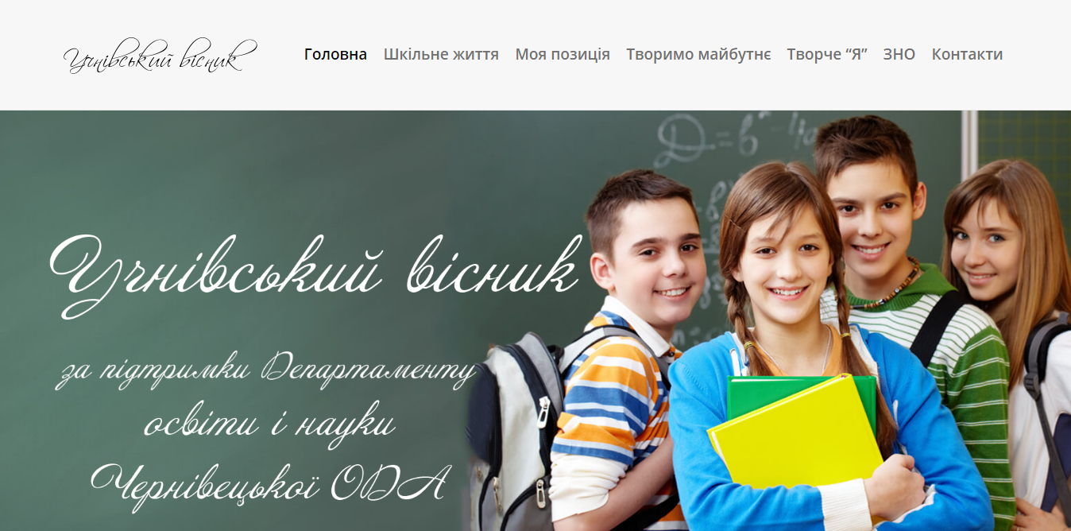
Найталановитішим, найактивнішим авторам ми надаємо змогу вести власну колонку в газеті. Погодьтеся, це важливо!
- Інформаційна відкритість та безперервний діалог
На веб-ресурсі задіяні способи множення інформації (Repost), передбачено зв'язок із соціальними мережами (Facebook, Twitter), зв’язок із YouTube.
- Кожна думка буде врахована
З правого боку веб-ресурсу закріплена вкладка «Опитування», з допомогою якої ми знатимемо думку більшості учнівської молоді відповідного до того чи іншого питання.
Існує стереотип, що газета повинна містити безліч матеріалів, довгих статей, різноманітних довідок і так далі. Ми також за безліч. Проте за різноманітність якісного та всебічного матеріалу: представлення власної творчості, обмін коментарями, цікаві інтерв‘ю, новини шкільного життя, демонстрації власних наукових розробок та інше.
Важливо пам’ятати, що ця газета створена для школяра! Він є її головним героєм!
Газета «Учнівський вісник» лише починає власне існування. Проте ми вже можемо запевнити, що її функціонування буде виправданим і цілком успішним. Адже ми знаємо чого прагнемо і впевнено йдемо до цього.
У вас є цікавий матеріал? Надсилайте мерщій на нашу електронну адресу school.cv@i.ua. Ми радо їх опублікуємо!
Посилання на обласну газету: https://school-life.cv.ua/
ГІМН БМАНУМ

ЗМІСТ
ІСТОРІЯ РОЗВИТКУ БМАНУМ……………………………………………………...3
МІСІЯ БМАНУМ……………………………………………………………………….4
ПРЕЗИДЕНТИ БМАНУМ …………………………………………………………….5
КЕРІВНИКИ НАУКОВИХ ВІДДІЛЕНЬ БМАНУМ…………………………………6
АДМІНІСТРАЦІЯ БМАНУМ…………………………………………………………7
ПЕДАГОГИ БМАНУМ………………………………………………………………...8
НАУКОВО-ДОСЛІДНИЦЬКА ДІЯЛЬНІСТЬ………………………………………..9
Відділення та секції Буковинської Малої академії наук учнівської молоді…9
ІІ ЕТАП ВСЕУКРАЇНСЬКОГО КОНКУРСУ-ЗАХИСТУ……………….................11
КОНФЕРЕНЦІЯ «БУКОВИНСЬКИЙ КРАЙ ОЧИМА ЮНИХ НАУКОВЦІВ»….13
ІІІ ЕТАП ВСЕУКРАЇНСЬКОГО КОНКУРСУ-ЗАХИСТУ
НАУКОВО-ДОСЛІДНИЦЬКИХ РОБІТ……………………………………………..14
Участь команд БМАНУМ у ІІІ етапі Всеукраїнського конкурсу-захисту науково-дослідницьких робіт за 10 років……………………………………..16
Переможці ІІІ етапу Всеукраїнського конкурсу-захисту НДР……………...17
ВСЕУКРАЇНСЬКА НАУКОВО-ТЕХНІЧНА ВИСТАВКА-КОНКУРС
МОЛОДІЖНИХ ІННОВАЦІЙНИХ ПРОЄКТІВ «МАЙБУТНЄ УКРАЇНИ»……..29
УЧАСТЬ У МІЖНАРОДНИХ ЗАХОДАХ…………………………………………..31
Міжнародна конференція молодих учених «ICYS»…………………………31
Участь у Міжнародній науковій школі «XLAB»…………………………….34
Міжнародна олімпіада креативності Destination Imagination………………..36
Міжнародна молодіжна наукова олімпіада
(International Junior Science Olympiad, IJSO)………………………………….38
СТИПЕНДІЯ ПРЕЗИДЕНТА УКРАЇНИ…………………………………………….39
ВИХОВНА РОБОТА………………………………………………………………….42
Учнівське самоврядування ……………………………………………………42
Освітній проєкт «Наука в особистостях»……………………………………..45
Літня школа БМАНУМ………………………………………………………...49
Обласна профільна школа для обдарованих дітей «Інтелект Буковини»…..50
Табір «Лунка»…………………………………………………………………..54
УРОЧИСТОСТІ БМАНУМ…………………………………………………………..57
Посвята БМАНУМ …………………………………………………………….57
Випуск БМАНУМ……………………………………………………………...58
100 – річчя позашкільної освіти на Буковині ………………………………..59
«УЧНІВСЬКИЙ ВІСНИК» – ОБЛАСНА ЕЛЕКТРОННА ГАЗЕТА,
ЯКА ОБ’ЄДНУЄ УСІХ ШКОЛЯРІВ ЧЕРНІВЕЦЬКОЇ ОБЛАСТІ………...………60
ГІМН БМАНУМ………………………………………………………………………62
ЗМІСТ…………………………………………………………………………….……63

Інформаційне видання
Інформація за підсумками діяльності
Буковинської Малої академії наук
учнівської молоді у 2010-2020 рр.

Папір офсетний. Формат 60х84/8
Ум. друк. арк. 6,51. Зам. №102. Тираж 32 прим.
Виготівник: Яворський С. Н.
Свідоцтво суб’єкта видавничої справи ЧЦ №18 від 17.03.2009 р.
58000, м. Чернівці, вул. І. Франка, 20, оф.18, тел. 099 73 22 544

